Ә. Сағынов атындағы Қарағанды техникалық университеті

ӘОЖ 622.23 (574) = 512.122  Х 94 | Қолжазба құқығында

ХУСАН БОЛАТХАН

«Құсмұрын карьері жағдауларының тұрақтылығына бұрғылау-жару жұмыстарының әсерін зерттеу»

6D070700 – Тау-кен ісі
Философия докторы (PhD)
дәрежесін алу үшін диссертация

Ғылыми кеңесшілер
техника ғылымдарының кандидаты,
аға оқытушы
Таханов Д.К.

техника ғылымдарының кандидаты
Абдибаитов Ш. А.
(ҚР, Бішкек қ-сы)

Қазақстан Республикасы
Қарағанды қаласы 2022

Мазмұны

Кіріспе | 4
1. Кен орнының геологиялық құрылымы | 7
1.1 Кен орнының геологиялық құрылымның ерекшеліктері | 7
1.2 Кен орнының тектоникалық құрылымы | 9
1.3 Кен денелерінің сипаттамасы | 10
1.3.1 Пайдалы қазбалар денелерінің саны, олардың кен аймақтары бойынша таралуы, бір-біріне қатысты орналасуы | 10
1.3.2 Кен денелерінің морфологиясы, жату жағдайлары және ішкі құрылысы, сыйымды жыныстардың бүйірлік өзгерістері | 10
1.4 Құсмұрын кенорын бойынша тау жыныстары мен руданың физика механикалық қасиеттері | 11
1.4.1Құсмұрын кенорнындағы тау-жыныстарының физика- механикалық қасиеттері мен бұрғылау жару процестері. | 11
2. Бұрғылау аттыру жұмыстарының кеніш жағдауларына әсерін зерттеу жұмыстарына талдау жасау және Құсмұрын карьері жағдайындағы бұрғылау аттыру жұмыстарының кемер жағдауына әсерін зеттеу. | 18
2.1 Бұрғылау аттыру жұмыстарының кеніш жағдауларына әсерін зерттеу жұмыстарына талдау жасау. | 18
2.2 Құсмұрын жағдайындағы бұрғылау-аттыру жұмыстарында кемер жағдауына әсерін зерттеу. | 23
2.3 Құсмұрын карьері бойынша жағдаулардың тұрақтылығының нәтижелері мен себептері | 41
2.3.1 Жалпы алғанда жағдаулардың тұрақтылығы бойынша күтілетін қағидаттары | 41
2.3.2 Карьер жағдауларының кемерлерінің қарқынды деформациясы мен тұрақтылығының жоғалуының негізгі себептері | 44
2.3.3 Карьерлер жағдауларының орнықтылығын қамтамасыз ету үшін қажетті шаралар | 44
3.Құсмұрын кенорнындағы тау жыныстарының сейсмотұрақтылығын есептеу және эксперименттік түсірілім бойынша бұрғылау жару жұмыстарының сапасын бағалау | 47
3.1Құсмұрын кенорнындағы тау жыныстарының сейсмотұрақтылығын есептеу | 47
3.2 Эксперименттік түсірілім бойынша бұрғылау жару жұмыстарының сапасын бағалау. | 59
4.Жағдау жанындағы массивтегі жарылыс әректін аспаптық құрылғы көмегімен өлшеу | 63
4.1 Жарылыстардың сейсмикалық әсерін зерттеуге арналған жабдықтар | 63
4.2 Жұмыстардың орындалу реті | 66
5. Контурлық блоктарды қазу кезінде бұрғылау-жару жұмыстарының ұтымды параметрлерін негіздеу | 76
5.1 Контурлық блокта қабылданған бұрғылау жару жұмыстарының жобалық параметрлері. | 76
5.2 Жарылыс әсерінен тау жыныстарының бұзылуына әсерін тигізетін факторларды анықтау. | 82
5.3 Контур жанындағы блоктардағы БЖЖ ұсынылатын параметрлері | 85
5.3.1. Бұрғылау-жару жұмыстарын инженерлік-геологиялық және маркшейдерлік қамтамасыз ету. | 88
5.3.2 Контур алдындағы блоктарды жару технологиясы мен параметрлерін негіздеу | 90
Қорытынды | 93
Пайдаланылған әдебиетер | 95
Қосымша А | 101
Қосымша Ә | 102
Қосымша Б | 103

Кіріспе

Карьерлерде тау-кен жұмыстарын жүргізу кезінде жағдаулардың орнықтылығын қамтамасыз ету көптеген факторларға, соның ішінде кен орнының тау-кен геологиялық жағдайлары мен тектоникасына, сондай-ақ бұрғылау-жару жұмыстарының жағдау маңы алқабына әсеріне байланысты екені белгілі.
Карьер жағдауларының тұрақылығына техногендік факторлардың әсерінен өзгеретін кернеулі-деформацияланған күйі үлкен рөл атқарады (кендерді және бос жыныстарды қазу), ал табиғи фактордың әсерінен тектоникалық бұзылу кезіндегі қазіргі таңдағы геодинамикалық белсенділгі [1]
Бұл, әсіресе, технологиялық жарылыстарға қойылатын талаптар өзгеретін карьердің жобалық шекті контурына тау-кен жұмыстары жақындаған кезде өзекті болады.
Карьердің шекті контурында ұсақтау технологиясына қойылатын негізгі талаптардың бірі болып қалыптасқан жыныс кемерлерінің – еңістің де, берманың да барынша сақталуын қамтамасыз ету болып табылады. Бұл карьердің ұзақ уақыт бойы кемердің қауіпсіз жағдайын сақтау қажеттілігіне байланысты. Көрсетілген талапты орындаудың негізгі жолы айқын: қоршаған жыныс массивіне техногендік әсер ету қарқындылығын бір жағынан заңдылықтың жеткілікті дәрежеде сақталуын, екінші жағынан бұрғылау-жару жұмыстарын жүргізудің жеткілікті технологиялылығын қамтамасыз ететін ең төменгі қолайлы деңгейге дейін төмендету қажет.
Аналитикалық әдістер негізінде кен орнының тау жыныстарының сейсмикалық тұрақтылығын есептеу және талдау жүргізілді. Сондай-ақ карьердегі жарылыстың әсерін аспаптық өлшеу арқылы жарылыс жұмыстарының жағдау жанындағы массивке сейсмикалық әсері туралы мәліметтер алынды. Өлшеу және есептеу нәтижелеріне сүйене отырып, карьердің шекті контурындағы бұрғылау-жару жұмыстарының ұтымды параметрлері ұсынылды. Карьердің шекті контурында бұрғылау-жару жұмыстарын ұйымдастыру, қауіпсіздік талаптарына сай жүргізілу ұсынылды; карьердің шекті контурында БЖЖ өндірісінің сапасын бағалау бойынша негізгі қауіпсіздік талаптарына сай және карьердің шекті контурында бұрғылау-жару жұмыстарын жүргізудің технологиялық регламенті әзірленді.
Диссертациялық жұмыстың мақсаты: Жарылыстың сейсмикалық әсерін ескере отырып, бұрғылау-жару жұмыстарының параметрлерінің, тау-кен геологиялық жағдайлары мен карьердің жағдауларының тұрақтылығы арасындағы өзара байланыстылық заңдылығын орнату (анықтау)
Диссертациялық жұмыста қойылған мақсатқа жету үшін келесі міндеттер қойылған:
-бұрғылау-жару жұмыстарының, карьердің жобалық контурларындағы жағдау маңындағы массивтердің деформация сипатына әсерін белгілеу;
-бұрғылау-жару жұмыстарының ұтымды параметрлері бойынша ұсыныстар әзірлеу;
- жағдауды соңғы жағдайға қою үшін, бұрғылау-жару жұмыстарының сапасын бағалау әдістемесін әзірлеу;
- карьердің жобалық контурларындағы, жағдау маңы массивтерінің деформациялық сипатын анықтау.

Ғылыми қағидалары
Масссивтегі тау-жынысының сейсмикалық коэфицентінің шамасы (аршылым жыныстарында), сыртқы динамикалық әсерлерге серпімді реакция дәрежесі ретінде, морт сыңғыштық коэфиценті деп аталатын беріктік (σ_{қысылу}/σ_{соз}) қасиеттерінің мәндерінің қатынасына тәуелділігін анықтау.
Тау жыныстарының тұрақтылық қорының коэффициенті, керісінше, жарылыс жұмыстарының әсерінен туындаған тау жыныстарының контурлық массивінің бұзылу дәрежесіне байланысты.
Игерілген кеңістік жағына қарай құлау қаупі бар, тау жыныстарының орташа қаттылығы (f > 10) жоғары ірі блоктардағы контур маңындағы қопарылыстың көлбеу зарядттау бұрышын 60—75° жеткізу арқылы, кемердің ұзақ уақыт бойы тұрақтылығын қамтамасыз ету.
Диссертациялық жұмыстың идеясы: Карьер жағдауларының тұрақтылығы, бастапқы тау-кен геологиялық жағдайларымен және бұрғылау-жару жұмыстарының параметрлері арқылы, жарылыстың сейсмикалық әсерін ескере отырып бағаланады.
Жұмыстың ғылыми жаңалығы- Жұмыста бірлескен зерттеу әдісі қолданылды, оған тау жыныстарының массивіне соққы толқынының сейсмикалық әсерінің аналитикалық есебі енгізілді, оның нәтижелері бойынша әртүрлі жарылғыш заттарға арналған, Протодьяконов шкаласы бойынша Құсмұрын кен орнының тау жыныстарының беріктік коэффициентіне, сейсмикалық коэффициентінің тәуелділік графигі және тау жыныстарының массивіне жарылыстың сейсмикалық әсерін анықтауға қызмет ететін аспаптық өлшеу әдісі алынды. Бұл карьердің тұрақты жағдауының ұзақ мерзімді тұрақты жағдайын қамтамасыз ететін контурлық жару кезінде бұрғылау-жару жұмыстарын жүргізу технологиясын негіздеуге мүмкіндік берді, сондай-ақ жарылыстың әсерін бағалау үшін сыртқы динамикалық әсерлерге серпімді реакция дәрежесін сипаттайтын және жарылыс орнынан алыстаған сайын серпімді сейсмикалық толқынның қарқындылығын анықтайтын параметр болып табылатын жыныс массивінің сейсмикалық коэффициенті пайдаланылды. Есептеу негізінде карьерлік кеңістікте сейсмикалылық коэффициентін бөлу картасы құрылды. Тау жыныстарының массивіне жарылыстың сейсмикалық әсерін анықтау үшін қолданылатын аспаптық өлшеу әдісін қолдана отырып, жағдау жанындағы массивке жарылыстың әсер ету дәрежесі анықталды. Бұл бұрғылау сапасының рұқсат етілген ауытқуларының пайызын анықтауға негізделген жарылыстың сапасын бағалау әдісін жасауға мүмкіндік берді.

Жұмыстың апробациясы. Диссертацияда алынған ғылыми зерттеулердің нәтижелері 6В07202 бакалавриат және 7М07203 магистратура "Тау-кен ісі"мамандықтарының пәндері бойынша оқу процесіне енгізілді.
Жұмыстың негізгі ережелері «Әбілқас Сағынов атындағы Қарағанды техникалық университеті», «Пайдалы қазбалар кенорындарын өндіру кафедрасы» ғылыми-техникалық кеңесінде баяндалды және мақұлданды.
Жарияланымдар. Жұмыстың негізгі қағидалары 15 баспа жұмысында көрсетілген, оның ішінде Scopus базасына кіретін журналда жарияланған 3 мақала, Қазақстан Республикасы Білім және ғылым министрлігінің Білім және ғылым саласында сапаны қамтамасыз ету комитетінде ұсынған басылымдар тізбесіне кіретін журналдарда жарияланған 3 мақала, халықаралық конференцияда 5 тезисі және авторлық құқықпен қорғалатын объектілерге құқықтардың мемлекеттік тізіліміне мәліметтерді енгізу туралы 4 куәлік.
Диссертациялық жұмыстың құрылымы. Диссертация кіріспеден, бес бөлімнен және қорытындыдан, баспа мәтінінің 103 парағынан және 79 атаудан пайдаланылған дерек көздердің тізімінен тұрады.

1. Кен орнының геологиялық құрылымы

1.1 Кен орнының геологиялық құрылымның ерекшеліктері

Жоғары құнды кендердің ірі қорлары бар Құсмұрын мыс-мырыш кенорнының геологиялық құрылымы, кендену мен таралу сипаты бойынша күрделіліктің екінші тобына жатады, сондықтан кендерді ашу кезінде кен денелерінің морфологиясы мен ішкі құрылысын, заттық құрамын, тау-кен техникалық және физика-механикалық қасиеттерін, сонымен қатар геомеханикалық шарттарын нақтылап зерттеу қажет [2,3].
Құсмұрын кен орнының аумағы шегінде орта-жоғарғы ордовиктің вулканогенді жыныстары, негізінен жоғарғы карадок пен ашгиллийдің ақдомбақ сілемінің терригенді шөгінділері, жоғарғы-ордовик және жоғарғы-ордовик жасындағы экструзивті, субвулканикалық және гипабиссальды фациялардың интрузивті түзілімдері дамыған.
Ақбастау-Құсмұрын кен алаңы үшін қабылданған стратиграфиялық сызбаға сәйкес жыныстардың эффузивті фациясы кен орнында екі қалыңдықта ұсынылған: төменгі – негізінен эффузивті және орта – эффузивті-вулканокластикалық.
Төменгі қалыңдық (О¹₂₋₃) I-VIII барлау желілері ауданында 800-850 м-ге субмеридионалды бағытта салыстырмалы түрде тар жолақпен (350 м-ге дейін) созылады. Гидротермиялық процестердің әсерінен төменгі қалыңдықтағы тау жыныстары серицит кварциттеріне, серицит-кварцқа, хлорит-серицит-кварцқа айналады, онда тек бастапқы құрылымдардың реликтері микроскопиялық түрде ұсталады. Көрінетін қалыңдығы - 450м.
Сипатталған қалыңдық бөлігінде кен орнының ішінде екі қабат бөлінеді: төменгі – порфиритті және жоғарғы, ол әр түрлі сынған жыныстардың кешенін біріктіреді.
Төменгі қабаттың жыныстары лавалармен және дацит, андезит-дацит және андезит құрамындағы брекчий тәрізді айырмашылықтармен ұсынылған, олардың шегінде II және III кен денелері және олармен бірге жүретін кен линзалары мен өзектері локализацияланған.
Жоғарғы және 1 кен денелерін қамтитын жоғарғы қораптың жыныстары бастапқы сынған құрылымдардың сақталған реликтері бар метасоматиттермен ұсынылған, олардың арасында орташа өзгертілген тау жыныстарының «қалдықтары» бар – аралас, негізінен қышқыл құрамы: туфқұмтастар, туфалевролиттер, кремнийлі алевролиттер және лавокласттар. Аралас құрамдағы туфтердегі пирокластикалық материал андезит және андезит-дацит порфириттерінің, әйнектің, перлиттердің, жанартау күлінің, плагиоклаздың, кварцтың, эпидоттың, пироксеннің, пириттің және күкірт ұсақталған кендердің сынықтарымен ұсынылған.
Орташа қалыңдық (О²₂₋₃) Құсмұрын кен орнының кен алаңының батыс бөлігін құрайды және көрінетін қуаты – 400м. Қалыңдығы бойынша кен орнының шегінде екі қабат бөлінеді: төменгі – пирокласт-шөгінді және жоғарғы – негізінен лавокластикалық.
Төменгі қабат туфогендік құмтастардан және алевролиттерден, жұқа қабатты туффиттерден, орта құрамдағы кристаллокластикалық туфтардан тұрады, олардың жоғарғы жағында кластолавалардың бағынышты мөлшері бар. Көрінетін қуаты 200 м-ден аспайды.
Жоғарғы қабат төменгі қабаттың туфогендік-шөгінді түзілімдеріне сәйкес орналасқан және андезит-базальт, андезит, сирек – андезит-дацит құрамының кластерлері мен брекчий лаваларынан тұрады, олар туфқұмтастардың, туфоалевролиттердің, туффиттердің және аралас құрамдағы туфтардың линзалары мен қабаттарынан тұрады. Көрінетін қуаты 200 м-ден аспайды. Кластлавалардағы сынық материал андезит пен андезит-дацит құрамының порфириттерімен, орта құрамдағы туфтармен, кремнийлі алевролиттермен, туфқұмтастарменмен, пириттің шашыраңқы ұсақ қиылысуымен кварцит тәрізді түзілімдермен ұсынылған. Лава цементі, негізінен андезит құрамдыы, көбінесе пиелотакситті құрылымды.
Ақдомбақ кен қабаттарының террегендік шөгінділері кен орнының кен алаңының оңтүстік бөлігінде дамыған және құмтастар, алевролиттер, көмірлі алевролиттер, гравелиттер, әктастар және белгісіз генезистің сирек андезитті порфириттері бар.
Сипатталған кен қабаттарының шөгінділері кен орнының бүкіл ауданы арқылы меридиональды бағытта, таңбаланған горизонттарды құрмай байқалады. Тау жыныстарының созылу бойынша айқын фациальды өзгергіштігі анықталған жоқ.
Экструзивті фацияның интрузивті түзілімдері кен орнында метасоматикалық түрде серицит-кварц және хлорит-серицит-кварц жыныстарына өңделген эксплозивті брекчиялармен ұсынылған. Олар IIa, III, IV, IVa барлау желілерінің көптеген ұңғымаларында тіркелген. Өз локализациясында эксплозивті брекчиялар қуаттылығы 5-тен 50 м-ге дейін және ұзындығы 400-500 м-ге дейін, қабатаралық және тұрақты емес дене пішіндерін біріктіре отырып, төменгі кенді сыйымды қалыңдық қимасының жоғарғы бөлігіне кеңістікте тартылады.
Эксплозивті брекчиялардың пайда болуы уақыт өте келе төменгі қабаттың қалыптасуының соңғы кезеңдерімен және күкірт-колчедан синвулканикалық кенденумен тығыз байланысты. Оларға өнеркәсіптік шоғырлануды құрмайтын кедей мыс-полиметалл минералдануы қолданылады; сонымен бірге эксплозивті брекчиялар кен орнының I-III кен денелерін аспалы бүйір жағынан анық бақылайды.
Субвулканикалық фацияның интрузивті түзілімдері Құсмұрын кен орнының кен алаңы шегінде айтарлықтай таралуды пайдаланады. Олар плагиоклаз, пироксен-плагиоклаз, андезит және андезит-базальт порфириттері және олардың юадамтасты айырмашылықтары, линза тәрізді, шток тәрізді және дайка тәрізді денелері, әдетте, субмеридиональды бағытта созылған. Порфириттер төменгі және орта қалыңдықтағы вулканогендік түзілімдерді кесіп өтеді, олар көптеген тау-кен қазбаларында және бұрғылау ұңғымаларында тіркелген және өз кезегінде плагиогранит-порфирдің дайкаларымен бөлінген.
Гипабиссальды фацияның интрузивті түзілімдері кенді алқаптың шығыс бөлігінде дамыған кварцты диориттер, диориттер, гранодиориттер, плагиогранит – порфирлер, кварцты порфирлер және Құсмұрын массивінің диоритті порфирлері болып табылады. Құсмұрын және Құсмұрын-Бабан аймақтарында гранитоидтар гидротермальды түрде өзгертіліп, алаңдар серицит-кварц жыныстарына айналады.

1.2 Кен орнының тектоникалық құрылымы

Құсмұрын кен орнының құрылымдық ерекшеліктері фрагменттік бастапқы вулкандық және қабаттасқан қатпарлы-үзік пішіндердің күрделі үйлесуіне байланысты.
Кен орны жалпы құрылымдық жағынан Ақбастау антиклиналінің оңтүстік-батыс қанатында орналасқан, блоктық тектоникамен, ұсақ пликативті және қатпарлы қатпармен күрделенген.
Пликативті формалардың ішінен флексуралық иілу айқын көрінеді,оның сызбасы жеңіл типтегі көптеген тау-кен қазбаларында және 1-шахтада анықталған туфогендік-шөгінді жыныстардың қабаттасу элементтерін өлшеуге негізделген. Осындай флексураға Жоғарғы кен денесі кеңістіктікте орайластырылған.
Кен денелерін эрозиялық процестердің әсерінен сақтауға кен орны орналасқан Оңтүстік-Батыс блоктың Шығыс және Орталық блоктарға қатысты төмендеуі себеп болды.
Жарылыс құрылымдарының ішіндегі ең ірісі – Негізгі жарылым болып табылады, ол батыс-солтүстік-батыс бағытта созылып жатыр, кен орнынан солтүстік-шығысқа қарай 250 м жерде орналасқан. Кен орнының шегінде жыртылыс бұзылыстары кең таралған. Олардың созылымы субмеридионалды, құлауы батыс бағытта, тік (75-85°); олардың бір бөлігі 600-700 м созылған ұңғымалармен бақыланған. Жарылым бойынша жылжу амплитудасы шамалы (бірінші метр) және кен денелерінің морфологиясына іс жүзінде әсер етпейді. Бір жағынан, бұл жарылымдар өнеркәсіптік мыс кенденуін локализациялауда экран рөлін атқаратын субвулькандық дайкалар мен андезиттік порфириттердің денелерін басқарады. Екінші жағынан, олар барлық жерде дерлік плагиогранит-порфир және плагиоаплит-порфирлі дайкалармен көрсетілген, олар ауданның ең жас интрузивті құрылымдары болып табылады. Мүмкін, бұл жарылымдар синвулькандық руда төсеміне ие және олардың ұзақ даму тарихымен сипатталады, олар руда шығаратын және руда басқаратын құрылымдық элементтер болып табылады.
жылжу амплитудасы
Кен орнының маңызды құрылымдық элементтерінің қатарына тектоникалық глинка, брекчиялау және ұсақтау аймақтары түрінде көрінетін, тұтас және бай жапсарлас кеннің аралас жыныстармен түйіскен жеріндегі қуаты 0,5-3,0 м қабаттараралық сырғу аймақтары (үзінділер) жатады.
Жарылыстармен бірге жүретін көптеген жақын және жанама параллель жарықтар, әдетте, солтүстіктен оңтүстікке қарай дөңес жағы солтүстік-шығысқа қарайтын доғаны сипаттайтын біртұтас Құсмұрын қуғындау мен жарықшақтар аймағын құрайды. Батыс румбалардағы аймақтың 45-85° бұрышпен құлауы, бұл зарядталған дене әдісінің деректерімен расталады.
1.3 Кен денелерінің сипаттамасы

1.3.1 Пайдалы қазбалар денелерінің саны, олардың кен аймақтары бойынша таралуы, бір-біріне қатысты орналасуы

Кен орны екі кен аймағынан тұрады – Жоғарғы және Негізгі.
Жоғарғы кен аймағы туфогендік-шөгінді жыныстардың флексуралық иілуімен шектелген. Негізгі кен аймағы оны 150-200 м тереңдікте ауыстырады, жатқан жағына қарай 80-100 м ауысады. Жалпы алғанда, кен орны құлау бойынша ұзартылған баған тәрізді пішінге ие: құлау бойынша ұзындықтың созылу бойынша ұзындыққа арақатынасы 2,5:1-ге тең.
Бөлінген кен аймақтарының әрқайсысы өз кезегінде бірнеше жақын орналасқан субпараллельді кен денелерінен және линзалардан тұрады. Жалпы алғанда, кен аймақтары да, жекелеген кен денелері де, Жоғарғы кен денелерін қоспағанда, нақты геологиялық шекараларға ие емес және химиялық талдау деректері бойынша белгіленеді. Әргоризонт геологиялық жоспарларында және Негізгі кен аймағының контурларының қималарында шартты мыстың құрамы 0,2-0,7%-ға тең анықталған, олардың арасында мыстың борттық және ең аз өнеркәсіптік құрамының белгіленген кондицияларына сүйене отырып, негізгі және ілеспе компоненттердің өнеркәсіптік қорлары бар кен денелері бөлінген.

1.3.2 Кен денелерінің морфологиясы, жату жағдайлары және ішкі құрылысы, сыйымды жыныстардың бүйірлік өзгерістері

Жоғарғы кен аймағы. Бұл аймақта аралас мыс және мыс-мырыш кендерінен тұратын Жоғарғы кен денесі мен I, II және III кен линзалары бөлінген. Жоғарғы кен денесінің тотығу аймағында сынамалау деректері бойынша алтын кені денесі контурланған. Жоғарғы кен денесіндегі кен мен металдардың баланстық қорлары С₁ санаты бойынша, ал кен линзалары С₂ санаты бойынша есептелген.
Жоғарғы кен денесі ІІа, III, ІІІа, IV, IVа барлау желілеріндегі бұрғылау ұңғымаларының көмегімен зерттелді және +750 м (жер бетінен тереңдігі 70 м). Бұл жоғарғы кен аймағындағы ең үлкен кен денесі. С₁ және С₂ санаттары бойынша есептелген аралас кендердің жалпы баланстық қорларының Жоғарғы кен денесінде жасалған кен қорлары 93% - ды құрады. С₁ санаты бойынша Құсмұрын кен орны бойынша есептелген. Кейінгі зерттеулерге сәйкес Жоғарғы кен денесі бойынша карьердің контурынан төмен қалған қорлар: кен 2203,2 мың т, мыс 94,8 мың т (4,3%), мырыш 52,1 мың т (2,36%), алтын 604 кг (2,74 г/т), күміс 67,9 т (30,82 г/т) құрады. Кен қоры кен орнының жалпы қорына қатысты 6,1% - ды, мыс қоры - 9,8% - ды, мырыш қоры - 22,5% - ды, алтын қоры-21,9% - ды, күміс қоры-12,8% - ды құрайды.
Кен денесінің жоғарғы шекарасы 40-42 м тереңдікте, тотығу аймағының астында, төменгі бөлігі 150 м тереңдікте жатыр.

1.4 Құсмұрын кенорын бойынша тау жыныстары мен руданың физика механикалық қасиеттері

1.4.1Құсмұрын кенорнындағы тау-жыныстарының физика- механикалық қасиеттері мен бұрғылау жару процестері.

Жалпы алғанда, кенорындарын игеру барысындағы барлық технологиялық үрдістер тау-кен жыныстарын қазып алуға дайындаудан басталады. Ашық кен жұмыстары кезінде жыныстарды қазып алу бұрғылап –жару әдісімен жүзеге асырылады және ол жоғары өнімділікті бұрғылау техникасы мен жару жұмыстарын жүргізудің тиімді технологияларын қажет етеді. Ал оны таңдауға пайдалы қазбалар жатысының тау-кен геологиялық жағдайлары тау-кен жыныстарының физика-механикалық қасиеттері және қазу жүйесінің масштабтары үлкен әсер етеді.
Тау жыныстарының механикалық қасиеттері тау жынысының сыртқы күш әсерлеріне байланысты екендігі туралы Карташов Ю.М., Матвеев Б.В., Михеев Г.В., Фадеев А.Б., өз еңбектерінде атап көрсетіп және оларды келесі топқа бөлді: серпімділік, беріктік, пластикалық және реологиялық [4]. Көбінесе серпіміділік және пластикалық көрсеткіштер бірігіп, бір терминмен деформациялық қасиетін береді.
Құсмұрын кенорнындағы тау-жыныстарының және руданың физика-механикалық қасиетері кесте 1.1-1.5 келтірілген:
-тығыздығы 2,73*10³ кгс/м³ (риолитті туфтардың орташа құрамы) 5,76 % дейін (кесте 1.1);
-кеуектілік 0,36% аралығында өзгереді (риолитті туфтардың кеуектілігінің орташа құрамы) 5,76 % дейін (кесте 1.1,1.5);
- судың сіңуі 0,007% дейін өзгереді (андезиттер) 0,53% дейін(кесте 1.1,1.6);
- бір бағыттағы қысымға мықтылық шегі 27 МПа-ға дейін өзгереді (жапртылайтастақ риолитті туфтардың орташа құрамы) (кесте 1.2,1.5);
- бір бағыттағы қысымға мықтылық шегі 27 МПа - дан (орташа беріктілік - риолитті құрамның жартылай люкті - туфтары) 87 МПа - ға дейін (берік-жартасты-андезиттер) өзгереді;
- тау жыныстарының беріктігі Vа 3-категориядан басталады, бекініс дәрежесі - орташа (риолит құрамының туфы) - 9 III -категорияға дейін, беріктік дәрежесі-күшті жыныстар (риолит құрамының андезиттері мен туфтары);
- бір бағыттағы созылымға беріктік шегі 3 МПа-дан (риолитті құрамның туфы) 8 МПа-ға дейін (риолитті құрамның андезиттері мен туфтары) өзгереді;
- кесу беріктігінің шегі: 45° бұрышта қалыпты және тангенс кернеулері 9,9 МПа-дан (риолит құрамының туфы) 23 МПа-ға дейін (дацит құрамының туфы) өзгереді; 30° бұрышта қалыпты кернеулер 4,4 МПа-дан (риолит құрамының туфы) 10,4 МПа-ға дейін (андезиттер) өзгереді, тангенс кернеулері 7,6 МПа-дан өзгереді 17,4 МПа дейін (андезиттер) (1.3-кесте);
- ішкі үйкеліс бұрышы 34° - тан (риолит құрамы туфы) 38° - қа дейін өзгереді (дацит құрамы туф және жаппай колчедан кендері);
- ілінісу 7 МПа-дан 24 МПа-ға дейін өзгереді (андезиттер мен туфтар құрамында);
- байланыс күші-қаттылығы 397 МПа-дан 1740 МПа-ға дейін өзгереді.
(1.2, 1.5-кестелер);
-сумен қанықтыру кезінде ылғалдау және қатайту кезінде риолитті құрамның туфтары әсер етеді(жұмсарту коэффициенті 0,72) андезиттер және штокверктік минералдану аз әсер етеді (жұмсарту коэффициенті 0,99);
- сынғыштық-орташа, 7,9-дан өзгереді (риолит құрамы) 11,0 дейін (дацит құрамындағы туфтар);
- серпімділіктің динамикалық модулі 2,78 10* МПа-дан өзгереді (туфтар 11,31-10* МПа дейін (жаппай колчедан кендері) ;
-Барон-Кузнецов әдісімен анықталған тау жыныстарының абразивтілігі, 13 мг - III абразивтілік класы - орташа абразивтіліктен төмен (туфтар риолитінің құрамы) 30 мг - IV абразивтілік класына дейін-орташа тау жыныстары абразивтері(массивті колчедан кендері) [Ә қосымшасы] ;
- вариация коэффициенті (тұрақтылық класы-тау-кен техникалық
көрсеткіштер мен есептеулердің кең ауқымы бар) 8-ден 60% - ға дейінгі шекте (тұрақтылық-дәлдік сыныбы I-ден V-ге дейін), бұл анықтау үшін дәлдік класына сәйкес келеді. ( Б қосымшасы).

Кесте 1.1- Құсмұрын кенорнының тау жыныстары мен пайдалы кендерінің физика-механикалық қасиеттері

№\№ сынама | №\№ паспорт бойынша сынамалар | №\№ ұңғыма | Тау жыныстары мен кен түрлері | Тығыздық қасиеттері |  |  | Толқын жылдамдығы |  | Серпімді қасиеттері |  |  | Су  сіңіру W, %
 |  |  |  | Тығыздық  γ·10-3, кгс/м3 | шынайы тығыздық γ·10-3, кгс/м3 | кеуектілік П, % | бойлық Vр, м/сек | көлбеу Vs, м/сек | серпімділік модулі Е·10-4, МПа | Пуассон коэфф, μ | Сырғу модулі G·10-4, МПа | Су  сіңіру W, %
1 | AN3 | КSМ-  308G | андезиттер | 2,85 | 2,87 | 0,7 | 6074 | 3489 | 8,87 | 0,25 | 3,54 | 0,07
2 | ДТ3 | КSМ-308G | дацит құрамындағы туфтар | 2,74 | 2,81 | 2,49 | 5694 | 3380 | 7,84 | 0,23 | 3,19 | 0,16
3 | MS1 | КSМ-308G | жаппай колчедан кендері | 4,25 | 4,51 | 5,76 | 5396 | 3294 | 11,31 | 0,20 | 4,70 | 0,17
4 | SM2 | КSМ-308G | штокверкті минералдану | 3,74 | 3,90 | 3,61 | 5215 | 3242 | 9,50 | 0,19 | 4,01 | 0,28
5 | RT3 | КSМ-308G | риолитті құрамның туфтары (кенді аймақ) | 2,84 | 2,98 | 4,70 | 4653 | 3080 | 6,10 | 0,11 | 2,75 | 0,53
6 | RT4 | КSМ-323G | риолитті құрамның туфтары (кенді аймақ) | 2,73 | 2,79 | 2,15 | 3463 | 2737 | 2,78 | 0,33 | 2,09 | -
7 | RT5 | КSМ-323G | риолитті құрамның туфтары (кенді аймақ) | 2,80 | 2,81 | 0,36 | 5308 | 3269 | 7,29 | 0,20 | 3,05 | 0,15
8 | RT6 | КSМ-323G | риолитті құрамның туфтары (кенді аймақ) | 2,77 | 2,80 | 1,07 | 5705 | 3383 | 7,94 | 0,23 | 3,23 | 0,12

Кесте 1.2- Құсмұрын кенорнының тау жыныстары мен пайдалы кендерінің беріктік қасиеттері

№ сынама | Бір осьті сығу кезіндегі беріктік |  |  |  |  |  | Бір осьті созылу кезіндегі беріктік |  |  |  |  | Байланыс күші  Рк, МПА | Ішкі үйкеліс бұрышы ϕ,, град. | Іліну С, МПа
№ сынама | Ауа құрғақ күйде |  |  | Су қаныққан күйде |  | Жұмсарту коэффициенті  К_{Р} | Ауа құрғақ күйде |  |  | Су қаныққан күйде |  | Байланыс күші  Рк, МПА | Ішкі үйкеліс бұрышы ϕ,, град. | Іліну С, МПа
№ сынама | беріктік шегі  σсс, МПа | вариация коэффициенті,  Кв, % | беріктік коэффициенті  ƒс | беріктік шегі  σсв, МПа | вариация коэффициенті  Кв, % | Жұмсарту коэффициенті  К_{Р} | беріктік шегі  σсс, МПа | вариация коэффициенті,  Кв, % | беріктік коэффициенті  ƒс | беріктік шегі  σсв, МПа | вариация коэффициенті Кв, % | Байланыс күші  Рк, МПА | Ішкі үйкеліс бұрышы ϕ,, град. | Іліну С, МПа
AN3 | 87 | 28 | 9 | 86 | 6 | 0,99 | 8 | 18 | 10,9 | 6 | 43 | 1524 | 37 | 24
ДТ3 | 77 | 49 | 8 | 57 | 52 | 0,74 | 7 | 69 | 11,0 | 4 | 61 | 1253 | 38 | 22
MS1 | 52 | 25 | 5 | 43 | 25 | 0,83 | 5 | 33 | 10,4 | 5 | 58 | 1061 | 38 | 14
SM2 | 72 | 38 | 7 | 73 | 31 | 1,00 | 7 | 13 | 10,3 | 7 | 25 | 1377 | 37 | 20
RT3 | 41 | 44 | 4 | 33 | 78 | 0,80 | 4 | 47 | 10,3 | 3 | 58 | 564 | 37 | 11
RT4 | 27 | 60 | 3 | - | - | - | 3 | 61 | 9,0 | - | - | 397 | 37 | 7
RT5 | 63 | 27 | 6 | 57 | 35 | 0,90 | 8 | 26 | 7,9 | 8 | 52 | 1001 | 34 | 18
RT6 | 86 | 30 | 9 | 62 | 31 | 0,72 | 8 | 23 | 10,8 | 7 | 21 | 1740 | 37 | 24

Кесте 1.3- Құсмұрын кенорнының тау жыныстары мен пайдалы кендерінің физика-механикалық қасиеттері (тау жыныстарын кесуге беріктік шегі)

№№ сынама | № паспорт бойынша сынамалар | Тау жыныстары мен кен түрлері | 45° бұрышындағы кесу. |  |  | 30°бұрышындағы кесу
№№ сынама | № паспорт бойынша сынамалар | Тау жыныстары мен кен түрлері | Қалыпты кернур σ45°, МПа | Қатыстық кернеу τ45°, МПа | вариация коэффициенті Кв, % | Қалыпты кернурσ30°, МПа | вариация коэффициенті Кв, % | Қатыстық кернеу τ30°, МПа | вариация коэффициенті Кв, %
1 | AN3 | андезиттер | 19,85 | 19,85 | 46 | 10,04 | 49,00 | 17,39 | 17,00
2 | ДТ3 | Дацитті туфтардың құрамы | 23,11 | 23,11 | 50 | 7,91 | 32,00 | 13,70 | 14,00
3 | MS1 | Массивті кендер | 12,66 | 12,66 | 58 | 7,52 | 31,00 | 13,02 | 13,00
4 | SM2 | Штокверкиялық минералдану | 14,25 | 14,25 | 45 | 9,51 | 50,00 | 16,48 | 16,00
5 | RT3 | риолитті құрамның туфтары (кенді аймақ) | 9,94 | 9,94 | 25 | 4,39 | 51,00 | 7,61 | 8,00

Кесте 1.4 - Құсмұрын кенорнының тау жыныстары мен пайдалы кендерінің абразивтілігі.

№\№ сынама | №\№ ұңғыма | Тау жыныстары мен кеннің түрлері | Абразивтілігі  А,мг | Абразивтілік  класы | Сынып атауы
AN3 | КSМ-308G | андезиттер | 17 | III | орташа абразивтіліктен төмен
ДТ3 | КSМ-308G | дацит құрамындағы туфтар | 17 | III | орташа абразивтіліктен төмен
MS1 | КSМ-308G | жаппай колчедан кендері | 30 | IV | орташа абразивтілік
SM2 | КSМ-308G | штокверкті минералдану | 17 | III | орташа абразивтіліктен төмен
RT3 | КSМ-308G | риолитті құрамның туфтары (кенді аймақ) | 13 | III | орташа абразивтіліктен төмен
RT4 | КSМ-323G | риолитті құрамның туфтары (кенді аймақ) | 25 | IV | орташа абразивтілік
RT5 | КSМ-323G | риолитті құрамның туфтары (кенді аймақ) | 18 | III | орташа абразивтіліктен төмен
RT6 | КSМ-323G | риолитті құрамның туфтары (кенді аймақ) | 16 | III | орташа абразивтіліктен төмен

Кесте 1.5 - Құсмұрын кенорнының тау жыныстары мен пайдалы кендерінің тау-кен технологиялық қасиеттері.

№№  сынама | №\№ паспорт бойынша сынамалар | Тау жыныстары мен кен түрлері | Беріктілік ƒ  дан÷дейін  орташ. | Сынғыштық  Кхр  дан÷дейін  орташа | Жұмсақтығы  Кр  дан÷дейін  орташа | Су сіңіру W, %  дан÷дейін  орташа | Абразивтілік  А, мг  дан÷дейін  орташа
1 | AN3 | андезиттер | 5÷12 9 | 10,9 | 0,99 | 0,05÷0,13 0,07 | 13÷23 17
2 | ДТ3 | дацит құрамындағық  құрамындағы  туфтар | 3÷14 8 | 11,0 | 0,74 | 0,06÷0,29 0,16 | 12÷23 17
3 | MS1 | жаппай колчедан кендері | 4÷7 5 | 10,4 | 0,83 | 0,10÷0,29 0,17 | 8÷57 30
4 | SM2 | штокверкті минералдану | 4÷11 7 | 10,3 | 1,00 | 0,13÷0,45 0,28 | 14÷21 17
5, 6, 7, 8 | RT3, RT4, RT5, RT6 | кен аймағының риолитті құрамының туфтары | 3÷9 5 | 7,9÷10,8 9,5 | 0,77÷0,90 0,81 | 0,12÷0,53 0,27 | 13÷25 18

2. Бұрғылау аттыру жұмыстарының кеніш жағдауларына әсерін зерттеу жұмыстарына талдау жасау және Құсмұрын карьері жағдайындағы бұрғылау аттыру жұмыстарының кемер жағдауына әсерін зеттеу.

2.1 Бұрғылау аттыру жұмыстарының кеніш жағдауларына әсерін зерттеу жұмыстарына талдау жасау.

Бүгіңгі таңда тау-кен өнеркәсібі елімізде қарқынды даму барысында, ашық және жерасты тау-кен жұмыстар тереңдеген сайын мәселелері күрделене бастайды. Тау-кен өндірісінде карьерлер мен шақтыларда жыныстардың физика-механикалық қасиеті әртүрлі болып келеді. Ашық тау-кен жұмыстарында карьер тереңдеген сайын жағдаулардың орнықтылығы күрделі мәселелердің бірісі болып саналады, сол себепті бүгіңгі менім диисерциялық жұмысымның тақрыбы, Құсмұрын карьерінің жағдауының тұрақтылығына, бұрғылау жару жұмыстарының әсерін зерттеу бойынша сұрақтар қарастырылып талқыланады.
Бұрғылап-аттыру жұмыстарын жүргізу кезіндегі қасиеттері туралы Сердалиев.Е.Т., өз еңбегінде былай деген: таужыныстарының қопарылу тиімділігі оның әртүрлі қасиеттерімен анықталады. Бұл, мысалы, бұрғылау кезінде кескіш құрал астындағы қопарылу аймағы аз өлшемдерге ие және таужыныстарының кіші қасиеттеріне: қаттылығына, мықтылығына, жемірлігіне, кесектілігіне, тұтқырлығына, тағы басқа қасиеттеріне байланысты [5].
Сонымен қатар, тау жыныстарының бұрғылануы, олардың бұрғылауға қарсылық дәрежесінің бар екенін білдіреді. Қазіргі уақытта тау жыныстарын бұрғылау бойынша жіктеудің екі бағыты бар.
Бағыттардың бірісі, жіктеуді құру кезіндегі технологиялық өндірістік көрсеткіштерге негізделеді (бұл жағдайда бұрғылаудың өлшем бірлігі ретінде белгілі бір жағдайларда, белгілі бір тау жыныстарын бұрғылау кезінде алынған бұрғылау мөлшері немесе бұрғылау жылдамдығы алынады), ал екіншісі – тау жыныстарының механикалық қасиеттеріне негізделген.
Бұрғылау-жару жұмыстары карьердің тұрақтылығына тікелей әсерін тигізеді, мысалы Д.К.Ушаков өзінің еңбегінде [6] тастақ жынысты кемерлердің тұрақтылығына көбінесе өндіріс орнында жүргізілетін бұрғылау жару жұмыстарының қатысы бар екенін айтады, және ол сонымен қатар карьердегі жүргізілетін жаппай (массовый) жарылыс жұмыстары кезінде, массив жарықшақтығынан, жыныстардың жарылыс орнынан 60-70 м ге дейін лақтырыста болатынын айтады. Жаппай жарылыс кезінде массивтегі тау жыныстары 3 аймаққа бөлінеді, яғни атап өтер болсақ:
- Ұсақталу аймағы, яғни динамикалық соққы және ұсақталу бөліктеріне бөлінуі.
- Серпімді деформация аймағы, бұл жерде деформация әсерінен шеткі жақтарда және сол массивтің бөлігінде жарықшақтық пайда болады.
- Массив бөлігіндегі қалған кернеулер аймағы, мұнда массив ішінде сыртқа көрінбейтін жарықшақтық және серпімді деформация қалдықтары болады.
Кешендік механизация мен тау жыныстарын қопсыту әдісі бойынша Ф.Я.Умаров [7] өз еңбегінде, технологиялық үрдістерден тастақ және жартылай тастақ таужыныстардың, еңістерінің тұрақтылығына және жағдаулардың еңіс бұрышының шамасына бұрғылау жару жұмыстары ең көп әсер етеді. Жарылыс жұмыстары бастапқы күйдегі пайда болған жарықшақтардың одан ары ашылуына, яғни өзгеріске ұшыруына және жаңа жарықшақтардың пайда болуына, қабаттардан, бұзылулардан және жиі жағдаулардың тұрақтылығын жоғалтуға, сонымен қатар контурлы массивтің белгілі бір бұзылуына әкеледі. Тәжірибе көрсеткендей, карьердің жағдауына деструктивті әсер ету нәтижесінде бұрғылау жару жұмыстарының әдеттегі әдістерін қолдану, карьер жағдауының тұрақтылық талаптарына сәйкес келмейді.
Карьердің жағдауындағы жарылыс жұмыстарының салдары Ф.Я.Умаровтың көз қарасы бойынша, жүктемелердің қиратушы әсерін төмендетудің перспективті және көпшілік мойындаған жолдарының бірі, ол тау-кен жұмыстары жобалық контурға жақындаған кезде, алдын ала саңылауды қолдану болып саналады, яғни кенорынның тау-кен геологиялық жағдайна байланысты, кемерлердің еңіс бұрыштарын 5-10° ұлғайтуға, ал жағдауларды 4-8°ұлғайтуға мүмкіндік береді. [7]
Жағдаудың шекті контурының жанындағы жаппай жарылыстар, жарылыс орнынан 60-70 м-ге дейін таралып, жыныстардың ішінара ұсақтау аймағын жасайды, олардың беріктігін күрт әлсіретеді. Сонымен қатар, массивтің кернеу күйі де айтарлықтай өзгереді, бұл массивтің әлсіз бетіндегі тау жыныстарының байланыс беріктігін төмендетеді және тұрақтылықтың күрт төмендеу салдарынан, карьер жағдауларының едәуір бөліктерінің опырылып кенеттен құлауына әкеледі [7]. Карьер жағдауларының орнықтылығын қамтамасыз ету үшін, тау-кен және бұрғылау-жару жұмыстарын жүргізудің арнайы әдістерін қолдану мәселелері, жағдау жанындағы алаптың, тау-кен-геологиялық жағдайына және карьерді қазудың тау-кен техникалық жағдайларына байланысты шешіледі.
Жағдаулардың тұрақтылығына әсер ететін факторлардың бірі ол әрине үйіндінің орналасу арақашықтығы [8] А.Г.Верхотуров, И.Б.Размахнина, А.И. Чернов өз еңбектерінде, қаншама жылдар бойы жатқан үйінді жыныстары жағдаудың тұрақтылығының азаюына әсерін тигізеді, себебі тау-кен массасын тиеп, оны үйіндіге тасымалдап төгу кезінде, ауыр жүкті автокөліктердің салмақтары қиябет бұрышның өзгеруіне әсерін тигізеді. Сол үшін қауіпсіздік талаптарына сәйкес, жыныстарды төккен кезде, жоғарғы жиектен 5 м арақашықтық болу керек.
А.И. Черновтың көзқарасы бойынша, үйіндінің ең бірінші дұрыс орналасуы, яғни карьерден 2-3 км жерде орналасса ол әрине жағдаудың тұрақтылығына өз әсерін тигізу салдары төмен болып келеді. Қәзіргі таңда карьерлердің көбісінде үйінді карьерден 500-800 м қашықтықта орналасқан, яғни карьер параметрлері ұлғайып өскен сайын, ол үйіндінің арақашықтығы карьердің жоғарғы контурынан 200 ге дейін жетеді, яғни мұндай үрдістер карьер жағдауының тұрақтылын азайтып оның опырылуына әкеліп соғады.
Жарылыс жұмыстары кезінде сейсмикалық толқындардың таралу жылдамдығы бойынша [9] С.Н. Жариков., В.Г. Шеменов., карьердегі жарылыс жұмыстары кезіндегі толқындардың таралу жылдамдығы тұрақтылық мән бойынша белгіленген шектіктен аспауы керек. Толқындардың таралу кезіндегі белгіленген рұқсат етілген мәнді анықтау үшін динамикалық кернеуге сүйенеміз. Динамикалық кернеудің рұқсат етілген беріктік шегі тау кен массасының сейсмотұрақтылық шартына сәйкес төмендегідей:

$\left[σ_{ст}\right]+\left[σ_{дин}\right]≤σ_{д ин},$ (2.1)

мұндағы $\left[σ_{ст} \right]$ – масивтегі статистикалық кернеу;
$\left[σ_{дин}\right]$- масивтегі динамикалық кернеу;
$\left[σ_{дин}\right]$- рұқсат етілген динамикалық беріктік шек.

Тау-кен ісін жүргізу барысындағы сеймикалық қауіпсіздік туралы, [10] Новиньков А.Г., Протасов С.И.,Самусев П.А., Ташинов А.С., өз еңбектерінде жарылыс кезінде ғимараттар мен үймереттердің және сондай-ақ карьердегі жабдықтарға кері әсерін тигізбеу туралы мәселелері бүгіңгі маңызды сұрақтардың біріне айналып отырғанын айтады. Жарылыс кезінде сейсмоқауіпсіздік бойынша нормативтік құжатта бекітілген, ережелерді қадағалау керек, яғни жалпы аттырылатын тау-кен массасының көлемі, N зарядтаудың жарылыс кезіндегі, әрбір заряд араларының уақыты 20мс кем болмауы керек.
Контур маңындағы жарылыс туралы Заиров Ш.Ш., Норматова М.Ж., өз еңбектерінде былай [11] деген: карьерде жағдаудың тұрақтылық сапасын жоғарлату үшін және максимальді түрде массивтегі жарылыс әсерінің салдары төмен болу үшін контурлық жарылысты қолдану тиіміді болып табылады. Әдістің мәні мынада, саңылау контуры бойымен алдын-ала пайда болады, ол қопсыту зарядтарының жарылыс толқынын сөндіреді, ал саңылаудың артындағы массив бұзылмайды.
Тосқауылдағы саңылау кернеу толқынымен айналуына байланысты, Заиров Ш.Ш өз еңбегінде, массивтің бұзылуын болдырмау үшін контурлық ұңғыманың аса бұрғылау ұзындығы 3,0м, контур маңындағы соңғы қатардағы ұңғымалардың асыра бұрғылау ұзындығы 1,0м. болатынын атап көрсетті. Қапталдарда экрандаушы жарықшақты жасауды, контур маңы аймағында кемінде 15-20 м жарылыстан алдын ала жүргізу керек. Контурлық зарядтардың жарылысын, контурлық аймақта бұрғылау басталғанға дейін жүзеге асыру керек. Жекелеген жағдайларда контурлау аймағындағы, контурлау зарядтары мен зарядтардың жарылысын біріктіруге жол беріледі, бұл ретте контурлау заряддарының жарылысы кемінде 50 мс алдын ала жүргізілуі тиіс. Контурға жақын аймақтың ені, жаппай жарылыстардың әсерінен қорғалатын массивтегі жыныстардың ығысу деформациясын, болдырмау жағдайынан анықталады. Кемердің биіктігі 20 м болған кезде, контурға жақын аймақтың ені кемінде 30 м болуы тиіс. [11]
Тосқауылдайтын саңылаудың қорғаныс қабілетін есептеу үшін ρ, кг/м³ тау жынысының тығыздығының орташа мәні және V, м/с массивтегі бойлық толқындардың таралу жылдамдығы қолданылады. Бойлық толқындардың таралу жылдамдығы, кемердің жоғарғы бөлігіндегі массивтердің қатты өзгеріске ұшырау кезінде, экперименталдық өлшенген тосқауылдайтын саңылаулардың толтырғыш мәні V=450 м/с тең. Тосқауылдаушы саңылаудың тығыздығы ρ_{э}=(1–η_{э})ρ, қабылданған, мұндағы η_{э} – толтырғыштың жарылғыш қуысы, η_{э} –6 тең. [11]
Контурлайтын ұңғымалардың диаметрі бұзылу аймағының рұқсат етілген еніне және ұңғымалар көлемінің барынша пайдалы пайдаланылуына қарай төмендегі формула бойынша анықталады:[12]

${ d}_{c}=6,7\frac{\left[ε\right]{\left(R+1\right)}^{n}}{{\left(n-1\right)P}_{ho}^{2}}$, (2.2)

Мұндағы [ε]–қысу (созылу) деформациясы кезінде блокаралық байланыстардың бұзылу аймағының шекарасына сәйкес келетін массивтің салыстырмалы қалдық деформациясы [ε] = 0,002;
R – кемер биіктігі бойынша еркін нүкте үшін тұрақтылық тұрғысынан берілетін, кемердің шеткі бөлігіндегі блоктық байланыстардың бұзылу аймағының жол берілетін ені, бірақ кемердің жоғарғы бөлігіндегі қатты бұзылған аймақтан тыс, м;
n–қашықтықтың ұлғаюымен қалдық деформациялардың өшу дәрежесінің көрсеткіші эксперименттік жолмен анықталады немесе қабылданады n ≈ 2,0;
Р – бұзылу аймағының ені бойынша шектеу қойылатын тереңдіктегі массивтің жарықшақты бұзылуының акустикалық көрсеткіші; Р – табиғи пайда болу жағдайындағы массивтің жарықшақты бұзылуының акустикалық көрсеткіші тау жынысының үлгісімен салыстырғанда табиғи жарықшақтың жартас массивінің беріктік және деформациялық сипаттамаларына әсерін сипаттайды.
Алдындағы жарылыстардың әсер ету аймағынан тыс блоктық байланыстардың бұзылу аймағының рұқсат етілген ені R = 1,5–3,0 м. Кесінді бөлігіндегі массивтің жарықшақ қуыстарының ұлғаюына жол берілмейтін аса жауапты учаскелер үшін мыналарды R = 1,0–2,0 м қабылдау қажет. Аз мәнді мәндер блок массивіне және көлбеу қатысты жарықтар жүйелерінің қолайсыз бағытына жатады. Үлкен мәндер қауіпті жарықтар жүйесі болмаған кезде үлкен блок массивіне жатады.
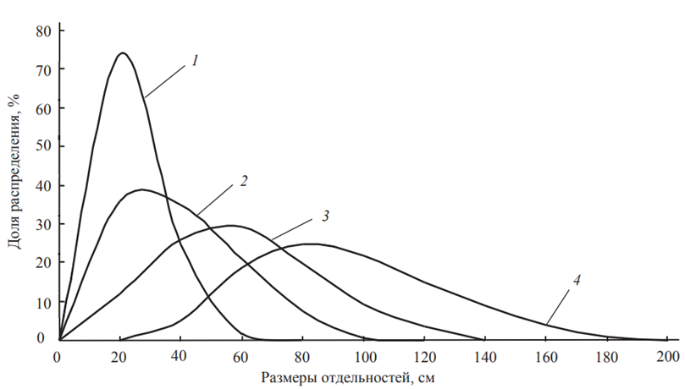
Кесектену өлшемдері, см

Сурет 1. Массивтегі жекелей тау жыныстарының санаты бойынша жарықшақтығы бойынша бөлу:
1-ұсақ блоктық жыныстар; 2-орташа блоктық жыныстар; 3-ірі блоктық жыныстар; 4-өте ірі блокты жыныстар

Контурлық жарылыс кезіндегі бұзылған аймақтың ені төмендегі формуламен анықталады [13]:

qw = 4AB−2η−1η−1(n−1)−2[ε]2(R+1)2n a+0,5πB−1η−1η−1(n−1)−1d2[ε](R+1)n, ( 2.3)

мұндағы η – энергия шығынын ескеретін коэффициент;
η–ұсақталған жыныспен толтырылған саңылаудағы энергия шығынын ескеретін коэффициент;
a–ұңғымалар арасындағы қашықтық,м;
А және В – жарықшақты жартас массивінің деформациялық сипаттамаларын ескеретін коэффициенттер және олардың алдыңғы жарылыстармен массивтің бұзылуы салдарынан кемер биіктігі бойынша өзгеруі.

A=$\frac{1}{К_{о}(n-1)}\left\{1+ \frac{h_{2 }-h_{1}}{L_{1 }\sin{α_{y}}}\left[h_{2}-h_{1}\frac{P_{Ho}}{P_{{Hh}_{1}}}\right]\right\}$;B=$\frac{1}{K_{0}(n-1)}\left(\frac{P_{Ho}}{P_{{Hh}_{1}}}\right) ^{2}$ (2.4)

мұндағы K – динамикалық жүктеме кезінде жарықтардың құлауы есебінен алдыңғы жарылыстармен бұзылмаған жарықшақты жартас массивінің нығыздалуына кедергісін сипаттайтын коэффициент, Па, жобалық есептеулер үшін мыналарды қабылдауға болады K₀η-1η-1=(0,002...0,003) Е,E – динамикалық жүктеме кезіндегі тау жынысының (жеке) серпімділік модулі, Па;
h₁– тау жыныстарының жоғарғы бұзылған қабатының қуаты, м, h=l_{ас}+ (6...7)d , l_{ас}– асыра бұрғылау ұзындығы, м;
h₂– жоғары жатқан горизонттың жыныстарын ұсақтау кезінде жарылыстан қалған деформациялар аймағының төменгі шекарасына сәйкес келетін тереңдік, м, h₂= (30...40)d+h;
L_{з} – контурлаушы ұңғымалардағы зарядтың ұзындығы, м;
α_{у}– контурлайтын ұңғымалардың көкжиекке еңіс бұрышы кемер еңісінің жобалық бұрышына тең қабылданады, град.;
P_{нh1}– градиент аймағының және жоғарғы қатты бұзылған аймақтың (h₁ тереңдігінде) шекарасындағы массивтің жарықшақты бұзылуының акустикалық көрсеткішін кемер еңісінің тұрақтылығын сақтаудың әлеуетті мүмкіндігін ескере отырып, алған жөн P = 0,2.
Егер бұзушылық аймағының есептелген ені эксперименттің дәлдігінен асатын (20%) рұқсат етілген мәннен асып кетсе, онда ұңғымалардың диаметрін азайту керек.
Карьердің шекті контурындағы жарылыс жұмыстарының жетілдіру бойынша [14] Жариков С.Н., Тимофеев И.Н., Гуленков Э.В., Бушков В.К. өз еңбектерінде зерттеу жұмыстарын жүргізу үшін екі мақсат қойған.
Біріншіден контур маңындағы блоктарды қазу үшін оның тиімді параметрлерін табып анықтау керек болды, яғни жарылыс жұмыстарының әсерінен, контур сыртындағы массивтерге динамикалық жүктемені төмнендетуді қамтамасыз ету.
Екіншіден жарылыс жұмыстары кезінде қолданылатын жарылғыш заттардың сипаттамаларын, өндірушілер дайындаған бақылау әдістерін қадағалау. Бірінші кезеңде теориялық тұрғыдан, әдістеме бойынша карьердегі тау жыныстарының сейсмотұрақтылығы бекітілген. Екінші кезеңде инструменталдық өлшем бойынша жарылыстың сейсмикалық әсерін анықтайтын аппарат қолданды.
Тәжірибелік-өнеркәсіптік сынақтар бағдарламасы шеңберіндегі бұрғылау жару жұмыстарының әртүрлі параметрлері сыналды, олардың ішінде одан әрі келесі сынамалар пайдаланды: ауыспалы тереңдікте ұңғымалармен ағыту, кемерде контурлық таспаларды қолдана отырып ағыту, жарылған тау-кен массасынан буфер болып табылатын, деңгейжиектің құрғауына ықпал ететін және жарылған контурлы таспамен бірге артқы жағының әсеріне кедергі келтіретін жақсы тосқауыл жасайтын контурлы таспамен бірге жарылатын тау-кен массасынан жасалған буфер болып табылатын, кемер биіктігіе қарай көлбеу ұңғымалардың екі қатары және және салынған кемерде контурлық таспаларды қолдана отырып, тау жыныстарының беріктік қаситеттері анықталды.

2.2 Құсмұрын жағдайындағы бұрғылау-аттыру жұмыстарында кемер жағдауына әсерін зерттеу.

Диссертациялық жұмыс барысында Құсмұрын кенорнында жүргізілген зерттеу жұмыстарында, массивтегі табиғи жарықшақтық пен тастақ жыныстардың физика-механикалық қасиеттерінің бастапқы деформациясы, жарылыс жұмыстары әсерінен өзгеретіндігі туралы қарастырылған, мұндай өзгерістердің алдын ала деформацияға ұшырамау салдарын қарастыру үшін, карьердің контурлы аймағын және жарылыс кезіндегі сейсмикалық толқындардың таралу кезіндегі оның әсер етуін қадағалау керек екендігі туралы қарастырылған.
Жалпы диссертациялық жұмысты орныдау барысында, бұрғылау жару жұмыстары кезіндегі карьердің тұрақтылығын анықтау, өзара бірнеше үрдістермен тығыз байланысты. Бірінші кезекте кенорнын қазудың тау-кен геологиялық және тау-кен техникалық шамалары, кенорынның тау-кен массивінің орнықтылығын бағалау, кенорынның тау жыныстарының сейсмотұрақтылығын анықтау, инструменталдық өлшеу арқылы жарылыс кезінде жағдау жанындағы массивтің жарылысқа әсерін анықтау, контур маңындағы блоктарды қазу кезіндегі бұрғылау жару жұмыстарының рацианалдық параметрлерін анықтау маңызды болып табылады.
Еңіс құламалы орналасқан кен денелерін, ашық әдіспен қазу кезінде бұрғылау-жару жұмыстары ерекше орын алады. Олар кен өнірудің бастапқы үрдісі ретінде, келесі үрдістерідің тиімділігін анықтайды: қазып-тиеу, тасымалдау, ұсату, және минералдық шикізаттарды қайта өңдеу. Бұрғылау жару жұмыстарының негізгі тапсырмаларын атап өтетін болсақ, олар: техника-экономикалық тиімділігін жоғарлату; аттырылатын тау-кен массасының талап етілген саны мен сапасын қамтамасыз ету; жаппай жарылыстардың қауіпсіздігін төмендету және оның қоршаған ортаға зиянды әсерін қадағалау. [15].
Бұрғылау үрдісін технологиялық тұрғыдан жоғары сапалы деңгейде жүзеге асыру үшін, бұрғылау жылдамдығы маңызды роль атқарады. Ол үшін (серпімді және пластикалық қасиеттері, беріктігі, қаттылығы және абразивтік қабілеттілігі), бойынша жыныстардың физика-механикалық қасиеттеріннің бұрғылау үрдісіне, қаншалықты әсер ететінін анықтау керек.
Карьердегі тау-кен массасын ұсақтау үшін бұрғылау - жару әдісі қолданылады, оның негізгі мақсаты қазу-тиеу жабдығының қалыпты өндірістік жұмысы үшін, кесектілігін қамтамасыз ету болып табылады.
Жарылыс жұмысынан кейін кенжардағы тау-кен массасын, қазып тиеу кезінде, кемердің қиябет бұрыштарын сақтау керек, қиябет бұрыштарының белгіленген шамадан азаюы, кемерлердің опырылуына акеліп соқтырады.
Диаметрі 215 мм болатын ұңғымалар, DML типті шарошкалы бұрғылау қоныдрғысының көмегімен бұрғыланады. Қазу кезіндегі кемердің биіктігі – 15-30м, ал рудалы аймақтарда аракемердің биіктігі 7,5м болып бекітілген.
Жалпы тау-кен өндірісі күннен күнге даму үстінде, яғни соған сай ашық тау-кен жұмыстарында өндірістік үрдістерді жүргізу барысында, кездесетін мәселелер көп. Бүгіңгі күнге дейін карьердегі жағдаудың тұрақтылығына әсер ететін факторлар өте көп. Әсер ететін факторлардың екі түрі бар, ол табиғи фактор және табиғи емес фактор.
Табиғи факторға ауа райын жатқызуға болады, мысалы қыста қардың және аяздың салдарынан тау жыныстарында көктемде ісіну үрдістері пайда болады, соның салдарынан массивтегі тау кен жыныстарының физика-механикалық қасиеттері өзгеріске ұшырайды.
Табиғи емес факторға күнделікті өндіріс орнындағы жүргізіліп жатқан қосалқы үрдістерді айтамыз, яғни бұрғылау жару жұмыстары.
Құсмұрын карьерінің негізгі параметрлері: ұзындығы (солтүстіктен шығысқа)-450м; ені (батыстан шығысқа)-400м; карьердің тереңдігі деңгейге дейін 720м-110м. Трассадағы техникалардың қозғалысы – карьердің барлық жағдаулары бойынша сақиналы.
Осы күнге дейін карьердің деформацияға ұшыраған 3 аймағы болды: солтүстік, оңтүстік, батыс, яғни осы аймақтарда жағдаудың барлық биіктігі бойынша қиябеттердің деформацияға ұшырауы жиі қадағалауда болды. Осы аймақтағы көлік бермаларында деформация пайда болды.
2019 жылы солтүстік жағдау бойынша 820 және 830 деңгейлерде тау-кен жұмыстарын жүргізу кезінде деформациялық үрдіс байқалды, нәтижесінде төмендегі деңгейлерде жарықшақтық пайда болды:
- 830м деңгейде деформация созылымы 67м; ені 25см, көрінетін тереңдігі 2,46м құрады.
- 820м (солтүстік-шығыс бөлігі) деформация созылымы 28м; ені 12 см; көрінетін тереңдігі 90см;
- 820м (солтүстік бөлігі) деформация созылымы 53м; ені 92 см; көрінетін тереңдігі 3,77м;
- 820м (берма орталығы бойынша) ені 80см; жарықшақ бойынша шөгуі. 226см.
Қазіргі таңда Құсмұрын карьерінің солтүстік-шығыс және оңтүстік-шығыс жағдауларында 775 горизонт және 768 горизонттары бойынша жұмыстар жүргізіліп жатыр (сурет 2.1).
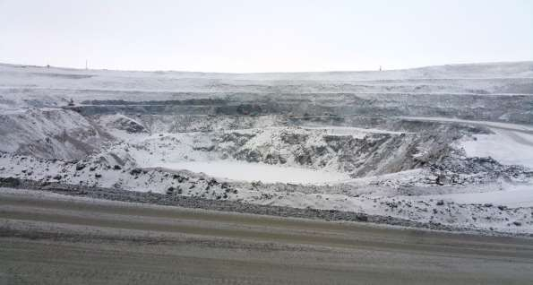
Сурет 2.1- Тау-кен жұмысы жүргізіліп жатқан оңтүстік жағдаудың күйі.

Карьер жағдауының жиектерінде еріген сулардың жиналуы байқалмады, бірақ қар жамылғысы бар, олар жоғары температурада беткейлер мен жағдауларда судың жиналуын құрайды, бұл өз кезегінде деформацияны тудыруы мүмкін.
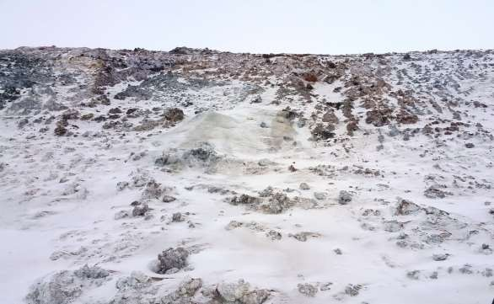
Солтүстік жағдау бойынша 801 деңгейде жерасты суларының көзі табылды, оның ағымы 250мл/сек (сурет 2.2).
Сурет 2.2- Солтүстік жағдау 810 деңгей, жерасты су көзінің табылған аймағы

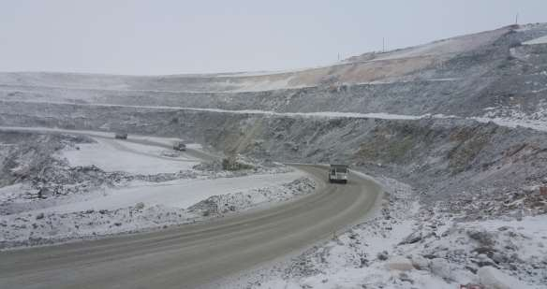
Сурет 2.3- Карьердің батыс жағдауы

Slide бағдарламасында карьер жағдауларын талдау үшін, тау жыныстарының физика-механикалық қасиеттерін анықтау мақсатында массивтен үлгіні алып қарастыру керек. Тау жыныстарының қасиеттерін өңдеуді жеңілдету үшін, қолайлы баламалы альтернативтің болмауына байланысты RocLab бағдарламасын қолданамыз.
RocLab бағдарламасы Кулона-Мора және Хука-Браунның бұзылу критериясы бойынша, тау жыныстарының беріктік паспортын құрастыратын және есептейтін қазіргі замаңғы бағдарламаларының бірі болып табылады.

Кесте 2.1 – RocLab бағдарламасымен өңдеу үшін керекті мәліметтер
Паспорт бойынша сынама номері | Тау жынысының  атауы | Үлгідегі қысым мықтылығы σ_{қыс}, МПа | Геологиялық беріктік индексі  GSI | Үлгінің серпімділік модулі E, ГПа | Көлемдік салмағы  γ , т/м³ | Жарылыс жұмыстарының әсері D
AN3 | андезитті порфириттер | 86 | 31 | 8,87 | 2,85 | 1
RT3,  RT4,  RT5,  RT6 | риолитті құрамды  туфтар | 51 | 31 | 7,84 | 2,74 | 1
DT3 | Дацитті құрамды туфтар | 57 | 31 | 6,03 | 2,78 | 1
MS1 | массивті  колчеданды  кендер | 43 | 31 | 11,31 | 4,25 | 1
SM2 | штокверті минералдану | 73 | 31 | 9,50 | 3,74 | 1

Тау-кен жұмыстарының әр түрлі бағытта дамуына байланысты, массивтегі жыныстардың геомеханикалық бағлау мүмкіндігі мен геологиялық және тау-кен техникалық факторларын ескере отрып, отандық және шетелдік тәжірибеде жағдаудың орнықтылығын болжау үшін сандық модельдеу әдістері сәтті қолданылады. Модельдеу кезіндегі шекаралық шарттар кен орнында жүргізілген геолгиялық барлау ұңғымаларының нәтижесі бойынша алынады. [16-18]

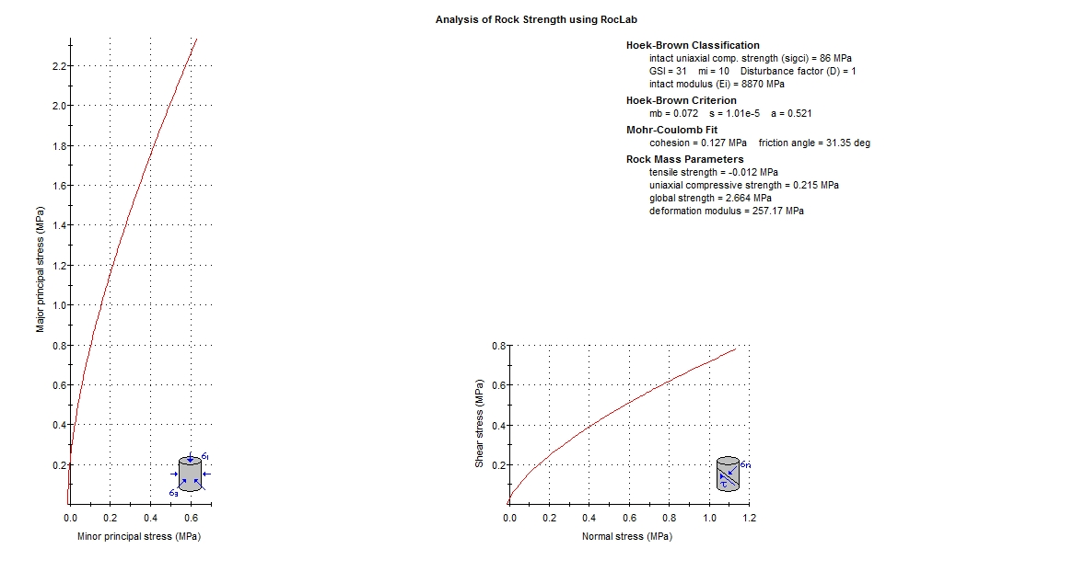
Сурет 2.4а –AN 3 тау жынысы үшін беріктік паспорты

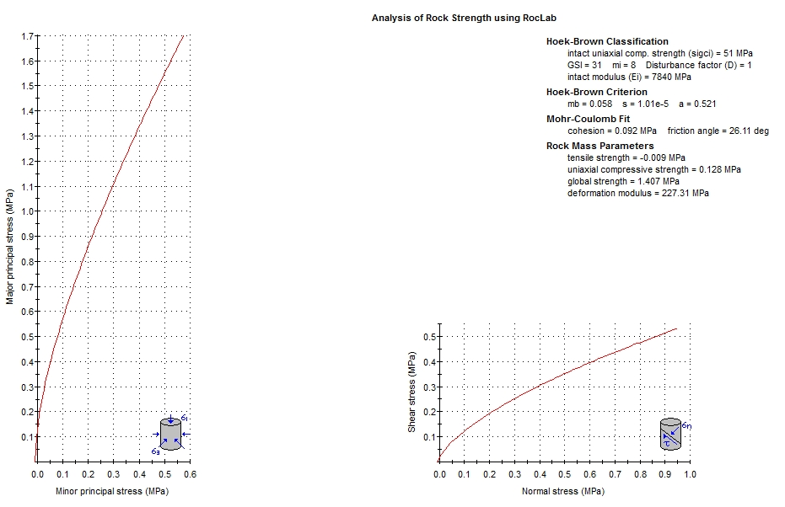
Сурет 2.4ә –RT3,4,5,6, тау жыныстары үшін беріктік паспорты

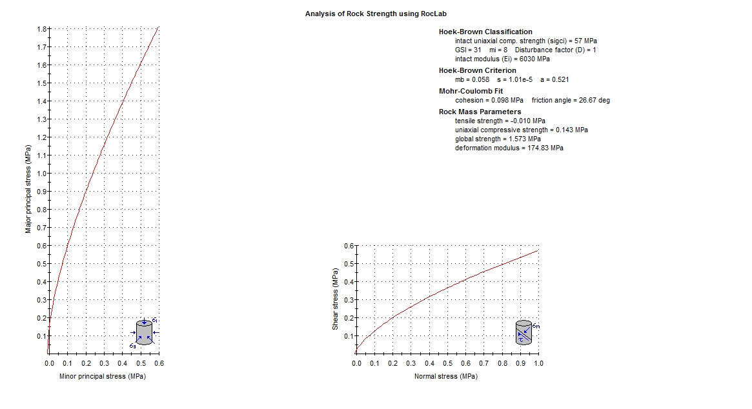
Сурет 2.4б–DT3 тау жынысы үшін беріктік паспорты

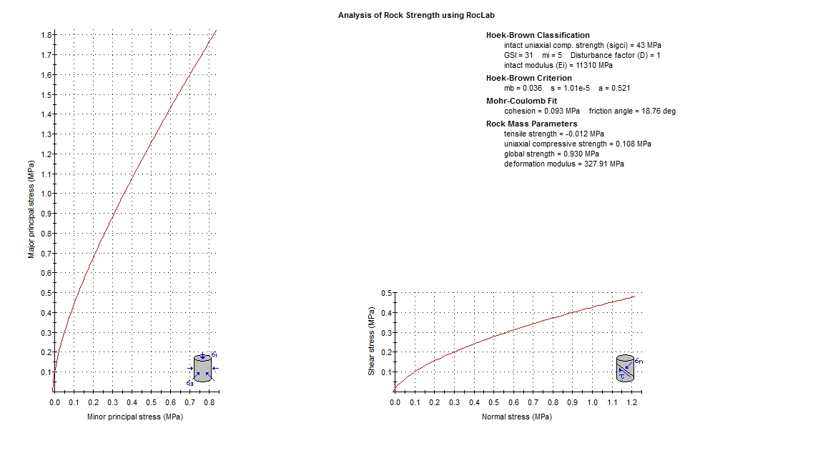
Сурет 2.4в –MS1 тау жынысs үшін беріктік паспорты
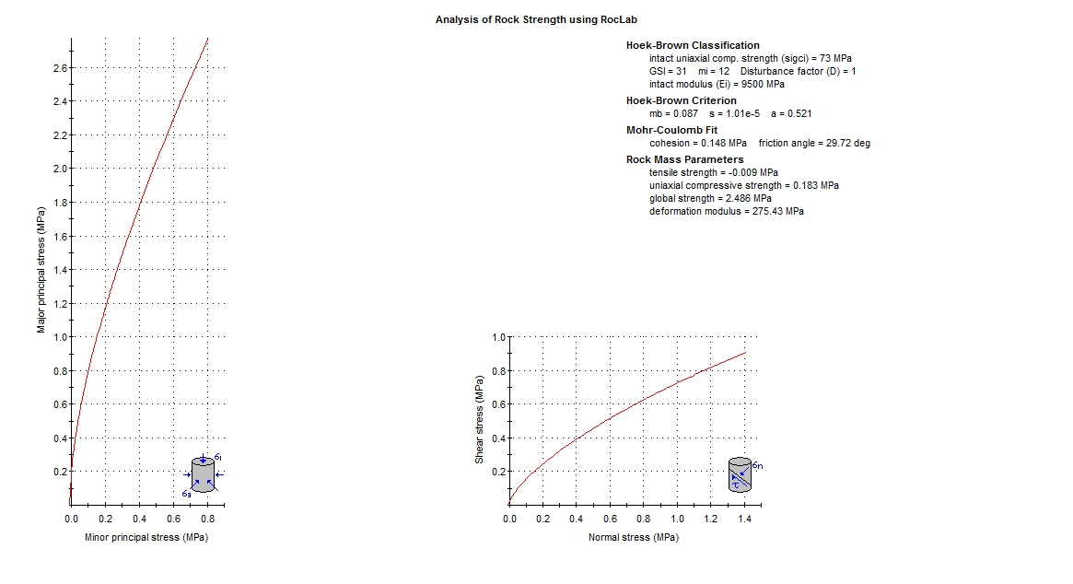
Сурет 2.4г SM2 – тау жынысы үшін беріктік паспорты

RocLab бағдарламасның көмегімен 4- суретте келтірілген, кенорынның массивтегі тау жыныстары бойынша беріктік паспортын есептеу нәтижелері, Slide бағдарламасы үшін 1- кестеге сәйкес берілген мәліметтер болып саналады. Талдау жасау үшін бұзылудың бір ғана критериясын таңдау керек, яғни Кулона-Мора немесе Хука-Браун. Біздің жағдайда есептемелер Кулона-Мора критериясы бойынша жүзеге асырылды.

Кесте 2.1 - RocLab бағдарламасы бойынша есептеу нәтиджелері және Slide бағдарламасымен талдау жасау .шін керекті мәліметтер
Паспорт бойынша сынама номері | Тау жыныстарының атауы | Slide үшін керекті мәліметтер
Паспорт бойынша сынама номері | Тау жыныстарының атауы | RocLab бағдарламасы бойынша есетеу нәтижелері
Паспорт бойынша сынама номері | Тау жыныстарының атауы | Ішкі үйкеліс күші φ,  град | Ілінісу С, МПа | Көлемдік салмақ  γ , т/м³
AN3 | андезитті порфириттер | 31,35 | 0,127 | 2,85
RT3,  RT4,  RT5,  RT6 | риолитті құрамды  туфтар | 26,11 | 0,092 | 2,74
ДТ3 | Дацитті құрамды туфтар | 26,67 | 0,098 | 2,78
MS1 | массивті  колчеданды  кендер | 18,76 | 0,093 | 4,25
SM2 | штокверті минералдану | 29,72 | 0,148 | 3,74

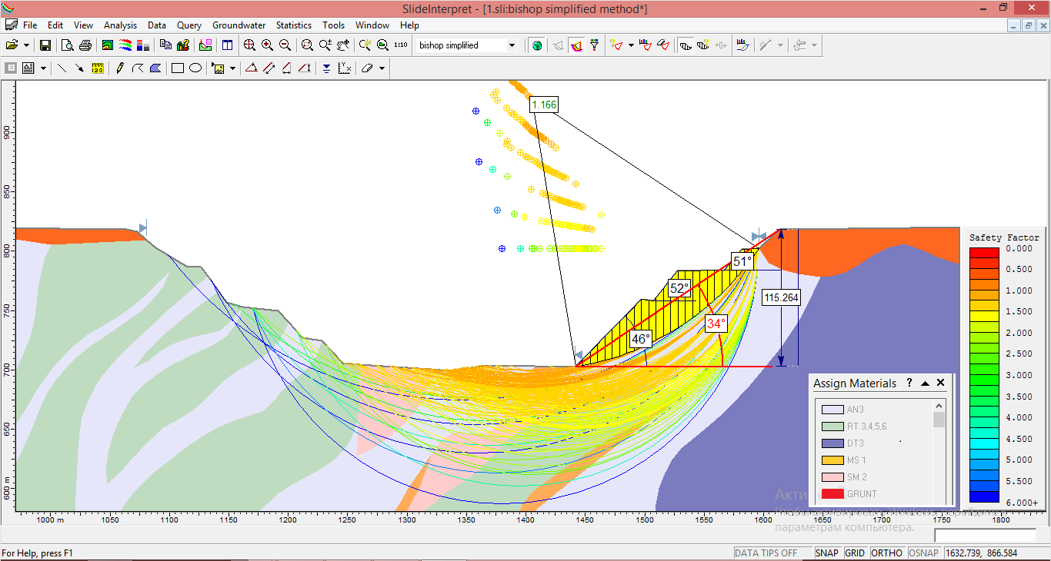

Сурет 2.5а –III қима бойынша солтүстік-шығыс жағдаудың жобалық параметрлері

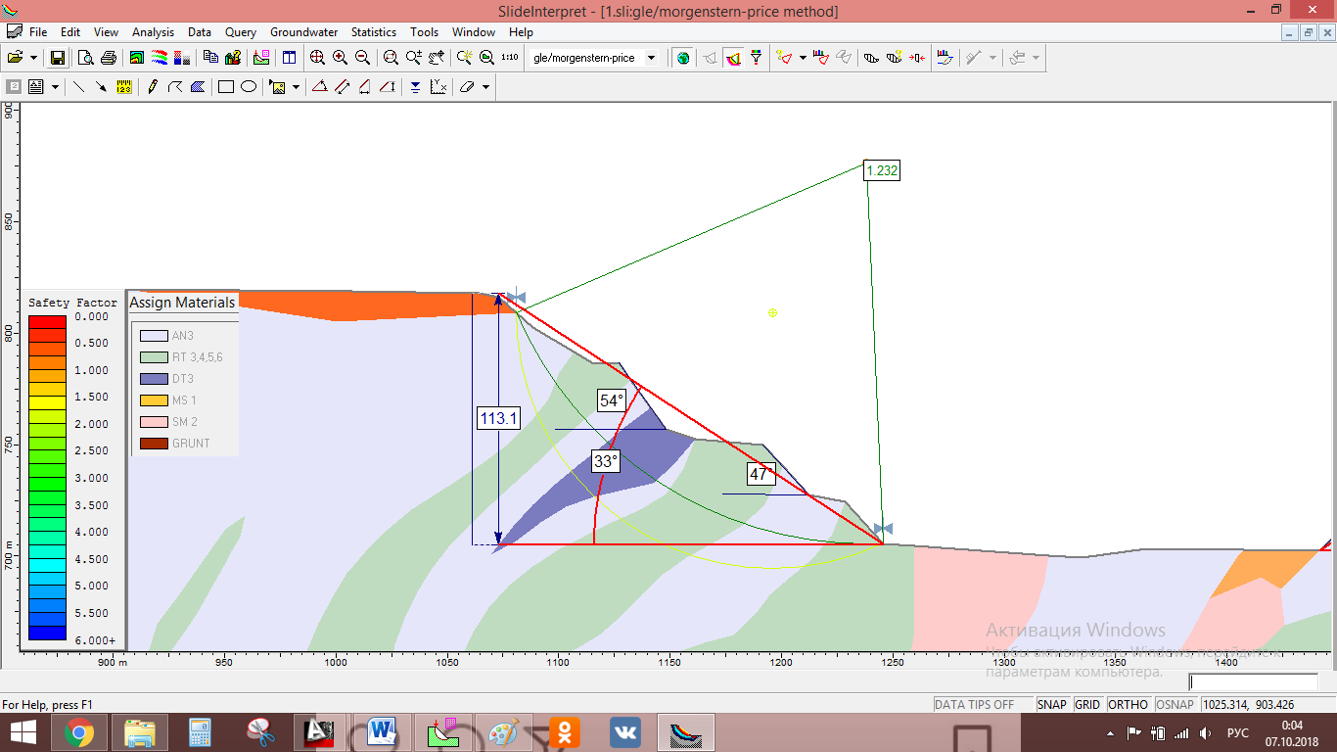
Сурет 2.5б –III қима бойынша оңтүстік-батыс жағдаудың жобалық параметрлері

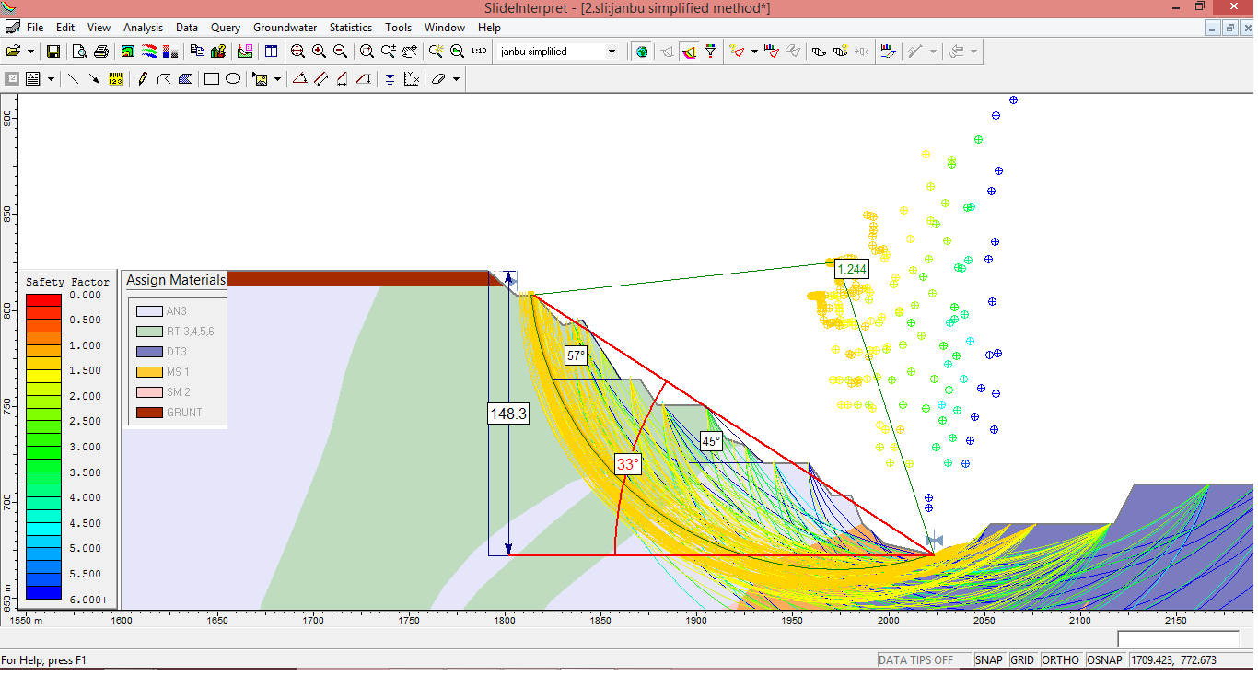

Сурет 2.6а – IVқима бойынша оңтүстік-батыс жағдаудың жобалық параметрлері

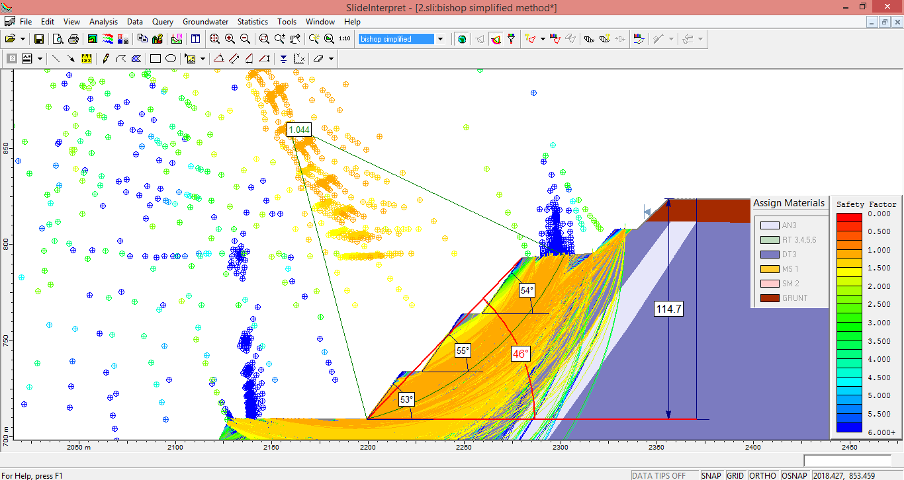

Сурет 2.6б – IV қима бойынша солтүстік-шығыс жағдаудың жобалық параметрлері

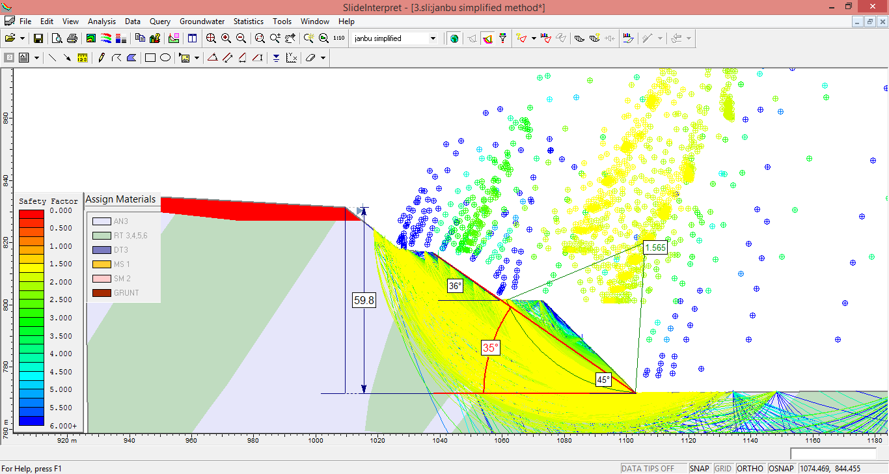

Сурет 2.7а – IIa қима бойынша оңтүстік-батыс жағдаудың жобалық параметрлері

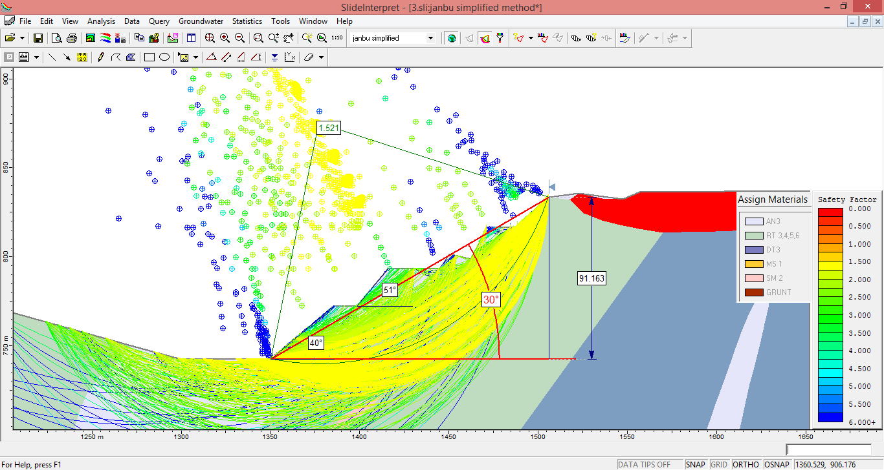

Сурет 2.7б– IIa қима бойынша солтүстік-шығыс жағдаудың жобалық параметрлері

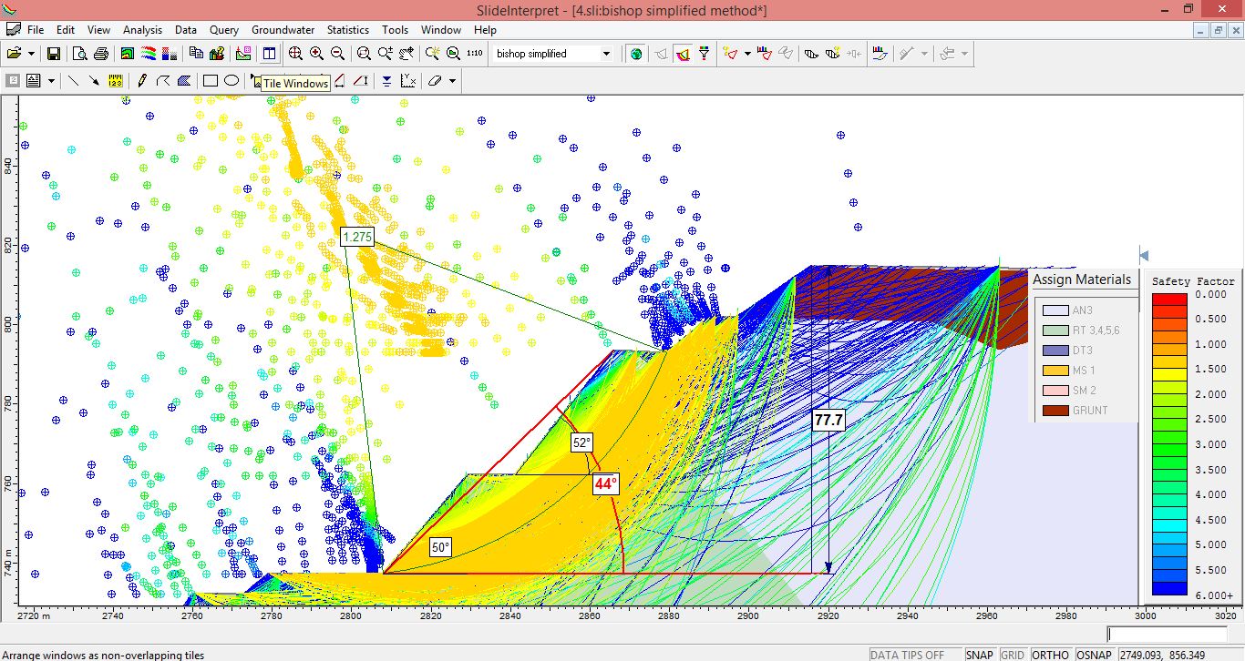

Сурет 2.8а – V қима бойынша солтүстік-шығыс жағдаудың жобалық параметрлері
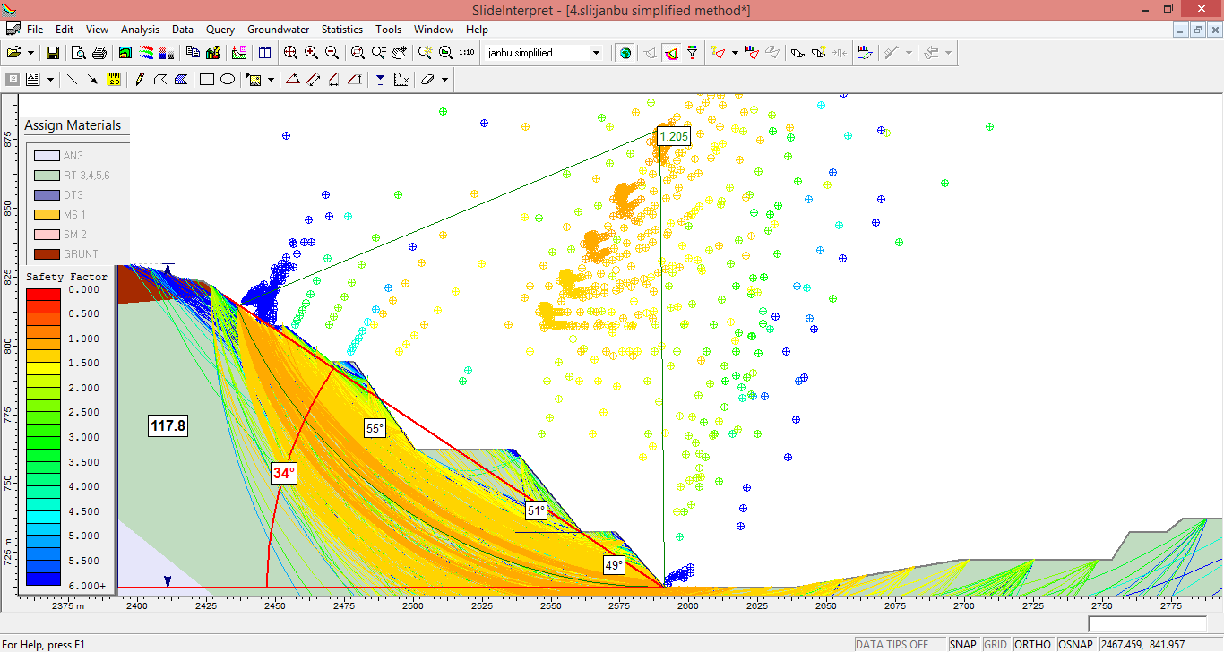

Сурет 2.8б – V қима бойынша оңтүстік-батыс жағдаудың жобалық параметрлері

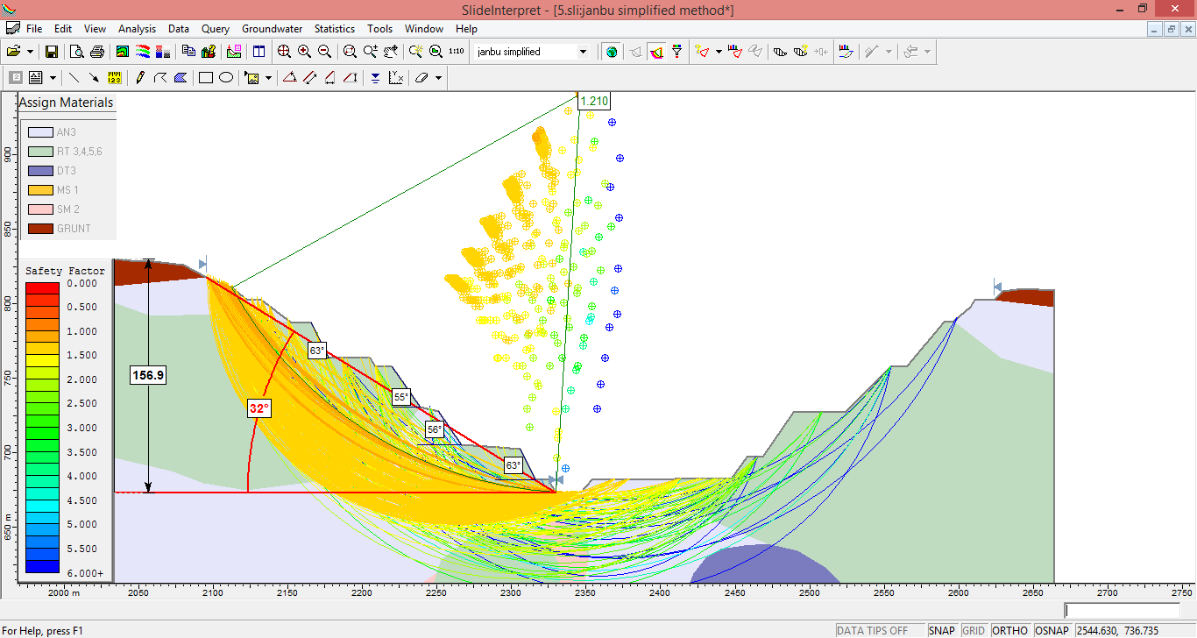
Сурет 2.9а – VI қима бойынша оңтүстік-батыс жағдаудың жобалық параметрлері

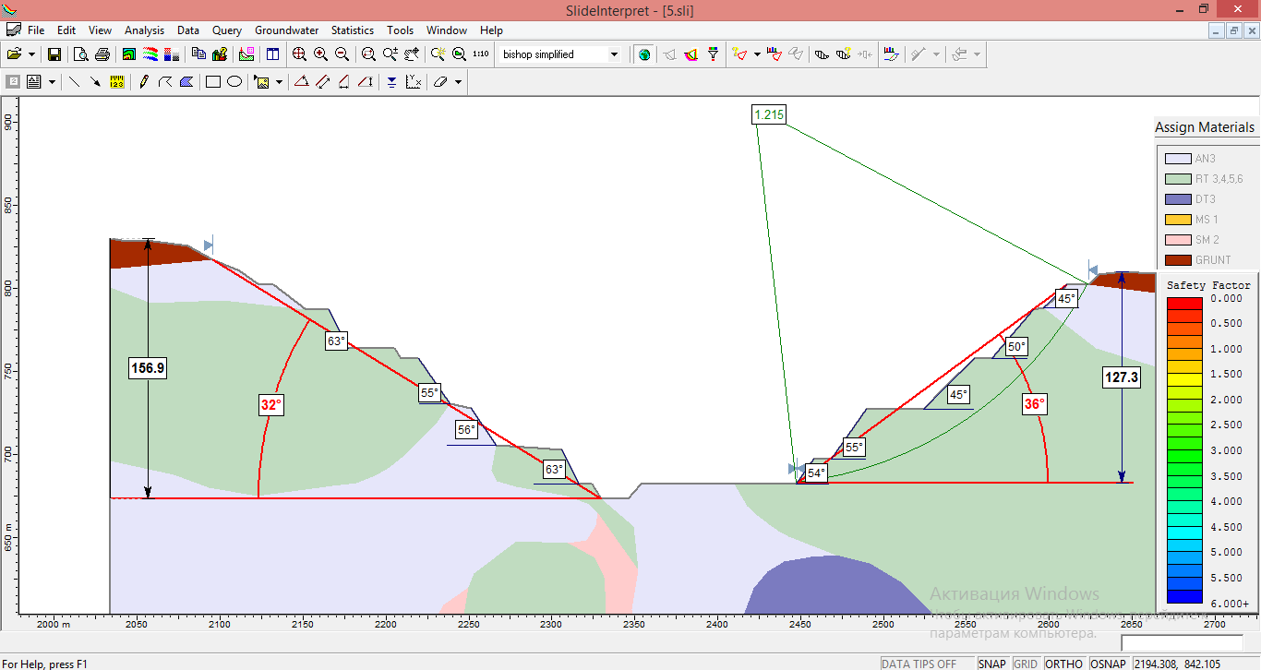
Сурет 2.9б – VI қима бойынша оңтүстік-шығыс жағдаудың жобалық параметрлері
Slide бағдарламасы бойынша орындалған талдау нәтижесі бойынша, III және IV солтүстік-шығыс жағдауларынан басқа (сурет 2.5а және 2.6б), карьердің жоба бойынша жағдаулардың күйі қанағаттандырарлық. Бұл жағдауда беріктік коэфицент қоры (Safety factor) мына шамаларды құрайды : III қима үшін f=1,166 және IV қима үшін f=1,044, яғни коэфицент қорының минимальді рұқсат етілген беріктік мәні қанағаттандырарлық. Коэфицент қорының беріктігі f ≥1,2 кем болмауы керек.
Төмендегі суретте 2.10 және 2.11 жоғарыда көрсетілген нәтижеге байланысты карьер жағдауларының тұрақтылығы төмен болған кездегі оңтайлы контурлары келтірілген. 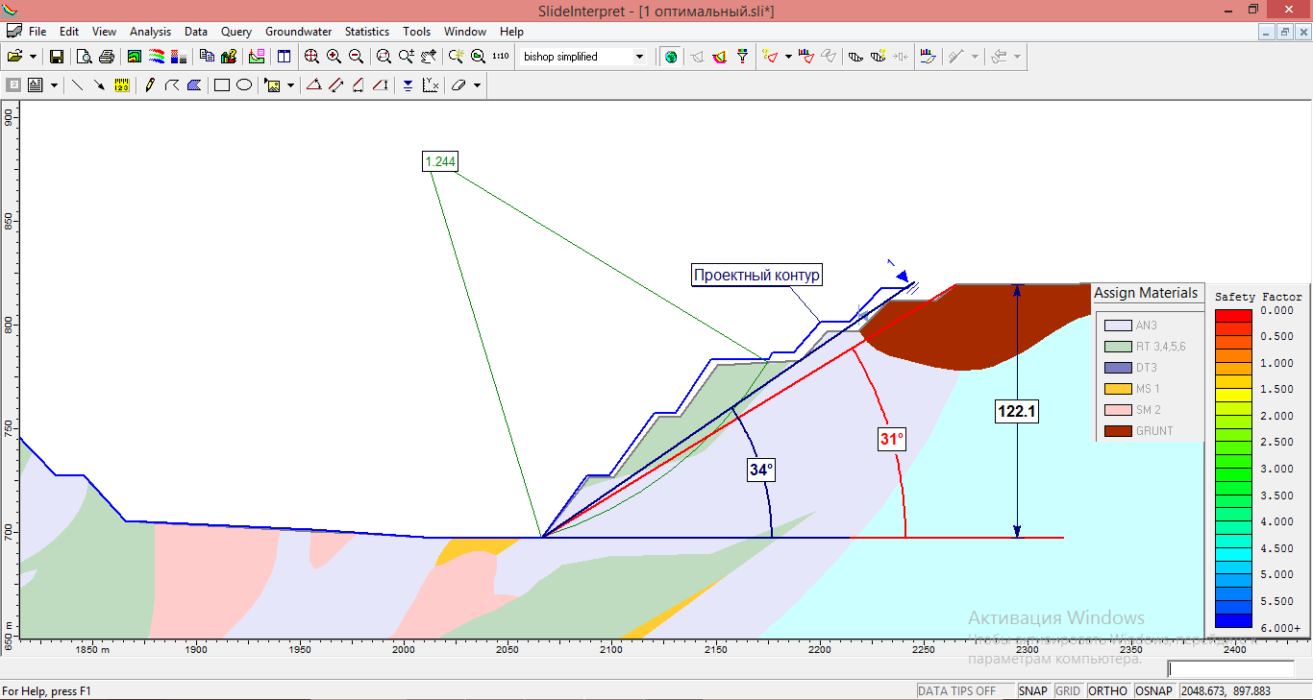
Сурет 2.10 – III қимасы үшін солтүстік-шығыс жағдауының оңтайлы контуры 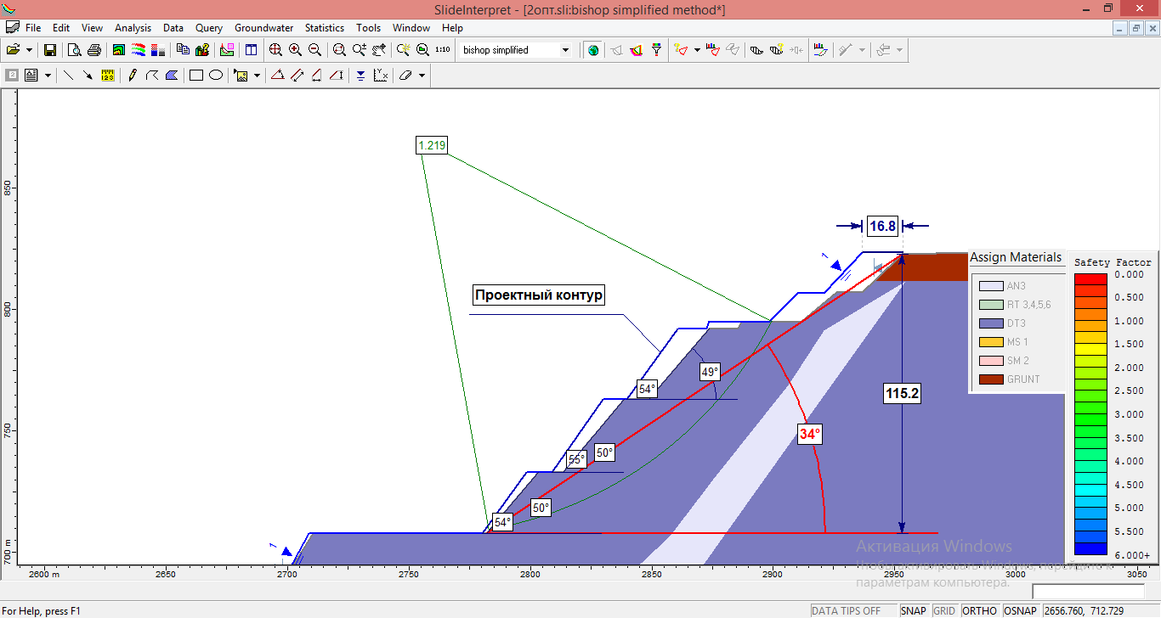
Сурет 2.11 –IV қимасы үшін солтүстік-шығыс жағдауының оңтайлы контуры
1-ші қазу кезеңі бойынша 180м тереңдікке дейін жеткен кезде төмендегі нәтижелер алынды.
- орнықсыз, - шекті жағдайда, -тұрақты
Кесте 2.2- Тұрақтылық қорының коэфиценті
Қима | Карьер жағдаулары | Тұрақтылық қорының коэфиценті
Қима | Карьер жағдаулары | «Slide 6.02» бағдарламасы бойынша | D факторы
III | солтүстік-шығыс | 1,16 | 0,45
III | оңтүстік-батыс | 1,23 | 0,35
IV | оңтүстік-батыс | 1,24 | 0,37
IV | солтүстік-шығыс | 1,04 | 0,6
IIa | оңтүстік-батыс | 1,56 | 0
IIa | солтүстік-шығыс | 1,52 | 0
V | солтүстік-шығыс | 1,27 | 0,25
V | оңтүстік-батыс | 1,20 | 0,4
VI | оңтүстік-батыс | 1,21 | 0,4
VI | оңтүстік-шығыс | 1,21 | 0,4

2.3 Құсмұрын карьері бойынша жағдаулардың тұрақтылығының нәтижелері мен себептері

2.3.1 Жалпы алғанда жағдаулардың тұрақтылығы бойынша күтілетін қағидаттары

- Тау жыныстарының беріктік сипаттамаларын жоғалту салдарынан, су тасқыны кезеңінде деформациялық процестердің қайта басталуы келесі жағдаулар бойынша болуы мүмкін, олар:
- солтүстік жағдауда жерасты су көздерінің әсерінен жағдау маңындағы массивтегі жыныстардың беріктік қасиеттері азаяды;
- батыс, оңтүстік жағдауларда жыныстардың беріктік қасиетті бойынша, коэфицент қорының төмен болуына байланысты кесте 1 және кесте 2 келтірілген.
- Кемерлердің қиябеті бойынша, тау кен жұмыстарын дұрыс жүргізбеу салдарыныан, блоктарда ілінбелі қауіпті учаскелердің пайда болуы;
- Сонымен қатар мүжілмеген жатыс жағдаудағы тау жыныстарындағы (в невыветрелых породах лежачего борта), параметрлері 30м х 70⁰ , 30м х 80⁰ , 45м х 65⁰ және 45м х 80⁰ болатын кемерлерді қолдау кезіндегі қор тұрақтылығының жоғалымы байқалады [19-21].
- Жағдаулардағы кемерлердің биіктігін 15 м жоғары алған кездегі оның тұрақтылығының жоғалуы.

2.3.2 Карьер жағдауларының кемерлерінің қарқынды деформациясы мен тұрақтылығының жоғалуының негізгі себептері:

Кен денелерінің және жыныстардың бүкіл қалыңдығының созылуымен үндесетін, субмеридиональды созылымның көптеген тектоникалық ақаулары.
- су сіңгенен кейінгі жыныстың орташа қаттылығы ( f ~ 5), өзінің қаттылық күйін жоғалтады, яғни қаттылық ( f ~ 3) жетеді, осының салдарынан су жүрген кезде деформациялардың ұлғаю орын алады;
- сүзгілеу коэффициенті өте төмен болған кезде, жерасты суларының қысымының пайда болуы.
Тәжірибеде көрсеткендей массивтің орнықтылының төмендеуіне көп жағдайларда су әсер береді, яғни бұл табиғи фактордың түрі. Карьерге келетін судың негізгі бөлігі, жарықшақ пайда болған су өткізгіштігі төмен аймақтарда пайда болады. Судың қауіпсіздік әсерін азайту үшін, суға қарсы қорғану шараларын қолдану керек
Қатты жарылған жыныстардағы жағдаулардың тұрақтылығына гидрогеологиялық факторларды өз әсерін береді. Тұтастай алғанда, жағдаудың тұрақтылығына су қысымы айтарлықтай әсер етеді, егер карьердің жанында су қоймалары орналасқан болса, онда су түбіндегі тау жыныстарының, су өткізу қабілеттілігі азаяды, нәтижесінде депрессиялық шұңқыр пайда болады [22]
Карьерде мұндай табиғи фактормен пайда болатын үрдіске сутөкпе жұмыстары өзінің маңызды ролін атқарады, яғни жан жақтан келетін сулардың барлығын белгі бір құбырлар жүргізу арқылы карьердің түбіне, бір қазаншұңқырға құйылады, содан сол жиналған суларды сорғы арқылы жер бетіне тасымалданып, тиісті арнаулы жерге төгіледі.
Карьер жағдаулары мен кемерлердің орнықтылғына әсер ететін факорлардың бірі, ол тау-кен техникалық көліктерінің әсері, яғни тау-кен массасын тасымалдау кезіндегі көліктердің салдары тау-кен массивіне вибрациялық әсер береді, карьердегі мұндай үзіліссіз жүріп жатқан процесстер кемерлер мен жағдаулардың тұрақтылығының өзгеруіне айтарлықтай әсерін тигізеді [23].
Карьердегі қозғалатын көліктерден ауытқу диапазоны, тіпті ең жоғары, жарылыс кезінде тіркелген сейсмикалық тербелістердің амплитудасынан едәуір төмен деп саналады, алайда шамалы қозуға қарамастан, олар дірілдердің пайда болуын тудырады [24].

2.3.3 Карьерлер жағдауларының орнықтылығын қамтамасыз ету үшін қажетті шаралар:
- Карьер массивіндегі тау жыныстарының сейсмикалық әсерін төмендету мақсатында, алдын ала саңылау жасау әідісімен, контурлық жарылыс қолдану арқылы тау-кен жұмысын жүргізу;
- негізгі су көздерін анықтау мәніне гидрогеологиялық бақылау жүргізу (карьердің өзінен тыс);
- су бұру жөнінде шаралар қабылдау, атап айтқанда, су тасқыны кезеңі басталғанға дейін жаңбыр, еріген және жер асты суларын бұру үшін карьердің айналасында және ішінде (әсіресе жарықтар ауданында) су бұру арықтарын, ұңғымаларды салу;
- дәлдігі жоғары аспаптарды сатып ала отырып, карьерлік еңістердің тұрақтылығына аспаптық мониторинг жүргізу;
- литологияның үш өлшемді модельдерін, тектоникалық жарықтардың құрылымын, жыныстардың бұзылуы мен беріктік қасиеттерін, жер асты суларының гидростатикалық қысымын құру;
- карьердің кемерлерінің тұрақтылығын арттыру мақсатында тектоникалық жарықтар мен ірі бұзушылықтар ауданында карьердің жағдауларының кемерлерін нығайту бойынша іс-шаралар әзірлеу;
- жыныстардың беріктік қасиеттері туралы деректер базасын толықтыру, оның ішінде үш осьті сынақтар мен сырғу жарықтарының беріктігі;

- массивтің жарықтығы және жыныстардың беріктік қасиеттері туралы ұсынылған мәліметтер базасы бойынша толық кинематикалық талдаумен рұқсат етілген кемерлер мен бермалардың параметрлерін анықтау.
Жалпы алғанда диссертациялық жұмыста, бұрғылау жару жұмыстарының жағдаулардың тұрақтылығына әсерін зерттеу үшін, тек қана жынсытардың физика-механикалық қасиеттеріне сүйене отырып, беллігі бір бағдарламасын қолдану арқылы тұрақтылық коэфицентінің қоры теориялық тұрғыдан есептелінді жән сонымен қатар, бұрғылау-жару жұмыстарының қабылданған паспорттары бойынша, эксперименттік зерттеулер ұйымдастырылды.
Қорытынды жасайтын болсақ, әрбір жарылыс болған сайын кемерлердің қиябет бұрыштары өзгертіні сөзсіз, жағдау дегеніміз ол кемерлердің жиынтығынан тұрады, яғни жарылыстан кейінгі өзгеріске түскен әрбір кемердің деформациясы және қиябет бұрышы, жағдаудың қиябеттерінің бұрыштарының өзгеруіне әсерін тигізеді. Жағдау қиябеттерінің өзгеруі, ол жағдаудың бастапқы тұрақтылық күйінің өзгеруіне әкеліп соғады.
Жарылыс жұмыстарын жүргізер алдында карьердің орнықтылығы төмен жағдауларда, әрбір деңгейге 12 жерден бақылау жүргізілді, яғни маркшейдерлік рейке көмегімен, жарылысқа дейіңгі және жарылыстан кейіңгі кемердегі жарықшақтар анықталды.
Жарылыстың тау жыныстарының массивіне сейсмикалық әсерін анықтау үшін Эллис – 3 сейсмикалық-акустикалық жүйесі қолданылды.
ЭЛЛИСС-3 сейсмостанция жүйесі төмендегідей сейсмикалық толқындардың қоздыру көздерін анықтауға мүмкіндік береді: импульсті, жарылғыш, сілкімелі, әртүрлі тереңдетілген сейсмикалық барлау зерттеулерін жүргізуге арналған.
Осылайша, сейсмикалық деректерді талдау және жарықшақтық түсірілімдерін салыстыру нәтижесінде ЖЗ зарядтары жарылысының массивке әсер ету дәрежесі орташа екендігі анықталды.
Анықталған деформациялар геологиялық бұзылулар аймақтарымен шектелген.
Құсмұрын карьерінде жүргізілген, зерттеу жұмыстарының қорытынды есептеме нәтижесінде, контур маңындағы блоктың, бұрғылау жару жұмыстары бойынша ұсынылып отырған параметрлер, бекітілген жобаға сай келеді. Жалпы алғанда контур маңындағы ұңғымаларды аттыру және пайда болған тосқауыл саңылауларын толтыру бойынша толық есептмелер диссертациялық жұмыстың 4-5 бөліміндерінде келтірілген.
Осы диссертациялық жұмыста жалпы жағдайда жарылыстың сейсмикалық әсерінің қарқындылығы пайда болатын кернеу толқынының параметрлері анықталды.Толқындардың таралуын анықтап білу, массивтегі сейсмикалық коэфиценттің шамасын анықтауға және толқындық жүктеменің таралу қабілеттілігін анықтауға мүмкіндік берді.
Қорытынды: Емептеме нәтижесі көрсеткендей 1-ші кезең бойынша орнықтылық қорының коэфиценті батыс жағдау бойынша солтүстік-шығыс жағдау бойынша (қима - III ) және солтүстік-шығыс жағдау бойынша (қима - IV) 1 аралығына тең, яғни жағдаулар шектеулі немесе тұрақтылығы төмен, ал қалған қималар бойынша жағдаулардың тұрақтылығы жоғары жақсы деңгейде. Есептеудің нәтижелері бойынша орнықтылы төмен жағдаулар көбінесе карьердің солтүстік және солтүстік шығыс жағында орналасқанын дәлелдеді. Орнықтылықтың коэфицент қорының мәні солтүстік шығыс жағдау бойынша (қима III және IV) төмеңгі нормативтік мән бойынша, яғн 1,2 төмен.
Бұл алынған нәтижелер солтүстік және солтүстік шығыс жағдауларындағы геомеханикалық жағдайымен дәлелденді, және осы аймақтағы жағдауларда деформация бар екенін көрсетті.
Оңтүстік шығыс және отүстік батыс жағдауларындағы тұрақтылық коэфицентінің қоры бойынша есептелген мәндері карьер жағдауларының орнықтылының қауіпсіз екенін көрсетті (берілган қималар бойынша).

3.Құсмұрын кенорнындағы тау жыныстарының сейсмотұрақтылығын есептеу және эксперименттік түсірілім бойынша бұрғылау жару жұмыстарының сапасын бағалау

3.1Құсмұрын кенорнындағы тау жыныстарының сейсмотұрақтылығын есептеу

Бұрғылау-жару жұмыстарын жобалау кезеңінде, жарылыстың қоршаған тау-жыныстарының массивіне, ғимараттарға, құрылыстарға және басқа да сақтандырылатын нысандарға сейсмикалық әсерін тигізетінін ескеру қажет. Қалыптасқан сейсмикалық қауіптілік дәрежесін бағалау, жарылыс көлемін, әсіресе карьердің шекті контуры жағдайында, ұзақ уақыт қалдырылған карьердің жағдауындағы қирау қарқындылығын барынша азайту қажет болған кезде, инженерлік тұрғыдан сауатты басқаруға мүмкіндік береді
Жалпы жағдайда жарылыстың сейсмикалық әсерінің қарқындылығы, пайда болатын кернеу толқынының параметрлерімен анықталады. Бұл толқынның пайда болуын білу, бірқатар практикалық мәселелерді шешуге, атап айтқанда массивтің сейсмикалық коэффициентінің мәнін, яғни оның толқындық жүктемелерді беру қабілетін бағалауға мүмкіндік береді [25].
Тау жыныстарының сейсмикалық коэффициенті, оның сыртқы динамикалық әсерлерге серпімді реакциясының дәрежесін сипаттайды және жарылыс орнынан алыстаған сайын, серпімді сейсмикалық толқынның қарқындылығын анықтайтын параметр болып табылады.
Массив арқылы серпімді толқынның таралу заңдылықтарын анықтау үшін біз жеңілдетілген модельді қолданамыз. Серпімді толқынның көзін, шекті бұзылу аймағымен шектелген және серпімді энергияның бастапқы қоры бар сфера түрінде өрнектеп көрсетеміз:

$E_{упр}=e_{s}∙4∙π∙R_{р}^{2}$ (3.1)

мұндағы e_{s} – қазандық қуысының максималды кеңеюі кезіндегі, аймақ шекарасындағы энергия ағынының тығыздығы, кгм/м²;
R_{р} – шекті бұзылу аймағының мөлшері, м.

Екінші жағынан, серпімді (потенциалдық) энергияны кинетикалық энергия ретінде ұсынуға болады:

$E_{к}=\frac{M_{упр}∙υ_{кр}^{2}}{2∙g}$ (3.2)

мұндағы M_{серп} – серпімді аймақтағы жыныстың салмағы, кг;
υ_{кр} – серпімді аймақтың шекарасындағы бастапқы ығысу жылдамжығы начальная, м/с.
Масив бойынша жинақталған энергияның одан әрі таралуы кезінде, жыныстың біртіндеп ұлғайып келе жатқан көлемі (тиісінше массасы) қозғалысқа тартылады.
Егер серпімді энергияның таралу процесі айтарлықтай жоғалымсыз (шығындарсыз) жүреді деп болжасақ (бұл болжам серпімді көзден тыс тау жынысының жойылмауы шартымен негізделген), содан кейін бүкіл жүйенің, энергияны сақтау заңына сүйене отырып, төмендегі теңдікті жазуға болады:

$\frac{M_{упр}∙υ_{кр}^{2}}{2∙g}=\frac{M∙υ^{2}}{2∙g}$ (3.3)

мұндағы М – серпімді аймақтағы қозғалысқа тартылған (бағытталған ) тау жынысының жалпы салмағы, кг.
Тау жыныстарының тығыздалуының аз мөлшерін ескермей отырып (γ_{п} ≈const), сәйкес көлем аймағы үшін төмендегі теңсіздікті аламыз

$V_{упр}=\frac{4}{3}∙π∙\left(R_{p}^{3}-R_{0}^{3}\right),$ (3.4)

$V=\frac{4}{3}∙π∙\left(R^{3}-R_{0}^{3}\right),$ (3.5)

мндағы R₀ – зарядтау радиусы, м.

Осы жағдайды ескере отырып, зарядтаудан R қашықтықта массивтің ығысу жылдамдығының мәнін табамыз (R≥R_{p}):

$υ=υ_{кр}∙{\left[\frac{{\left(R_{p}/R_{0}\right)}^{3}-1}{{\left(R/R_{0}\right)}^{3}-1}\right]}^{\frac{1}{2}}$ (3.6)

Аз мөлшердегі бірлікті ескермей отырып, (R_{p}/R₀)³ и (R/R₀)³ шамаларын салыстыру арқылы төмендегі теңсіздікті аламыз.

$υ=υ_{кр}∙{\left(\frac{R_{p}}{R}\right)}^{1.5}$ (3.7)

Барлық мәндер белгілі болғаннан кейін υ_{кр} және R_{p,} яғни М.А. Садовскидің белгілі формуласына сәйкес келетін, формуланың соңғы түрін аламыз [26]:
$υ=k_{c}∙{\left(\frac{Q^{\frac{1}{3}}}{R}\right)}^{1.5}$ (3.8)

Бұл формуладағы теңдік, массивке жер бетінен жеткілікті үлкен қашықтықта орналасқан, зарядтаудың сейсмикалық әсерінің қарқындылығын сипаттайды.
Сейсмикалық қауіпсіз қашықтықтарды анықтау үшін, регрессия желісі үшін 95% нақты сенімді аралықтың жоғарғы шегі қолданылады. [27]. Бұл жағдайда ең жоғары жылдамдықтың, барлық мүмкін мәндерінің 95% нормативтік әдебиеттер бойынша қабылданған, шекті рұқсат етілген деңгейден төмен болады.
Сондықтан массивтегі сейсмикалық коэфиценттің мәні k_{с} төмендегідей анықталады:

$k_{c}=0.13∙{f }^{0.395}∙{\left[\left(1-η\right)∙U_{уд}\right]}^{0,25}$ (3.9)

мұндағы f – Протодьяконовтың шкаласы бойынша қаттылық коэфиценті;
η - қазан қуысын толық кеңейту кезінде, детонация өнімдерінде қалып қойған, бастапқы энергияның үлесі, бір. [28.29];

$η=\frac{γ_{о}-1}{k-1}∙\frac{373}{γ_{вв}}{\left(\frac{σ_{сж}}{Р_{о}}\right)}^{\frac{k-1}{k}}$ (3.10)

мұндағы σ_{сығ} – бір осьті сығылу бойынша тау жынысының берітік шегі, кг/м²;
k – тығыздығы γ_{вв}=373 кг/м³, болған кездегі адиабатаның ең төмеңгі көрсеткіш мәні 1,4 тең;
γ_{жз} – жарылғыш заттың көлемдік салмағы, кг/м³ [30];
γ_{о} – жоғары тығыздықтағы детонация өнімдерін кеңейту кезіндегі адиабатаның бастапқы көрсеткіші, бір.;

$γ_{0}=\sqrt{1+\frac{γ_{вв}^{1.2}}{1270}}$ (3.11)

мұндағы Р₀–детонация өнімінің бастапқы қысымы төмендегідей өрнектеледі, кг/м²;
Зарядтау қуысының көлеміне сәйкес келетін, бастапқы көлемнен бастап белгілі бір соңғы көлемге дейін ЖЗ детонациясы өнімдерінің кеңеюі барысында, жыныстың динамикалық жүктелуі жүреді. Кеңейту мөлшері жарылғыш заттардың энергетикалық сипаттамасымен және жыныстың физикалық және механикалық қасиеттерімен анықталады [31].

Детонация Р₀ , өнімінің бастапқы қысымы төмендегідей өрнектеледі, кг/м²

$P_{o}= \left(γ_{0}-1\right)∙γ_{жз}∙U_{мен}$ (3.12)

мұндағы $U_{мен}$ – жарылғыш заттың меншікті энергиясы төмендегі формула бойынша анықталады, кгм/кг:

$U_{мен}=427∙Q$ (3.13)

мұндағы Q – жарылыстың меншікті жылулығы, ккал/кг;
427 – жылу энергиясының механикалық эквиваленті, кгм/ккал.

Сейсмикалылық коэффициентін есептеу кезінде, массивтің белгілі бір қашықтықта ығысу жылдамдығының шамасын анықтау үшін, бастапқы деректер ретінде "Құсмұрын" кенорны бойынша тау жыныстарының физикалық-механикалық қасиеттері қабылданған (кесте 1.1 және 1.2) сонымен қатар карьерде жарылыс жұмыстарында қолданылатын жарылғыш заттардың техникалық мәліметтері қолданылды.
Есептемелер нәтижесі бойынша сейсмикалық коэфиценттің, Протодьяконова шкаласы бойынша Құсмұрын кенорыннның тау жыныстарының қаттылық коэфицентіне тәуелді графиктері алынды. Ол үшін жарылғыш заттардың тығыздығы бойынша және ЖЗ маркалары бойынша ЖЗ бірнеше түрі салыстырмалы түрде қарастырылды.
- Петроген Д70 жарылғыш заты үшін («Кұсмұрын» карьерінде қолданылады) жарылығыш заттың тығыздығы γ_{жз} = 1050 кг/м³ (сызық 1) және γ_{жз}= 1250 кг/м³.
ƒ
1
2
k _{c}

Сурет 3.12-Сейсмикалық коэфиценттің тау жынысының қаттылық коэфицентіне тәуелді графигі.

- FortelTM Plus 65 типті жарылғыш зат үшін ((«Кұсмұрын» карьерінде қолданылады) жарылғыш заттың тығыздығы γ_{жз} = 1024 кг/м³ (сызық 1) және γ_{вв} = 1290 кг/м³.
ƒ
2
1
k _{c}

Сурет 3.13-Сейсмикалық коэфиценттің тау жынысының қаттылық коэфицентіне тәуелді графигі.

Жоғарыда алынған графиктер (сурет 3.12 және 3.13) бойынша қорытынды жасайтын болсақ, корреляцияның жоғарғы коэфиценті (K_{корр}=1), К_{с} сейсмикалық коэффициентінің негізгі технологиялық көрсеткіші ретінде, тау жыныстарының беріктік коэффициентімен тұрақты байланысын көрсетеді. Корреляция коэфиценті, әр түрлі топтардағы зарядтардың жарылыстарының азаюымен жоғарылайды [32].
Бұл ретте жыныстардың физикалық-механикалық қасиеттері бойынша, бастапқы деректер ретінде кенорнында бұрғыланған жеті негізгі ұңғымалар бойынша деректер пайдаланылды.
Массив бойынша серпімді толқынның таралу заңдылығын анықтау үшін екі немесе оданда көп жағдайларды қарастыруға болады, яғни шоғырланған заряд және сызықтық заряд [33].
Массивтің сейсмикалық коэфицентінің мәні k_{с} (шоғырланған зарядтар үшін) келесідей анықталады:

$k_{c}=K_{дин}∙\frac{σ_{сж}∙g}{γ_{п}}∙{\left(\frac{с_{р}}{σ_{р}}\right)}^{0.5}{\left(\frac{3}{4∙π}∙\sqrt{\frac{2}{g}}\right)}^{0.5}∙{\left[\left(1-η\right)∙U_{уд}\right]}^{0.25}∙{\left(\frac{d_{0}}{D_{з.п.}}\right)}^{\frac{k-1}{2}}∙{\left(\frac{5}{K_{тр}}\right)}^{0.5}$ (3.14)

мұндағы d_{o} – шоғырланған зарядтаулардың диаметрі, м;
K_{дин} – нүктелік симметриясы бар тапсырмаға қатысты
динамикалық беріктендіру коэффицентінің мәні K_{дин} ≈2,0;
D_{з.п.} – зарядтау қуысының диаметрі, м.
γ_{т} – тау жыныстарының тығыздығы, кгс/м³;
c_{p} – тау жыныстарындағы бойлық толқынның жылдамдығы, м/с
K_{тр} – аттырылатын жыныстың категориясы;
$g$ – ауырлық үдеуі, м/с²;
k – идеал газ моделі кезіндегі, детонация өнімдерінің тепе-тең бөлігін кеңейту адиабатасының көрсеткіші, (k=1/4), бір.

Төменде 3.14 және 3.15 суретте k_{с} коэффиценттің өзгеру сипаттамасының σ_{сығ}/σ_{с} қатынасына байланысы келтірілген (есептемелер Петроген Д70 және FortelTM Plus 65 патрондалған эмульсиялы жарылғыш заттар үшін, тау жыныстарының физика механикалық қасиетіне байланысты орындалды)

σ_{сығ}/σ_{ср}
k _{c}

Сурет 3.14 - Петроген Д70 үшін, k_{с} коэффиценттің σ_{сығ}/σ_{с} қатынасына байланысы өзгеру сипаттамасы.

σ_{сығ}/σ_{с}р_{р}
k _{c}

Сурет 3.15- FortelTM Plus 65 үшін, k_{с} коэффиценттің σ_{сығ}/σ_{с} қатынасына байланысы өзгеру сипаттамасы.

Жоғарыда алынған графиктер бойынша, сейсмикалық коэффиценттің өзгеру сипаттамасы, кенорындағы тау жыныстарының σ_{сығ}/σ_{с} бойынша, нақты мәндерінің қатынасы кезінде, корреляция коэффициенті (K_{корр}=(R²)^{0.5}≈0,60) орташа жоғары орналасқан. Бұл нәтиже сейсмикалық коэффиценттің өзгеру сипаттамасы,σ_{сығ}/σ_{с} қатынасына, негізгі аттырылатын жыныстардың беріктік қасиеті бойынша өзара байланыстары жеткілікті екенін көрсетті
Келтірілген (3.14) теңдікте зарядтарды аттыру кезіндегі сейсмикалық коэфиценттің сипаттамасы, тау жыныс массивінде бос бетінен едәуір қашықтықта орналасқан
Сызықтық зарядтау кезіндегі массивтегі k_{с} сейсмикалық коэффиценттің шексіз ұзындық мәні төмендегі формула бойынша анықталады:

$k_{c}=K_{дин}∙\frac{σ_{сж}∙g}{γ_{п}}∙{\left(\frac{с_{р}}{σ_{р}}\right)}^{0.5}{\left(\frac{1}{π}∙\sqrt{\frac{2}{g}}\right)}^{0.5}∙{\left[\left(1-η\right)∙U_{мен}\right]}^{0.25}∙{\left(\frac{d_{0}}{D_{ұңғ..}}\right)}^{\frac{k-1}{2}}∙{\left(\frac{5}{K_{жар}}\right)}^{0.5}$ (3.15)

Жоғарыда есептелген тәсіл бойынша, 3.16 және 3.17 суретте k_{с} коэффиценттің өзгеру сипаттамасының σ_{сығ}/σ_{с} қатынасына байланысы келтірілген (есептемелер Петроген Д70 және FortelTM Plus 65 патрондалған эмульсиялы жарылғыш заттар үшін, тау жыныстарының физика механикалық қасиетіне байланысты орындалды)
σ_{сығ}/σ_{с}
k _{c}

Сурет 3.16- Петроген Д70 үшін, k_{с} коэффиценттің σ_{сығ}/σ_{с} қатынасына байланысы өзгеру сипаттамасы.
σ_{сығ}/σ_{с}
k _{c}

Сурет 3.17- FortelTM Plus 65 үшін, k_{с} коэффиценттің σ_{сығ}/σ_{с} қатынасына байланысы өзгеру сипаттамасы.

Кемердің тиімді биіктігін анықтау қазу жүйесін жобалауда қарастырылады. Күрделі құрылымды жыныстарды қазу кезінде күрделі кенжардың барлық нүктелері экскаватор шөмішінің жұмыс аймағының маңайында орналасу керек болғандықтан, кемердің биіктігіне Н_{к}, дейінгі шектерді қабылдау ұсынылады [34].
Өздеріңіз білетіндей, кемердегі тау жыныстарының тұрақтылығына айтарлықтай әсер ететін негізгі фактор, ол карьердегі жаппай жарылыстардың жүйелі өндірісі болып табылады.
Массивтің тұрақты динамикалық жүктемесі, егер ығысу жылдамдығының тіркелген максимальді мәні, осы қарастырылып отырған жағдау учаскесі үшін рұқсат етілген шектен асып кетсе , карьер жағдаудың жергілікті учаскелерінің опырылуына себеп болуы мүмкін, [35].
Карьер кеңістігіндегі әр түрлі учаскелер үшін, ығысу жылдамдығы жеткілікті кең ауқымда өзгеруі мүмкін. Бұл негізінен тау жыныстарының массивінің жаппай жарылыстан кейінгі туындаған динамикалық жүктеме кезіндегі әр түрлі реакциясына байланысты. Ығысу жылдамдығының сапасын бағалау үшін М.А. Садовскийдің (формуласы 3.8) бойынша, топырақтың ығысу жылдамдығының шамасы (υ), аттырылатын зарядтаудың массасы (Q) мен берілген жылдамдық мәні немесе оны анықтауға жоспарланған, қашықтық арасындағы(r), байланысты орнатады.

Ығысу жылдамдығы, м/с м/с
Арақашықтық, м

Сурет 3.18- Массивтің ығысу жылдамдығының есептеме мәндері
( андезиттер үшін).
Ығысу жылдамдығы, м/с
Арақашықтық, м

Сурет 3.19-Массивтің ығысу жылдамдығының есептеме мәндері
(дацит құрамды туфтары).

Арақашықтық, м
Ығысу жылдамдығы, м/с

Сурет 3.20- Массивтің ығысу жылдамдығының есептеме мәндері
(штокверкті минералдану үшін).
Ығыстыру аймағы, м/с
Арақашықтық, м

Сурет 3.21- Массивтің ығысу жылдамдығының есептеме мәндері
(риолит құрамындағы туфтор үшін (кенді аймақ бойынша)).

Ығысужылдамдығы, м/с
Арақашықтық, м

Сурет 3.22- Массивтің ығысу жылдамдығының есептеме мәндері
(риолит құрамындағы туфтор үшін (кенді аймақ бойынша)).
Ығысу жылдамдығы, м/с
Арақашықтық, м

Сурет 3.23- Массивтің ығысу жылдамдығының есептеме мәндері
(риолит құрамындағы туфтор үшін (кенді аймақ бойынша)).

Ығысу жылдамдығы, м/с
Арақашықтық, м

Содан кейін серпімді аймақтағы ығысудың бастапқы υ_{кр} жылдамдығын анықтаймыз. Бұл мәнді υ_{кр} төмендегі теңдіктен алуға болады:

υ_{кр} = 2 ⋅ σ_{сығ} ⋅ g /(γ_{n}⋅c_{с}) (3.16)

Кенорын бойынша жоғарыдағы бөлімде келтірілген тау жыныстарының физика-механикалық қасиеттерін қоя отырып, серпімді аймақтағы ығысудың бастапқы υ_{кр} жылдамдығын анықтаймыз (кесте 3.1).

Кесте 3.1- Cерпімді аймақтағы ығысудың бастапқы жылдамдығының есептемелер нәтижесі.
№/№ | Тау жыныстарының әртүрлілігі | Бір бағыттағы қысылым бойынша беріктік шегі, σ_{кс}, МПа | Жыныстардың тығыздығы, γ⋅10⁻³, кгс/м³ | Толқынның бойлық жылдамдығы, V_{р}, м/сек | Ығысудың бастапқы жылдамдығы, υ_{кр}, мм/сек
1 | Андезиттер | 87 | 2,85 | 6074 | 10,0
2 | Құрамында дациті бар туфтар | 77 | 2,74 | 5694 | 9,8
3 | Штокверкті минералдану | 72 | 3,74 | 5215 | 7,3
4 | Құрамында риолиті бар туфтар (кенді аймақ бойынша) | 41 | 2,84 | 4653 | 6,2
Кесте 3.1 жалғасы
55 | Құрамында риолиті бар туфтар (кенді аймақ бойынша) | 27 | 2,73 | 3463 | 5,7
66 | Құрамында риолиті бар туфтар (кенді аймақ бойынша) | 63 | 2,80 | 5308 | 8,5
77 | Құрамында риолиті бар туфтар (кенді аймақ бойынша) | 86 | 2,77 | 5705 | 10,8

3.2 Эксперименттік түсірілім бойынша бұрғылау жару жұмыстарының сапасын бағалау.

Тау-жыныстардың жарылғыштығы, оның жарылыс кезіндегі қопарылу кедергісі тау-кен жынысының беріктігімен, тұтқырлығымен, тығыздығымен және массивтің жарықшақтығымен тығыз байланысты. Тау жыныстарының беріктігі өскен сайын олардың сыртқы жағдайларға әсер кедергісі де өседі.
Жыныстардың жарылғыштығы – оның жарылыс кезінде қопарылуға кедергісі жыныстың беріктігімен, тұтқырлығымен, тығыздығымен және массивтің жарықшақтығымен тығыз байланысты. Жынстардың беріктігі өскен сайын олардың сыртқы жағдайға кедергісі де өседі. Бұл байланыстылық проф. М.М. Протодьяконовтың белгілі тау жыныстарының классификациясында келтірілген [36 ]
Қиябет жағдайының өзгеретінін есептей отырып, әр жарылыс болған сайын бақылап және оған талдау жасау керек. Жарылыстың нәтижесінде туындаған сеймикалық тербелістердің әсерінен пайда болған, алыс және жақын аймақтардағы бұзылуларды ескере отырып нәтижелерді қадағалау керек.
Осыған байланысты, карьер қиябеттерінідегі массивтегі жарықшақтардың тұрақты жағдайын бақылау-ашық тау-кен жұмыстарын жүргізу кезіндегі басты мақсаттардың бірі, ол әрбір жағдайда нақты шешімді талап етеді. [37]
Жарылыс жұмыстарынан кейін, қауіпсіз болған кезде, жарылыс алаңына қайта кіру қажет. Жарылстан кейін санау жұмыстары жүргізіліп және оны бағалайды, одан кейін жарылыс туралы есептемеге, уақытты есептеу диаграммасын енгізу керек. Бұл уақытты есептеу схемасы, сынап бағалауға мүмкіндік береді.
Карьердің соңғы тереңдігіне жеткен кезде, кемердің жобалық табаны және жиегі алыну керек, кемердің қиябетінде жарылыс жұмыстарынан кейін ақау (бұзылу), көрінісі пайда болады. Карьер жағдауларының қазу жұмысынан кейін, тау жыныстарын шамадан тыс алып қою жағдайын қадағалап және талдау жасау керек. Эксперименттік жұмысты жүргізу барысында жарылысқа дейіңгі және жарылыстан кейінгі кемердің қиябеттері суретке түсірілді (Сурет 3.25-3.25). БЖЖ жобасын кейіннен түзету үшін, ақаулар мынадай санаттарға сәйкес жіктелуі тиіс:
- көрінетін ақау (бұзылу) жоқ – жарықшақтығы тығыз, экскаватор шөмішінің іздері, кемердің табаны және жоғарғы жиегі жақсы көрсетілген, және сонымен қатар ұңғымада алдын ала саңылау жасау кезіндегі ұңғыма іздері сақталып қалған (сурет 3.25).
- шағын ақау (бұзылу) – жарықшақтар ашылған, кемердің жиектері <1 м, дейін қысқарған, ұңғымада алдын ала саңылау жасау кезіндегі ұңғыма іздері көрінеді, қазу жұмыстарын жобаланған қиябет жағдайынан бір метр қашықтықта жүргізіледі. (сурет 3.26).
- орташа ақау (бұзылу) – блоктары аралас, кемердің жоғарғы жиектері 1-3 м қашықтықта көмілген, қазу жұмыстарын жобаланған қиябет жағдайынан 1-3 метр қашықтықта жүргізіледі. (сурет 3.27).
- орташа ақау (бұзылу) – кемердің қиябеті бытыраңқы, блоктары аралас, қазу жұмыстарын жобаланған қиябет жағдайынан 2 м жоғары қашықтықта жүргізіледі (сурет 3.28).
Жару жұмыстарынан кейін, кемер қиябетінің жай-күйін егжей-тегжейлі қадағалап талдау жасау керек.

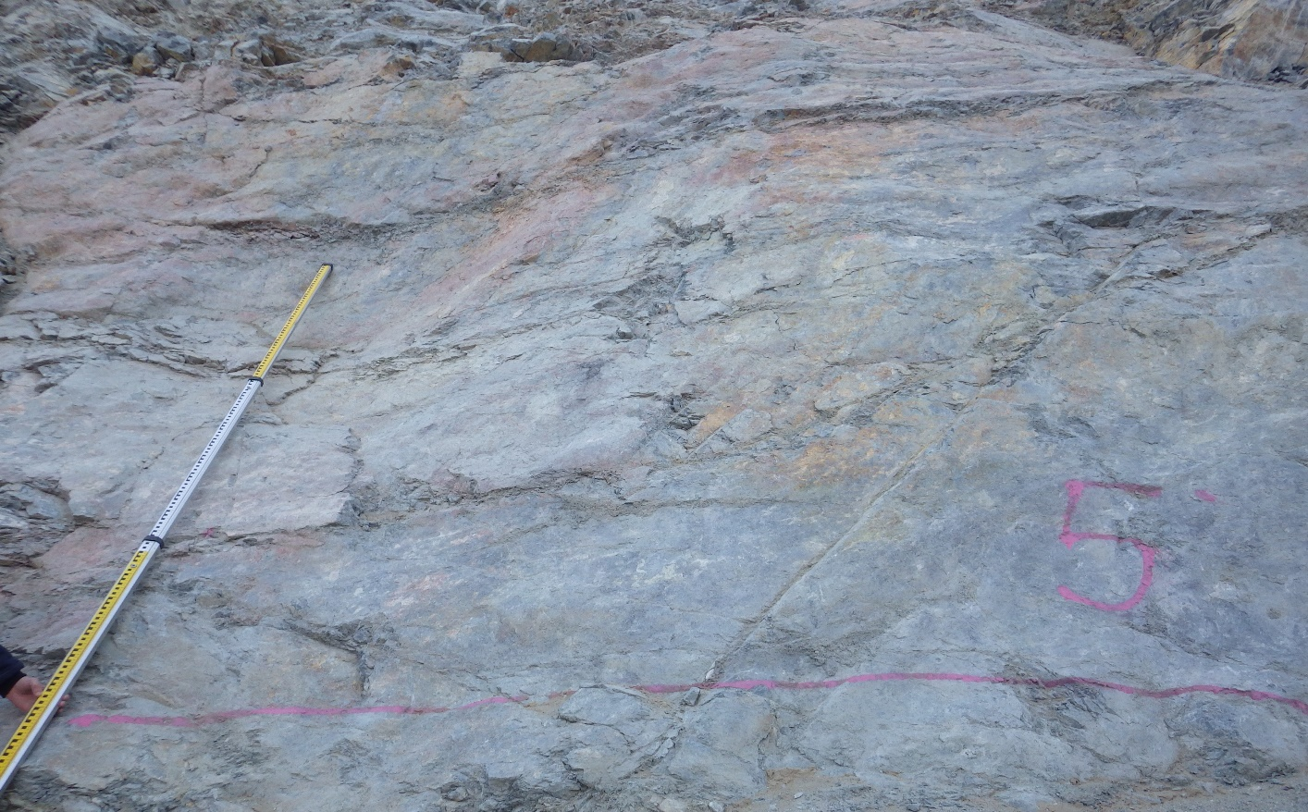

Сурет 3.25-Жарылыс жұмысынан кейін көрінетін ақау (бұзылу) жоқ.

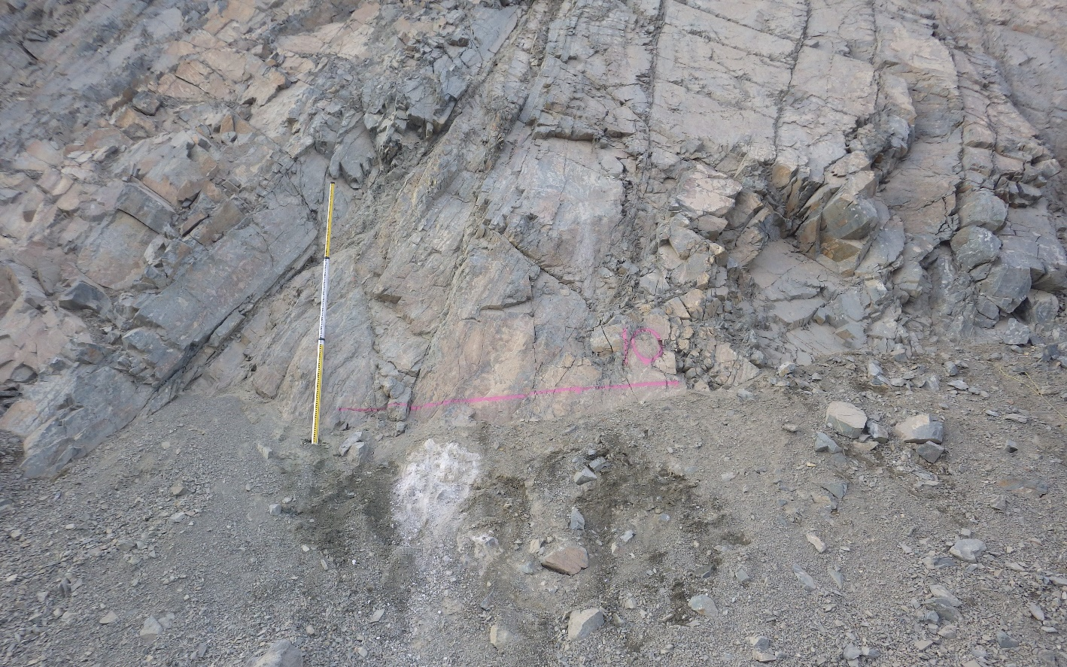

Сурет 3.26- Жарылыс жұмысынан кейінгі шағын ақау (бұзылу)

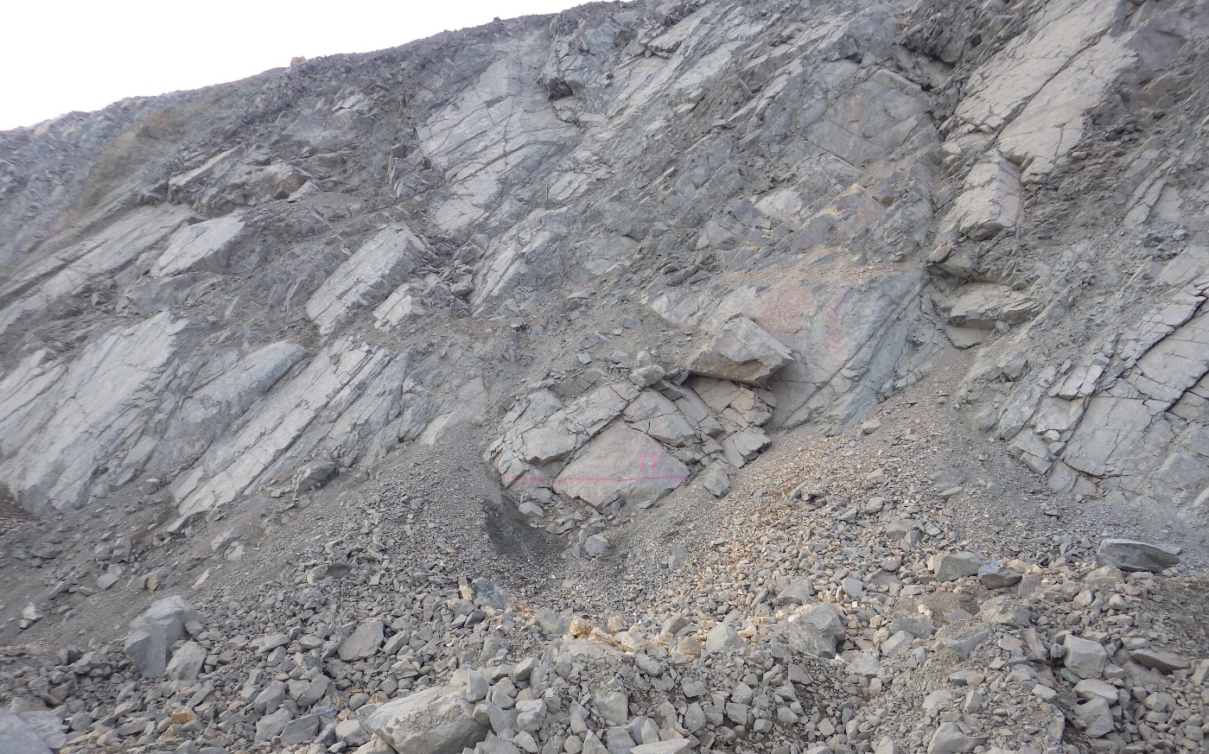
Сурет 3.27- Жарылыс жұмысынан кейінгі орташа ақау (бұзылу)

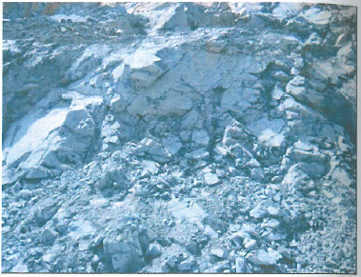
Сурет 3.28-Жарылыс жұмысынан кейінгі орташа ақау (бұзылу)

Қорытынды: Нәтижеде көрсетілгендей серпімді аймақтағы ығысудың бастапқы жылдамдығы (кесте 3.1), андезиттер мен туфтардың ең жоғарғы критикалық ығысудың жылдамдығы кезіндегі беріктік шегі σ_{сығ} 90 Мпа дейін шаманы құрайды, ал ең төменгі критикалық ығысудың жылдамдығы кезіндегі беріктік шегі σ_{сығ} 27 Мпа дейін шаманы құрайды.
Есептеме нәтижесі ығысудың бастапқы жылдамдығы, тау жыныстарының беріктік шегіне қатысты екенін көрсетті.
Жоғарыда алынған графиктер бойынша, сейсмикалық коэффиценттің өзгеру сипаттамасы, кенорындағы тау жыныстарының σ_{сығ}/σ_{с} бойынша, нақты мәндерінің қатынасы кезінде, корреляция коэффициенті (K_{корр}≈0,60) орташа жоғары орналасқан. Бұл нәтиже сейсмикалық коэффиценттің өзгеру сипаттамасы, σ_{сығ}/σ_{с} қатынасына, негізгі аттырылатын жыныстардың беріктік қасиеті бойынша өзара байланыстары жеткілікті екенін көрсетті.

- Жағдау жанындағы массивтегі жарылыс әректін аспаптық құрылғы көмегімен өлшеу

4.1 Жарылыстардың сейсмикалық әсерін зерттеуге арналған жабдықтар

Бұрғылау-жару жұмыстарының қабылданған паспорттары бойынша жарылыстың әсер ету дәрежесін анықтау мақсатында тәжірибелік зерттеулер ұйымдастырылды.
Тау-кен кәсіпорындарында жарылыс жұмыстарын жүргізу кезінде, ғимараттар мен құрылыстардың сейсмикалық қауіпсіздік мәселесі, осы саладағы зерттеулердің көп болуына қарамастан, әлі де өзекті мәселеге айналып отыр [38-42].
Жарылыстың тау жыныстарының массивіне сейсмикалық әсерін анықтау үшін Эллис-3 сейсмоакустикалық жүйесі қолданылды.
Эллис-3 жүйесі сейсмостанциядан, сеймоакустикалық қабылдағыштардан (геофондар), деректерді беруге арналған сымнан (коса) тұрады [43] (4.1-сурет).
ЭЛЛИСС-3 сейсмикалық барлау жүйесі (әрі қарай сейсмостанция) сейсмикалық толқындарды қоздырудың импульсті, жарылғыш, «құлайтын жүк», кувалда сияқты түрлі көздері бар шағын-терең сейсмикалық барлау зерттеулерін жүргізуге арналған.
Негізгі қолданылу облысы – сейсмикалық тербелістерді қоздыруға қолданылатын көзіне қарай жер құрылысын 1,5 км тереңдікке дейін зерттеу мақсатында инженерлік зерттеулер жүргізу [44] үшін арналған.
Сейсмостанция сейсмикалық сигналдарды күшейтуді, өлшеуді, жинақтауды, сандық тіркеуді, сондай-ақ тіркелген деректерді басқарушы дербес компьютер дисплейінің экранында немесе қағаз тасығышта визуализациялауды жүзеге асырады.
Сейсмикалық толқындар жиілік сиптатамасы бойынша, алыс және жақын аймақтар болып екіге бөлінеді. Алыс және жақын шекараларының аралары төмендегі фактор бойынша анықталады:
- бойлық толқынның таралуы кезіндегі, жер беті мен тереңдігіндегі массалық жылдамдығы бірдей;
- жақын аймақтағы шашыраңқы зарядтаудың шекарасынан, регистратор орнатылған орынға дейінгі қашықтық, зарядталған блоктың мөлшеріне сәйкес келеді;
- алыс аймаққа қарағанда, жақын аймақта амплитуда жылдамдығы әлде қайда күшті;
- алыс аймақпен саылстырғанда, жақын аймақтағы жиілік тербелісі өте жоғары. [45]
Сейсмостанцияны программалық қамтамасыз ету файлдарды атаудың белгілі бір жүйесін қолдайтын, профильдің орналасу геометриясы туралы ақпаратты жазатын қатты дискіге тіркелген деректерді жазуға, тіркелген сейсмикалық сигналды өңдеуге, сондай-ақ оны түрлі режимдерде қарауға мүмкіндік береді. Кірістірілген аппараттық-бағдарламалық құралдардың көмегімен сейсмостанция оның кіруіне қосылған сейсмикалық арналардың, сейсмикалық қисықтардың негізгі параметрлерін, сондай-ақ өлшеу бөлігінің ішіндегі температураны және қоректендіру көзінің кернеуін бақылауды қамтамасыз етеді. Кіріктірілген ОГТ электрондық коммутаторы бір уақытта қосылған сейсмикалық датчиктер санын екі есе арттыруға мүмкіндік береді және сейсмикалық бейін бойынша жылжудың берілген қадамымен сигналды тіркеуді қамтамасыз етеді.
Технологиялық жарылыстардың, карьердің қиябет құрылыстарының тұрақтылығына динамикалық әсерін азайту үшін, тау сілемінің сейсмикалық тұрақтылығына зерттеу кешені жүргізіледі. Әдістемелік тәсілдер келесі жарияланымдарда көрсетілген [46-53]
Техникалық сипаты мен сипаттамалары.
1.ЭЛЛИСС-3 сейсмостанциясы (4.1-сурет) бірыңғай аппараттық-программалық кешен болып табылады, ол ақпараттық-өлшеу және ақпараттық-есептеу блоктарынан тұрады.
2. Ақпараттық-өлшеу блогы (өлшегіш) берілген дискретизация уақыты мен алдын ала күшейткіштің күшейту коэффициенті кезінде ұзақтығы берілген сейсмикалық сигналды күшейтуді, өлшеуді және тіркеуді қамтамасыз етеді. Өлшегіш оның кіруіне қосылған сейсмикалық арналар мен сейсмикалық қисықтарды толық тестілеуге мүмкіндік береді (ОГТ коммутаторын қолданған кезде).
3. Ақпараттық-өлшеу блогы әрбір кіріске түсетін сигналдарды күшейтуді, өлшеуді және жадыға жазуды жүзеге асыратын бір немесе бірнеше сегіз арналы платалардан, қоректендіру платасынан және USB адаптерінің интерфейстік платасынан тұрады, ол арқылы өлшегіш тіркелген деректерді ақпараттық-есептеу блогына береді.

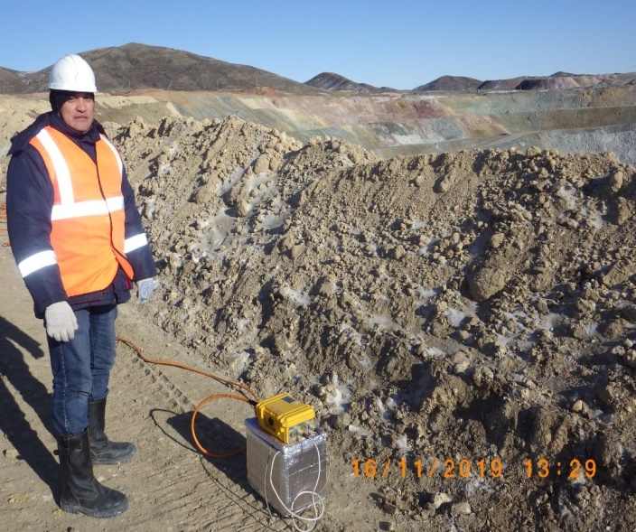

Сурет 4.1 – Сейсмостанция ЭЛЛИС-3

4. Ақпараттық-есептеу блогы ноутбук түріндегі компьютер болып табылады және өлшегішті басқаруды қамтамасыз ететін, оның жұмыс істеу режимдерін береді: сигналды сейсмикалық қисықтардан тіркеу, сейсмикалық арналарды тестілеу, сейсмикалық қисықтарды тестілеу, жиынтық мөлшерін береді, синхрондау сезімталдығы, деректерді қатты дискке SEG-Y форматта жинау мен жазуды жүзеге асырады, файлдың аты автоматты түрде қалыптасады. Программалық қамтамасыз ету тіркелген ақпаратты алды ала өңдеуді жүргізуге, сонымен қатар оператордың рапортын пішімдеу мен басып шығаруға мүмкіндік береді.
5. Ақпараттық-өлшегіш блоктың техникалық сипаттамалары:
- Сейсмикалық арналардың саны - 24;
- Аналогтық-цифрлық түрлендіргіш разрядтарының саны - 24;
- Сейсмикалық арнаның кіріс кедергісі, кОм - 20;
- Сейсмикалық арнаның максимум кіріс сигналы, В - ± 2,5;
- Алдын ала күшейткіштің күшейту коэффициенті, дБ - 0; 12; 24; 36;48;
- Дискретизация кезеңі, мс - 0,0125; 0,05; 0,125; 0,25; 0,5; 1; 2; 4;
- Сейсмикалық жазба арнасындағы ФНЧ қимасының шекті жиіліктері, Гц - 100;200; 400; 800; 1600; 3200; 8000; 32000; 5
- Жазбаның ең үлкен ұзындығы, арнаға есептеу - 8192;
- 0-125 Гц жолақтағы кіріске келтірілген шуыл деңгейі, мкВ - 0,10;
- Сейсмикалық арнаның жылдам динамикалық диапазон, дБ - 120;
- Сейсмикалық арнаның толық динамикалық диапазоны, дБ - 154;
- Сейсмикалық арнаның сызықтық емес бұрмалаулар коэффициенті, %, көп дегенде - 0,001;
- Сейсмикалық арналар арасындағы өзара әсерлер коэффициенті, дБ, көп дегенде - 130;
- Синфазды сигналдың әлсіреу коэффициенті, дБ, көп дегенде - 90;
- Қолданылатын қуат, көп дегенде, Вт/канал - 0,12;
- Жиынтықтың максимум саны - 256;
- Қоректендірудің кернеуі, В - 10-18;
- Габариттік өлшемдері, мм - 258х198х109.

6. Станция -40-тан +70° С-қа дейінгі температура кезінде, сәйкес температуралық жұмыс диапазоны бар компьютерді қолданған кезде пайдалануға арналған.

Жұмыстың сипаты мен принципі.
Жұмысқа дайындау. Станцияны қосу үшін келесі әрекеттер ретін орындаған жөн.
Қоректендіру кабелінің көмегімен аккумулятор батареясын немесе басқа қоректендіру көзін ақпараттық-өлшегіш блокқа қосу.
Компьютерді қосу керек, операциялық жүйенің жүктелуін күту. Өлшегішті қосу.
Өлшегішті кабельдің көмегімен компьютердің USB портына қосу. Компьютерде ЭЛЛИСС басқару бағдарламасын жүктеу. Оператордың нұсқаулығын қолдана отырып, станциямен жұмыс орындау.
Жұмыс принципі.
Станция жұмысты екі режимде қамтамасыз етеді: сейсмикалық сигналды сол файлға қатты дискке жазумен диагностикалау және тіркеу.
Диагностикалау режимінде станцияның өзін де, сейсмикалық қисықты да тестілеуге болады, микросейсманың көру мүмкіндігі жүзеге асырылған.
Жұмыс режимінде станция кіріс сигналды ішкі синхрондаумен де, сыртқы синхрондаумен де тіркеуді қамтамасыз етеді.
Ішкі синхрондаумен жұмыс режимін таңдаған кезде деректерді тіркеу оператордың тіркеу режимін ақпараттық-есептегіш блокта бастауымен бір уақытта басталады.
Сыртқы синхрондаумен жұмыс істеу режимі кезінде деректерді тіркеуді бастау сейсмостанция синхрондауының кірісіне іске қосу сигналын беру кезінде жүзеге асырылады. Контакт сымының тұйықталуы (ажырауы) немесе өрлеме кернеу 0,5-5 В іске қосу сигналы бола алады. Синхрондау арнасының кірісіне алынатын сигнал реттелетін күшейту коэффициентімен (1, 2, 4, 8) күшейткішке беріледі.
Бағдарламалық қамтамасыз етуде белгіленген синхрондау сезімталдығына қарай, күшейткіштің күшейту коэффициенті өзгереді. Іске қосу сигналы ретінде, мысалы, не синхрондау жүйесінің цифрлық шығысынан, не қоректендіру элементінен берілетін 3 - 5 В кернеулі осыған ұқсас сигналды қолдану кезінде электр кедергілерінің деңгейін төмендету үшін 1-ге тең сезімталдықты таңдаған жөн. Сонымен қатар, минимум күшейту коэффициентін тұйықтау (ажырату) бойынша іске қосу кезінде белгілеген жөн. Сейсмостанцияның сейсмоқабылдағыштан немесе пьезодатчиктен тіркей бастауын іске қосу үшін сезімталдықтың ең жоғары деңгейін 8 көрсеткішін қолданған жөн.
Сейсмостанцияның «Құсмұрын» карьерінің жағдайындағы жұмысын бейімдеу үшін WiFi желісі қолданылды, ол сейсмостанцияны қашықтықтан басқаруға мүмкіндік берді.

4.2 Жұмыстардың орындалу реті

Жарылыс нәтижесінде массивте туындайтын сейсмикалық толқындарды жазып алуды ұйымдастырғанға дейін карьер бортының контуры бойынша 12 нүктеде бақылау станциялары рәсімделді (4.1-сурет).
Бақылау станциясы кемер еңісінің бетінде белгіленген массив учаскесі болып табылады (4.2-сурет).
Бақылау станцияларын орналастыру сұлбасы 4.3-суретте көрсетілген. Әр жарылыстан кейін ұйымдастырылған бақылау станцияларында жарықшақтықты түсіріп алу жүргізіледі.
Бұл техногенді жарықшақтықтың қарқыны мен бірте-бірте даму дәрежесін және бос массив төзімділігінің төмендеуін бағалауға мүмкіндік береді.
Жарықшақтықтың дамуы жыныстар тегістігінің күрт ыдырауынан ғана емес, микрожарықшақтардың ашылуы мен өсуі кезінде де болуы мүмкін екендігін ескерген жөн, бұл өз кезегінде желдену процесінің нәтижесі бола алады.

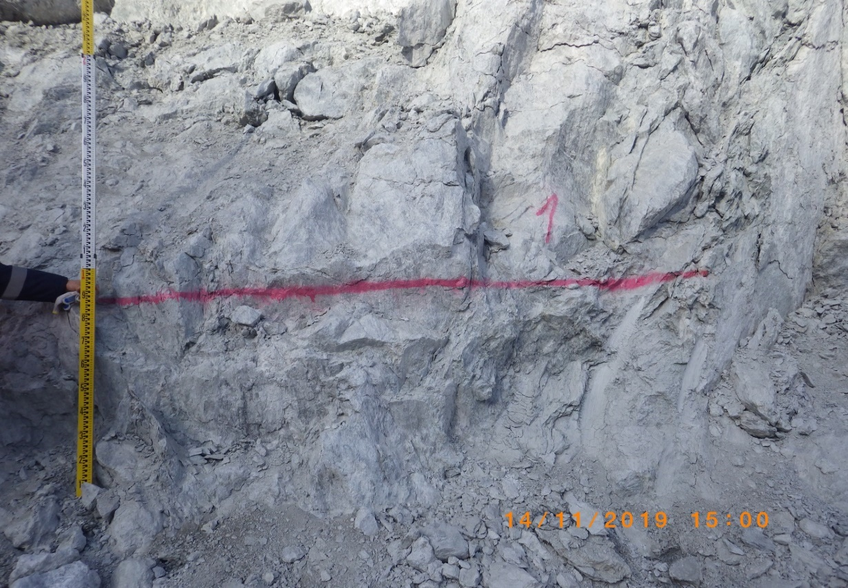

Сурет 4.2 –705 горизонт бойынша қадағалау станциясы

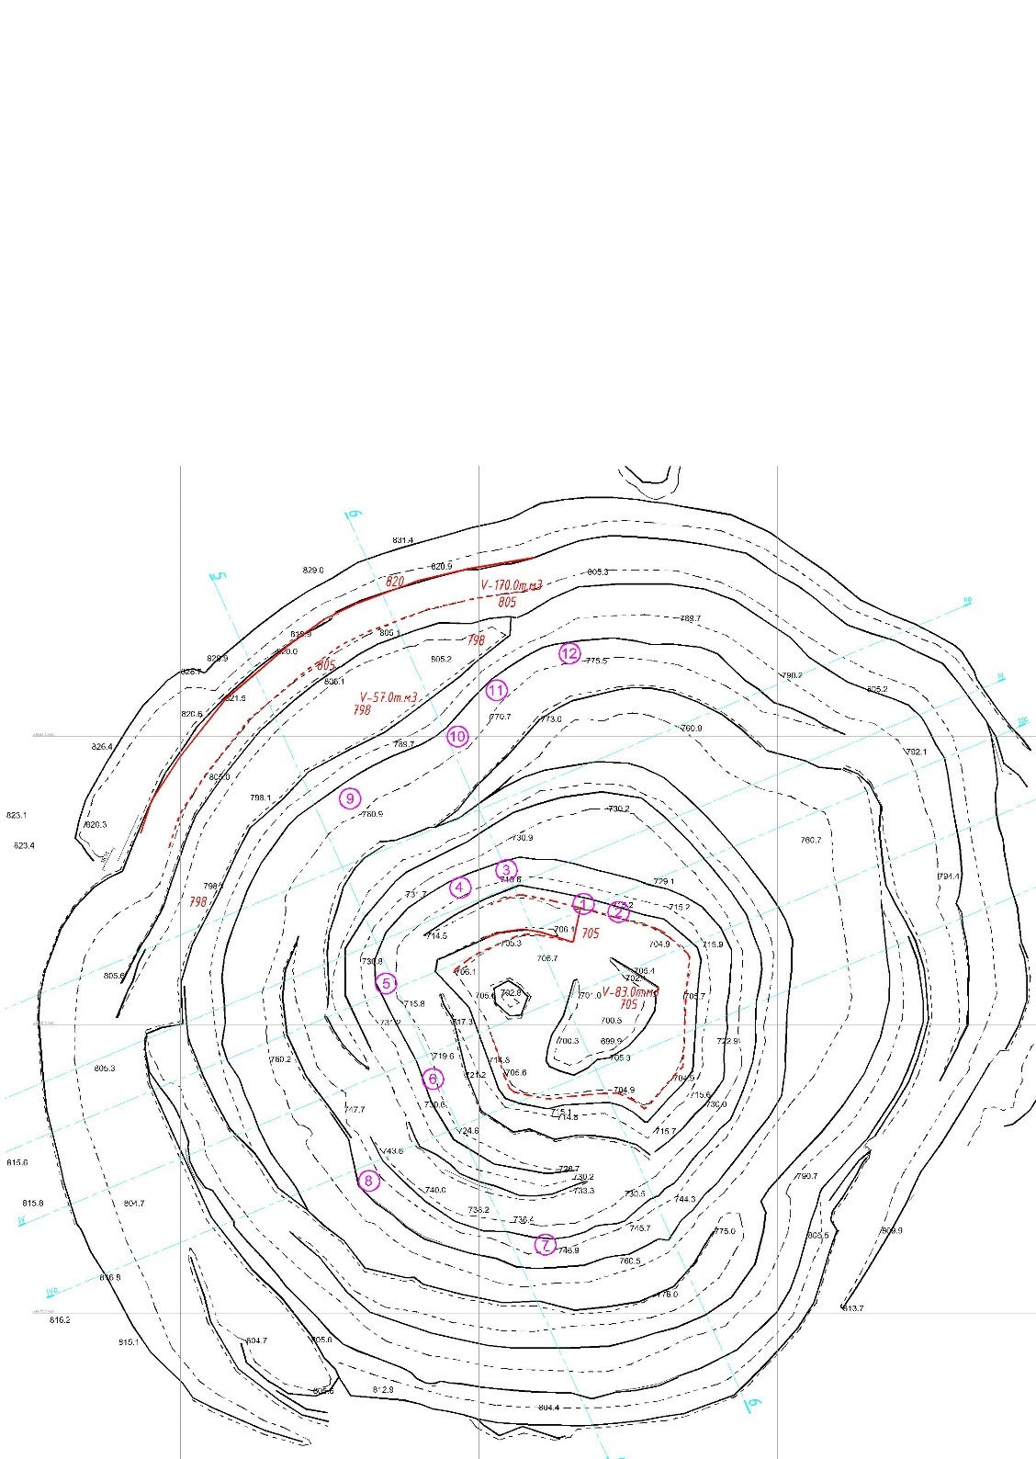

Сурет 4.3 – Карьер жағдауының контуры бойынша қадағалау станциясының орналасу схемасы
Сосын жарылыстың тау-кен жыныстарының массивіне динамикалық әсерінің негізгі параметрлерін анықтау үшін, карьер жағдауының жоғарғы кемеріне сейсмикалық профиль орналастырылды, ол 4.3-суретте көрсетілген сұлбаға сәйкес орналасқан сегіз үш компонентті геофоннан тұрады.

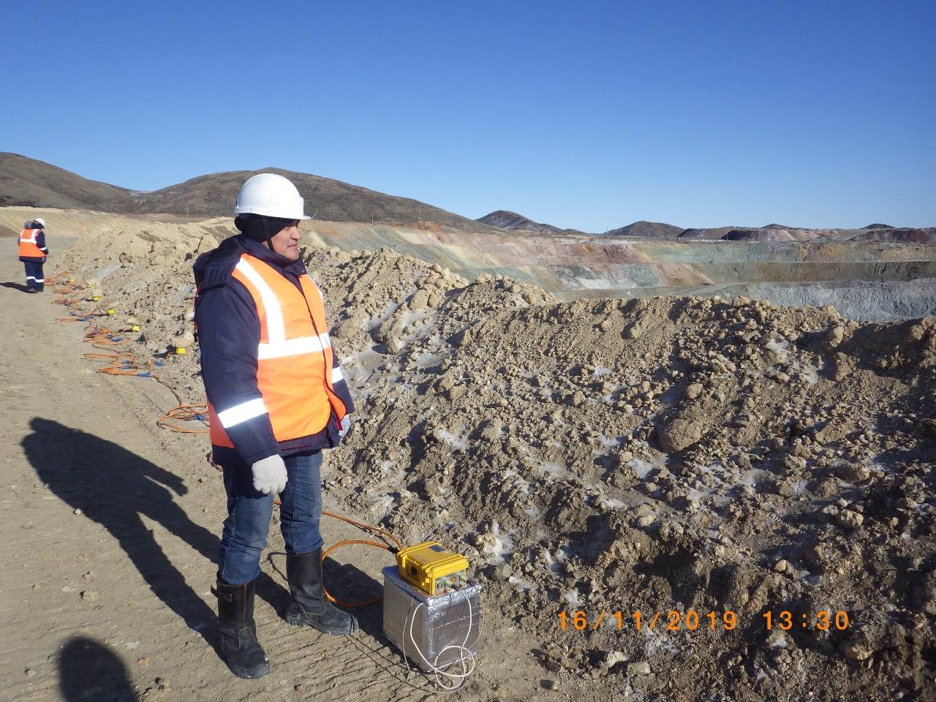

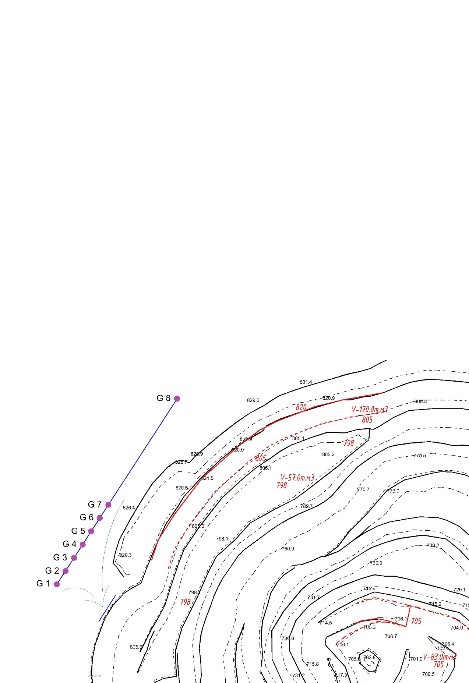

Сурет 4.4 – Сейсмикалық профильдің орналасу схемасы

Бұл ретте геофондар арасындағы қашықтық 2.5 метр болды. Сейсмикалық толқындардың таралу жылдамдығын анағұрлым нақты анықтау мақсатында, базис ұзындығын арттыру үшін G8 геофоны G7 геофонынан 20 метр жерге шығарылды.
Жүргізілген бақылаулар кезінде 1 мс дискретизация қадамымен 24 арна бойынша 8192 мән тіркелді. Бұл массивтің жарылысқа дейінгі динамикалық күйін, сейсмикалық тербелістердің өзін және олардың сөнуін тіркеуге мүмкіндік берді.
Жарылыс толқынының қарқындылығы бұзылудың орын алуы үшін және ол әсер ететін жыныс массивінде үлкен қайтымсыз өзгерістер болуы үшін жеткілікті түрде жоғары болып табылады.
Зерттелетін массивте мұндай әсер кезінде табиғаты әр түрлі ауытқулар орын алады. Олар соңғы жылдамдықпен таралады. Ауытқулар шамасы массив қасиеттеріне және кернеу толқындары деп аталатын ауытқу толқындары түріндегі деформациялар сипатына байланысты болады. Ауытқулар жыныстарда тарала отырып, уақыт өте келе кеңейетін, сонымен қатар массив бетінің бір бөлігімен және кернеулер толқыны фронтының бетімен шектелетін облыстар құрайды. Ауытқулар облысының әрқайсысына кернеулер тензорымен және деформациялар тензорымен сипатталатын өз кернеулік-деформациялық күйі сәйкес келеді. Ауытқулар облысын бірінші реттік және екінші реттік деп бөлуге болады. Жүктеме толқынының ауытқулар облысы бірінші реттік болып табылады. Ал түсіру толқынының ауытқулар облысы екінші реттік болады. Олар әрдайым жүктеме толқынының ауытқулар облысының ішінде болады және бастапқы кернеулері мен деформациялары бар облыстар болып табылады.
Табиғаты әр түрлі кернеулер толқындары жыныс массивінде тарала отырып, бір-бірімен өзара әрекеттеседі, бұл жаңа ауытқу облыстарының пайда болуына, кернеулер мен деформациялардың қайта таралуына әкеледі.
Толқындық жүктелген массив учаскесінің кернеулік күйінің жылдам өзгеретіндігі соншалық, пайда болған деформациялар мен бұзылулар кернеулер таралуы өзгергенге дейін таралып үлгермейді.
Серпімді толқындары таралуының уақытша диаграммасы сейсмограмма болып табылады. Бұл жағдайда сейсмограммада (суретте) 24 арна бойынша алынған сейсмикалық жазбалар (трассалар) көрсетілген.
.

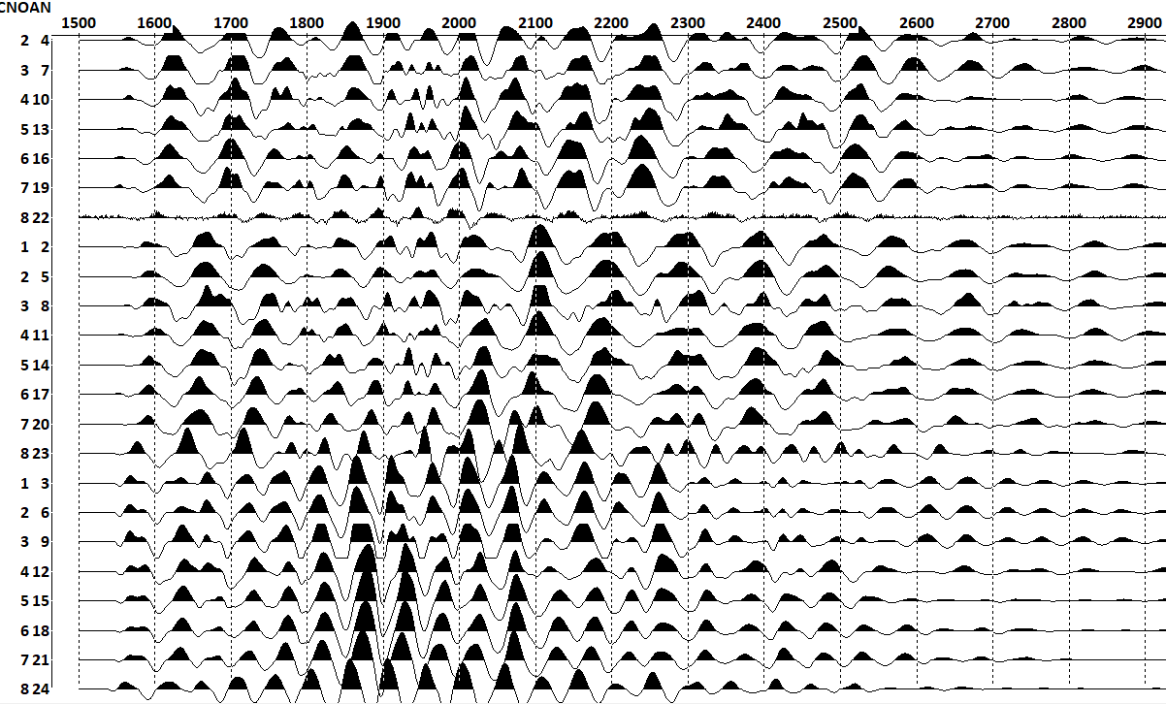

Сурет 4.5 – Массалық жарылыстың сейсмограммсы

Сейсмикалық жазбалармен әрі қарай жұмыс істеу үшін деректерді алдын ала өңдеу жүргізілді, ол амплитудалардың динамикалық интервалында алынған сигналды нормалауға негізделеді, бұл аз көрінетін импульстарды анықтауға және оларды есепке алуға мүмкіндік берді.

Нормалау процесі кезінде әр трассаның амплитудасы g(t) функциясына көбейтіледі.

ɡ(t) = $\left\{\begin{aligned}1,t_{0 }<0 \\ 1,t_{0 }=0 \\ e^{k\left(t-t_{0}\right)}, t_{0 }>0\end{aligned}\right.$ (4.1)

мұнда t₀ – нормалау параметрі,
k – экспоненциялық түзету коэффициенті.

Нормалау коэффициенті трасса бойымен бір санағандағы қадаммен жылжитын берліген ұзындықтағы уақытша терезенің әр позициясы үшін есептеледі. Алынған мән терезе ішінде таңдалған есептеуде қолданылады.
Сосын сейсмикалық толқынның бірінші кіріспелерінің пикировкасы орындалды (4.6-сурет)

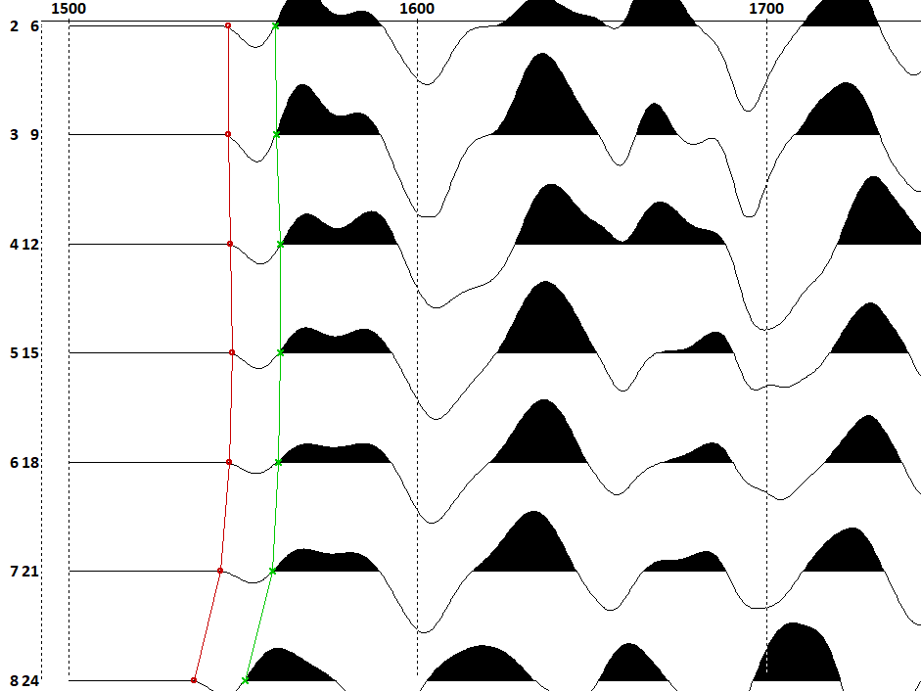

Сурет 4.6 – Сейсмикалық толқынның алғашқы тіркелуі

4.6-суреттен көріп отырғанымыздай, толқынның 8-геофон (24-арна) бойынша бірінші кіріспесі қалғандарынан айтарлықтай озады, бұл сейсмикалық профильдің геометриясымен түсіндіріледі. Мұндай ығысудың шамасы сейсмикалық толқынның жылдамдығын анағұрлым нақты анықтауға мүмкіндік береді.
Бұл жағдайда озу 8 мс көрсеткішті құрайды, бұл 20 м қашықтықта 2500 м/с жылдамдыққа сәйкес келеді.
Энергетикалық талдау (4.7-сурет) 1500 – 1700 мс уақытша терезесі үшін орындалды және 1625-1650 мс аралықтағы толқын фронтының максимум қарқындылығын көрсетті. Бұл реттегі энергеия максимумы 50 Гц-тен төмен жолақ спектрінде жатыр.

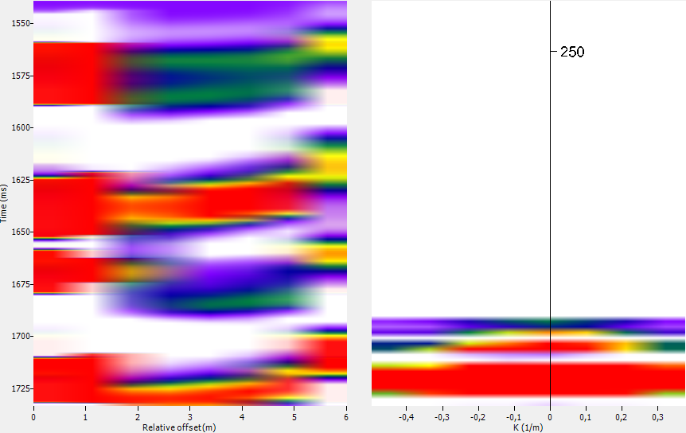

Сурет 4.7 – Толқын фронтының энергетикалық анализі

Зерттеліп отырған толқын пакеттерінің орталық жиілігін анағұрлым нақты анықтау үшін алынған толқын өрісіне спектрлік талдау жүргізу керек.

Цифрлық сейсмикалық сигналға спектрлік талдау жүргізу үшін оны уақыт облысында ғана емес, сонымен қатар жиілік облысында да дискреттеу керек. Бұл дегеніміз, тегіс спектр 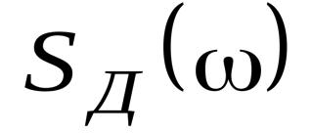дискреттік жиіліктердегі өз мәндерінің жиынтығы 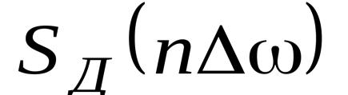болу керек.
Мұндай спектр реттілікті 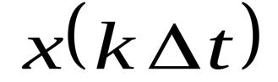с 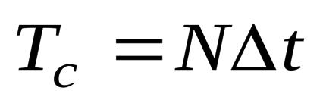периодпен периодтық қайталау кезінде тегіс спектрден 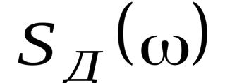 пайда болады. Көршілес спектрлік сызықтар арасындағы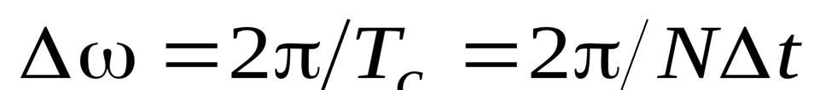интервалға, яғни дискреттік спектрге периодтық қайталанатын сигнал сәйкес келеді.

Сосын Фурье интегралдық түрлендіру орындалады. Соңғы интервалда берілген функциялар кеңістігінде, туынды функцияның анағұрлым жалпы сандық сипаттамасы ретіндегі норма, анықтама бойынша, функцияның скалярлы туындысынан квадрат түбір ретінде есептеледі. Жалпы жағдайда, кешенді функциялар үшін, норманың (сигнал энергеиясының) квадраты мына өрнекке сәйкес келеді:

$\left\|s(t)\right\|f ^{2}$ =$〈s\left(t\right),s\left(t\right)〉= \int_{0}^{T}{s\left(t\right)·s^{*}}(t)dt$ (4.2)

мұнда – s(t)-мен кешенді түйіскен функция.

Егер функция нормасының соңғы мәні болатын болса (интеграл сәйкес келсе), онда функция квадратпен интегралданатын функциялар кеңістігіне (Гильберт кеңістігіне) жатады және соңғы энергиясы болады.

Гильберт кеңістігінде с нольдік скалярлық туындысы бар ортогональді функциялар жиынтығы негізінде

$〈v\left(t\right),ω\left(t\right)〉$ = $\int_{0}^{T}{v\left(t\right)·ω^{*}}(t)dt$ (4.3)
Бұдан кейін ортонормаланған "осьтер" жүйесі (кеңістік базисі) жасалады, бұл ретте осы кеңістікке жататын кез келген сигнал осы "осьтерге" түсетін сигнал проекцияларының салмақтық суммасы – базистік векторлар түрінде болады. Проекциялардың мәндері сәйкес базистік "осьтер" функциясы бар сигналдың скалярлы туынжыларымен анықталады. Жиіліктер облысындағы есептеулер интеграциясы зерттелетін сигналдың сызықтық спектрін құрайды.
Толқын өрісінің зерттелетін облысында көлденең X , Y және тік Z компоненттік сейсмикалық толқындар бар учаскелер көрсетілді және ортақ сызықтық спектрлер жасалды (3.8-сурет).

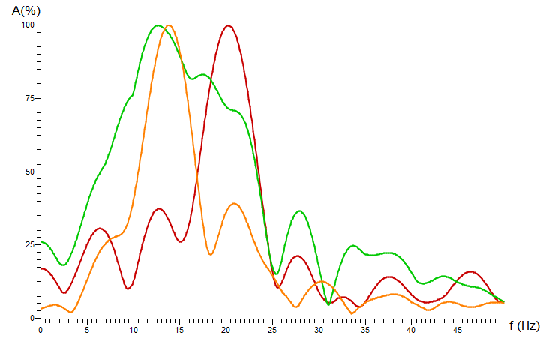

Компоненттер: X , Y , Z .

Сурет 4.8 – Компонент бойынша толқынның спектрлік сызығы

Толқын өрісінің сызықтық спектрлері бойынша көріп отырғанымыздай, үш компоненттің әрқайсысының өз жиілік максимумы бар. Бұл ретте X, Y орталық клмпонеттері мен Z компоненті сәйкесінше 12 Гц, 14 Гц және 20 Гц көрсеткіштерге тең.

Сонымен қатар бұл ретте келесі ерекшеліктерді де ескерген жөн:
- Толқындардың әр түрлі типтері әр түрлі жиілік құрамымен сипатталады. Бұл пайдалы толқындарды анықтауға және толқын-кедергілерді басуға мүмкіндік береді.
- Тау жыныстарының кеуектілік және қанықтылық сияқты қасиеттері жиілік құрамына әсер ете алады.

- Қалыңдығы әр түрлі қабаттар әр түрлі жиілік диапазондарында аномалиялар болатындығын білдіреді.

- Ауытқу жиілігі жоғары толқындар жоғары әсер етеді, алайда ортада жұтылып ерте сөнеді.

Осылайша әрі қарай талдау мен модельдеу үшін орталық жиілігі 20 Гц болатын толқын пакеті қолданылады (4.9-сурет).

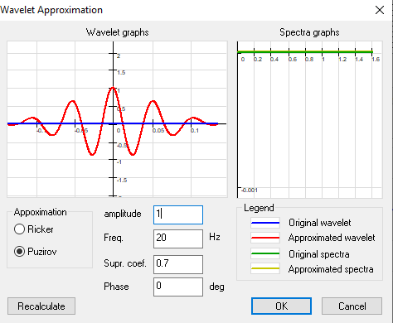
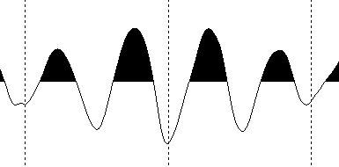

Сурет 4.9 – Модельдеу дыбысын таңдау параметрлері

Сейсмикалық тоқынның таралауын модельдеу үшін сейсмикалық импульстің параметрелері алдын ала берілген барлық бағыттағы көз түрі таңдалды (4.10-сурет).

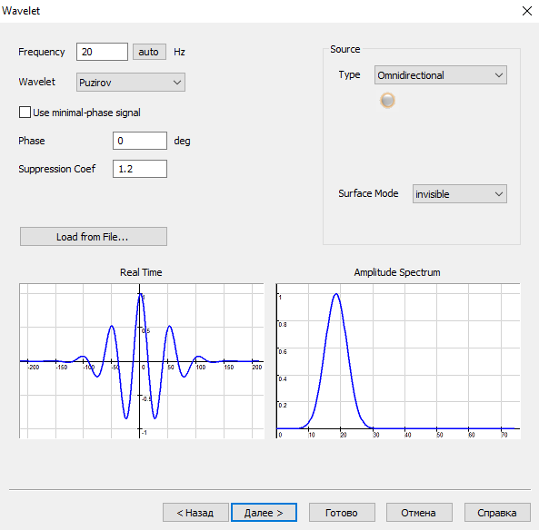

Сурет 4.10 – Моделдеу көзін келтіру

Сейсмикалық ауытқулар таралу ортасының сейсмикалық параметрлері өрістік өлшеулер нәтижесінің және жыныстың физикалық қасиеттерінің негізінде беріледі. Бұл реттегі суға толған кеуектердегі толқын жылдамдығы 1500 м/с-қа тең етіп алынады (4.11-сурет).

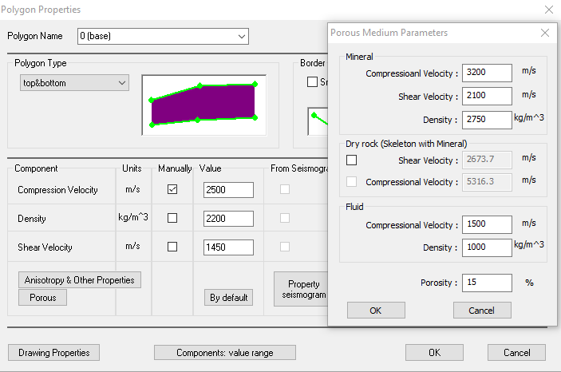

Сурет 4.11 – Сеймикалық қасиетердің көрінісі

Қорытынды: Зерттеліп отырған массив облысындағы жарылыстың сейсмикалық толқынының таралуын сандық модельдеу нәтижелері бойынша ауытқулар жылдамдығының сыни (критический) мәндері анықталған жоқ.

Алайда кернеу толқындарын қайта көрсету және өзара интерференциялау нәтижесінде динамикалық жүктеменің локальді облыстары пайда болуы мүмкін, олар қолданыстағы статикалық кернеумен бірге жыныс массивінің күйіне қолайсыз әсер етуі мүмкін. Ол ескі жарықшақтардың ашылуы және жаңаларының пайда болуы салдарынан массивтегі жеке учаскелердің беріктік сипаттамаларының төменднуіне әкеледі.

Мұндай нәтижеге көбінесе литологиялық тұрғыда және геологиялық бұзылулар тұрғысынан әр түрлі контактілер аймағындағы учаскелер ұшырайды.

Осылайша, сейсмикалық деректерді талдау және жарықшақтық түсірілімдерін салыстыру нәтижесінде ЖЗ зарядтары жарылысының массивке әсер ету дәрежесі қалыпты екендігі анықталды.

Анықталған деформациялар геологиялық бұзылу аймақтарына қатысты.

- Контурлық блоктарды қазу кезінде бұрғылау-жару жұмыстарының ұтымды параметрлерін негіздеу

5.1 Контурлық блокта қабылданған бұрғылау жару жұмыстарының жобалық параметрлері.

Көп жағдайда бұл әдісті үзілген жердің (отрыв) бетін тегістеу үшін және контурдан тыс массивтің бұзылу дәрежесін төмендету үшін қолданады. Тау жыныстьарының беріктік қасиеттерінің жоғалуына әкелетін жарықшақтанудан қорғайтын нақты мүмкіндік контурлық жаруға тән ерекшелік болып табылады. Сапалы рәсімделген жыныс кемерлері, әдетте, оларды тазарту (қауіпсіздендіру) мен бекітуге қосымша шығындардың жұмсалуын қажет етпейді. Жағдаулардың тұрақтылығына негізінен қорларды өңдеу есебінен қалыптасатын контур жанындағы массивтердің құрылымдық-тектоникалық құрылымы әсер етеді [54-57].
Сонымен қатар, бірқатар жағдайларда контурлық жаруды қолдану судың келуінің азаюына ықпал етеді, бұл блоктық құрылыммен сипатталатын контурдан тыс массивтің тығыздығының жойылу дәрежесін төмендету арқасында болады.
Карьердің шекті контурының артында орналасқан, ашық және жер асты қазу жұмыстарына жататын, жағдау маңындағы қорлар неғұрлым күрделі геологиялық құрылымымен, оқшауланған учаскелердің болуымен, карьердің перимертінде қорлардың бытыраңқылығымен сипатталады. [58]
Бүгіңгі таңда тау-кен өндірісінде шығын көп жұмсалатын сектордың бірісі, ол бұрғылау-жару кешені болып табылады. Карьерлерде тау-кен жұмыстарын жүргізу кезінде, жағдаудың тұрақтылығын қамтамасыз ету көптеген факторларға, соның ішінде кен орнының тау-геологиялық жағдайлары мен тектоникасына, сондай-ақ бұрғылау-жару жұмыстарының жағдау маңындағы массивке әсеріне байланысты екені белгілі. Бұл әсіресе, тау-кен жұмыстары, жобалық шекті контурға жақындаған кезде технологиялық жарылыстарға қойылатын талаптар өзгеретін кезде маңызды. [59]
Бұрғылау, зарядтау параметрлері мен оқшаулау кезегіне қарай контурлық жару әдісін мынадай әдістерге бөлуге болады:
- алдын ала саңылау жасау;
- әрі қарай контурлау;
- арнайы әдістер.
Қалыптасатын жыныс кемерлері – қиябеттің де (откос), берманың да ең жоғары деңгейде сақталуын қамтамасыз ету карьердің шекті контурындағы уату (отбойка) технологиясына қойылатын негізгі талаптардың бірі болып табылады. Бұл кемерлерді карьердің ұзақ мерзім бойы болу уақытында қауіпсіз күйін сақтап тұру қажеттілігіне байланысты [60].
Аталған талапты орындаудың негізгі жолы айқын: қоршаған тау жыныс массивіне түсетін техногендік әсер қарқындылығын ең төмен қолайлы деңгейге дейін төмендету керек, бұл, бір жағынан, контурдан тыс массивтің жеткілікті түрде сақталу дәрежесін, екінші жағынан, бұрғылау-жару жұмыстарының технологиялылығын қамтамасыз етер еді. Карьер ернеуінің төзімділігін қамтамасыз ету үшін жарылыстың кен жыныстарына тигізетін әсерін жоюға мүмкіндік беретін контурлық жару технологиялары [60-63], сонымен қатар технологиялық жабдықтың карьердің тұрақты ернеуіне тигізетін әсерін төмендетуге мүмкіндік беретін кен жұмыстарын жүргізу технологияларының бірқатары [64, 65] әзірленген.
Жобаға сәйкес алдын ала саңылау жасау әдісі қабылданды.
Алдын ала саңылау жасау өзара параллель және үзілген жер (отрыв) жазықтығында орналасқан ұңғымаларды жобалық сызықты бойлай бұрғылау арқылы жүзеге асырылады, оларды, уататын (отбойный) зарядтармен салыстырғанда, төмен сызықтық тығыздық зарядтарымен оқтайды және уататын (отбойный) ұңғымалық зарядтарға қатысты біршама озумен немесе олардан бөлек (уату ұңғымаларын бұрғылағанға дейін саңылау жеке технологиялық элемент ретінде қалыптасқан жағдайда) жарады.
Алдын ала саңылауды қалыптастыру кезінде контурлық қатардағы жарылыс ұңғымаларының параметрлері тау сілемінің жарылу дәрежесін ескере отырып таңдалады [66,67].
Жарылыстардың сейсмикалық әсерін азайтатын негізгі әдіс, алдын ала саңылау жасау әдісі қолданылады. Әдістің мәні жер бетіндегі жобаға сәйкес, массивтегі жарылыс кезінде диаметрі кішкентай ұңғымалардың өзара жақын және жазықтықта бір бірімен паралельді орналасуы, кемер қиябеттерінің соңғы жағдайының сәйкес болып келеді. Жарылыстан кейін массивте саңылау пайда болады, яғни саңылаудың қызметі негізгі зарядтардың жарылыстан пайда болатын толқын кернеулерінің толық таралмауына қарсы болады. [68, 69].
Жарылатын технологиялық блокты қоршаған массивтен бөліп алу мүмкіндігі алдын ала саңылау жасаудың негізгі (преимуществом) артықшылығы болып табылады, бұл қалыпты (құрғақ) жағдайда уататын (отбойный) ұңғымалық зарядтардың массивке тигізетін сейсмикалық әсерінің қарқындылығын айтарлықтай төмендетуге мүмкіндік береді. Сонымен қатар алдын ала саңылау жасау жасалған беттің тегістік дәрежесінің жоғары болуын қамтамасыз етеді. Техникалық тұрғыдан алдын ала саңылау жасау ең оңтайлы нұсқа болып табылады, өйткені бір кемер масштабында да, бірнеше кемер (қосарланған, құрастырылған) масштабында да жүзеге асырылады. Алдын ала саңылау жасауды тік немесе тік құлама кемертер жасау үшін қолданған жөн.
Бұл әдістің мәні мынада. Кемердің жоғарғы жиегін бойлай параллель ұңғымалар бұрғыланады. Бұрғылауды DМL бұрғылау қондырғысымен (215мм) жүргізуге болады.
Бір қатардағы ұңғымалар арасындағы қашықтықты (5.1-сурет) олардың орналасу нұсқасына қарай 1,5 м немесе 2,5 м деп қабылдайды.
1-нұсқа бойынша ұңғымаларды бір-бірінен 1,5 м қашықтықта бұрғылайды және біреуін қалдыра отырып (через одного) зарядталады.
2-нұсқа бойынша ұңғымаларды 2,5 м сайын бұрғылайды және барлығын зарядтайды. Ұңғымадағы зарядтың ұзындығы ұңғыманың ұзындығының 2/3 бөлігін (2/3х32) құрайды және 22 м-ге тең болады.

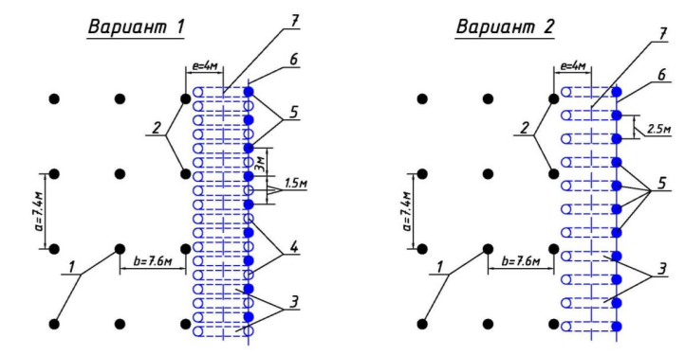

1 – технологиялық ұңғымалар; 2 – соңғы қатардағы технологиялық ұңғымалар; 3 – саңылау жасаудағы алдын ала жарылған ұңғымалар; 4 – алдын ала саңылау жасаудағы зарядталмайтын ұңғымалар; 5 – алдын ала саңылау жасаудағы зарядталатын ұңғымалар; 6 – алдын ала саңылау жасаудағы ұңғымаларды жарғаннан кейін пайда болған кемердің жобалық контурының жоғарғы жиегі (бровка); 7 – қазылатын кемердегі кемердің жобалық (шекті) контурының құламасының сызығы.

Сурет 5.1 – Жоспардағы кемердің жобалық (шекті) контурында технологиялық ұңғымалар мен алдын ала саңылау жасау ұңғымаларының орналасу сұлбасы

Алдын ала саңылау жасау ұңғымаларын контур жанындағы аймақта орналасқан технологиялық сұлбаларды жарғанға дейін жарады. Оларды топ-топпен бір уақытта 10-15 данаға дейін жарады. Зарядтарды қоздыру жоғарыдан бастап жүргізіледі. Зарядтарды полиэтилен қабықтарда жасайды да, оталдырғы білтеге іліп, оны бірнеше шпагат жіппен күшейтеді.
1-нұсқада (ұңғымалар арасындағы қашықтық 1,5 м және олар біреуін қалдыра отырып (через одну) оқталады) кемерлерді анағұрлым сапалы етіп контурлау қарастырылған.
Соңғы қатардағы (алдын ала саңылау жасау ұңғымалары қатарынан бірінші қатардағы) технологиялық ұңғымаларды саңылау жасау контурынан басқа ұңғымалар арасындағы қашықтыққа қарағанда 1,7-2 есе аз қашықтықта орналастырады, ал оларды зарядты 30-35% азайтады.. Кесілген саңылау жасау жұмыстарын негізгі технологиялық жұмыстар соңғы контурға 40-50 м-ге жеткенге дейін алдын ала орындаған жөн және бұл жерде қосымша жарықшақтық туындайтын, жарылыстағы кесілген саңылау мен контурлық блоктың массивке кешендік әсерін қарастыру керек [70—72], (5.2-сурет).

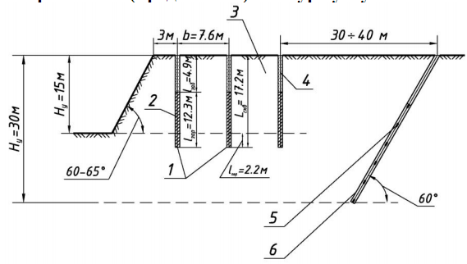
1 – технологиялық ұңғымалар; 2 – ЖЗ заряды; 3 – жарылатын блок; 4 – тығын; 5 – ЖЗ құбыршек (шланг) заряды (полиэтилен); 6 – алдын ала саңылау жасау ұңғымасы.

Сурет 5.2 – Технологиялық ұңғымаларды және алдын алау саңылау жасау ұңғымаларын кемердің жобалық (шекті) контурында орналастыру және зарядтау сұлбасы

Кеслесі контурлау үзілген жердің (отрыв) жобалық сызығын бойлай жатқан немесе тікелей оның алдындағы (әлсіз жыныстарда) өзара параллель және үзілген жердің (отрыв) жазықтығында орналасқан ұңғымаларды бұрғылау арқылы жүзеге асырылады, олар, уататын (отбойный) зарядтарына және сызықтық тығыздыққа қарағанда, төмен сызықтық зарядтармен зарядтайды, сонымен қатар блоктағы уататын (отбойный) ұңғымалық зарядтарға қатысты біршама кешеуілдетіп жарады (яғни жынысты контурлық зарядтармен уатуды бос кеңістікке жүргізеді). Массивтің құрылымдық ерекшеліктеріне қарай кемерте жасалған беттің сапасы, бұл жағдайда алдын ала саңылау жасаудағыдай немесе одан біршама нашар да болуы мүмкін, бұл контурлық зарядтардың жұмыс істеуіне байланысты болады. Келесі контурлауды (последующее оконтуривание) бір ғана кемер шегінде жүзеге асыруға болады және ол қоршаған жыныс массивін уататын (отбойыный) ұңғымалық зарядтардың жарылуынан болатын сейсмикалық әсерден қорғамайды, сондықтан бұл әдіс ашық жұмыстар жүргізу кезінде кең қолданысқа ие бола алмады.
Контурлық жарудың арнайы әдістері бір-бірінен 2-4 диаметрге тең қашықтықта орналасқан, бос оқсыз (зарядталмаған) контурлық ұңғымаларды қолдануға негізделген, практикада (оған қоса карьерлік жағдайларда) өте сирек қолданылады.
Төмендегі аталып көрсетілген жетекші ғалымдардың жүргізген жұмыстарының едәуір бөлігі контурлық жұмыстарына арналған Б.Н. Кутузов, М.Г. Менжулин, В.Н. Мосиц, А.Л. Исаков, В.А. Фокин, Е.Н. Шером, М.А. Нефедов, С.К. Рубцов, М.Г. Егорыв, В.А. Боровиков, В.Н. Костюченоко, Д.М. Бронников және басқалары. Осыған қарамастан, массивті сақтау мәселесі бүгінде маңызды болып қала береді. Контур саңылауының қалыптасуы көптеген параметрлерге байланысты, олардың негізгілері: зарядтаудың сызықтық массасы, ұңғыманың диаметрі және ЖЗ. Осыған байланысты, заряд диаметрі мен ЖЗ қасиеттерінің контур саңылауының қалыптасуына әсерін зерттеу практикалық және ғылыми тұрғыдан маңызды, болып табылады [73,74].
Техногендік әсер қарқындылығын төмендетудің анағұрлым тиімді әдістері мыналар:
- контурлық және буферлік жаруды қолдану;
- бір мезгілде жарылатын блоктардың көлемін шектеу;
- жарылыстың даму бағытын өзгерту;
- аралас (комбинированный) зарядтарды қолдану.
Бұл әдістерді кешенді түрде қолдану кен өндіру кәсіпорындарындағы көптеген карьерлерге тән кез келген жағдайда алға қойылған нәтижелерге қол жеткізуге мүмкіндік береді.
Техногендік бұзылуды төмендететін бұл әдістерге бір мезгілде жарылатын блоктардың көлемін шектеу, жарылыстың даму бағытын өзгерту және аралас (комбинированный) зарядтарды қолдану жатады.
Бір мезгілде жарылатын блоктардың көлемін шектеу төменде көрсетілген бірнеше факторды ескерумен жүргізіледі:
- блоктың жарылыс сәтіндегі нақты конфигурациясы;
- қорғалатын объектілердің сейсмикалық қауіпсіздік жағдайлары;
- қоршаған жыныс массивінің құрылымдық ерекшеліктері;
- жоғары жатқан горизонттарда қауіпті тұрақсыз учаскелердің болуы, бұл жарылыстан кейін айтарлықтай опырылып құлауға әкелуі мүмкін;
- қолданыстағы ЖЗ түрлері мен жару құралдары.

Буферлік жару.
Контурлық жарудан бөлек қоршаған массивтің бұзылу қарқындылығын төмендету үшін буферлік жару деп аталатын әдісті қолдануға болады. Бұл әдістің мәні мынада, уататын (отбойный) ұңғымалардың соңғы екі-үш қатарын жиілетілген тор (сгущенная сетка) бойынша орналастырады және сәйкесінше аз мөлшердегі ЖЗ-пен зарядтайды (қалыптасатын кемердің жобалық контурына жақындауына қарай заряд шамасын төмендету және кенжарды қолдану, заряд пен кенжар арасында ауа қашықтығын қалдыру) (5.3-сурет). Қоздыру (инициирование) сұлбасын блокта буферлік зарядтарды әрі қарай жару бос бетте жүргізілетіндей етіп (алдында орналасқан негізгі кенжар зарядтарын жарғаннан кейін) ұйымдастырады.
Буферлік жару қызмет көрсету мерзімі қысқа жыныс кемерлерін жасаудағы анағұрлым тиімді әдіс болып табылады. Егер онымен бірге қосымша контурлық жаруды қолданса (5.4-сурет), онда қалыптасқан кемерлердің қызмет көрсету мерзімі айтарлықтай артады.
Негізгі кенжар ұңғымаларына қарағанда диаметрі аз буферлік ұңғымаларды қолдану, бір жағынан, оларды жару технологиясын айтарлықтай жеңілдетеді (ауалық аралық қалдырмай тегіс бағаналық (колонковый) конструкцияның запядын қалыптастыру арқылы), екінші жағынан, қоршаған жыныс массивіне сейсмикалық жарылыс әсерінің қарқындылығын айтарлықтай төмендетеді.

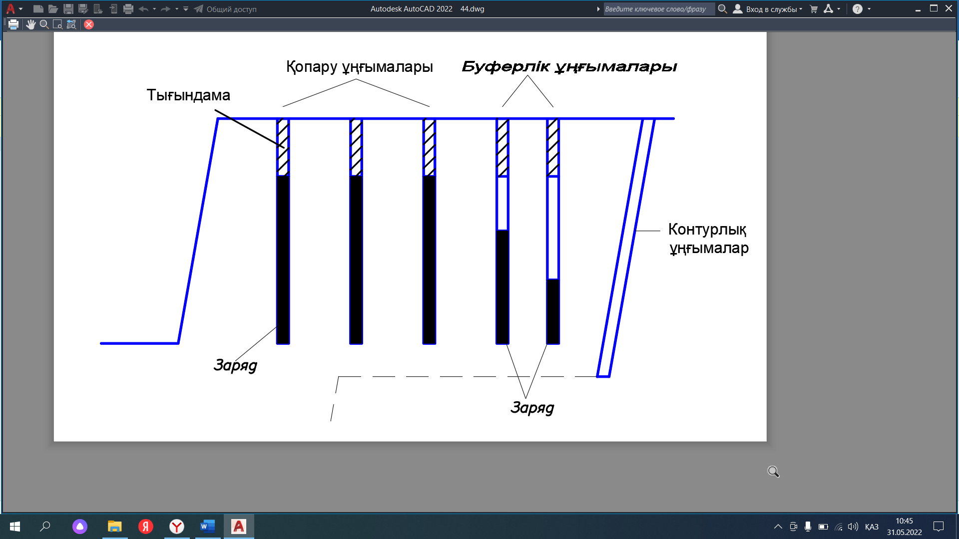
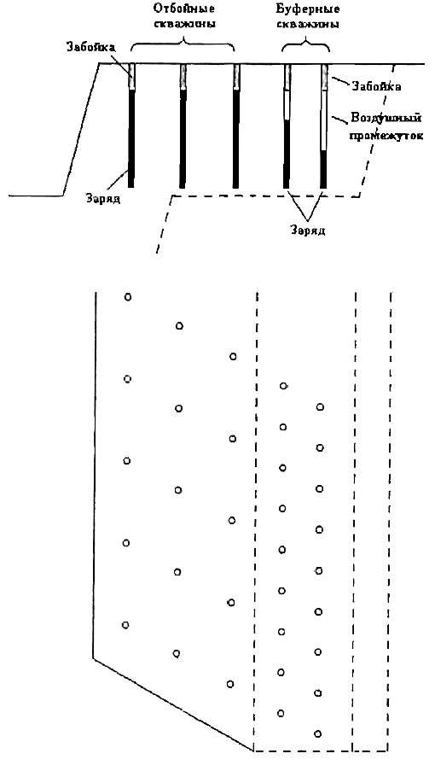

Сурет 5.3-Буферлік жару кезінде ұңғымаларды орналастырудың жалпы сұлбасы
- уатудың таңдалған технологиялық сұлбасы (контурлық жаруды, буферлік ұңғымаларды, аралас (комбинированный) жару сұлбаларын және т.д. қолдану ұсынылады).
Жарылыс дамуының бағытын өзгерту қоздыру сұлбасын және кенжарлық ұңғыма зарядтарын жару кезегін өзгерту арқылы жүзеге асырылады, мысалы, қатарлар арасындағы баяулату интервалдарын арттырумен және қатардағы жеке ұңғымаларды қысқаша баяу (краткозамедленный) жарумен аралас (комбинированный) жару сұлбаларын қолдану; тау жынысын уатудың (тастаудың-отброс) көлденең және көлбеу сұлбаларын қолдану.
Өнімділікті арттыруға және тау-кен жұмыстарының өзіндік құнын төмендетуге бағытталған дәстүрлі шешімдер көп қатарлы қысқа мерзімді жарылыстың өзгеруі болып саналады (ҚКА), [75–78].
Аралас (комбинированный) зарядтарды қолдану блоктағы ұңғымалық зарядтардың орналасу жағдайына қарай қоршаған жыныс массивінің динамикалық жүктеу қарқындылығын реттеуге мүмкіндік береді. Мысалы, негізгі уатуда қуатты, тығыздығы жоғары ЖЗ-дан жасалған тегіс бағаналық конструкциялы ұңғымалық зарядтар қолданылады (тығындауды қолданумен не қолданусыз); блоктың жоғарғы бөлігі айтарлықтай бұзылған жағдайда негізгі уату ұңғымаларын қуаты әр түрлі ЖЗ зарядтауға болады (төменгі бөлігі – қуаты жоғары ЖЗ, жоғарғы бөлігі – қуаты орташа және төмен ЖЗ); буферлік уату ұңғымаларында ортаща қуатты, тығыздығы төмен ЖЗ-дан жасалған тегіс бағаналық конструкциялы қысқа зарядтар (зарядтың жоғарғы ұшы мен кенжардың төменгі ұшы арасында ауалық арақашықтық қалдырылады) немесе тегіс бағаналық конструкциялы зарядтар (буферлік ұңғымалардың диаметрі төмен болған жағдайда) қолданылады; диаметрі үлкен (200-250мм) контурлық ұңғымаларда қатты монолитті және аз жарықшақты жыныс учаскелерінде диаметрі әр түрлі және ЖЗ түрлері әр түрлі болатын сызықтық зарядтарды қолдануға болады (мысалы, ұңғымалардың төменгі жартысы ШЗ-4 шланг зарядтарымен, жоғарғы жартысы гирляндовыми зарядами аммонита 6ЖВ амонитті гирлянда зарядтарымен зарядталады: мұндай конструкция жасалатын қауіпсіздік бермасының бұзылу қарқындылығын төмендетуге мүмкіндік береді).

5.2 Жарылыс әсерінен тау жыныстарының бұзылуына әсерін тигізетін факторларды анықтау.

Массивтің бұзылуының жарылыс жұмысының әсеріне тәуелділігін анықтау үшін RS-2 бағдарламасы бойынша сандық талдау жұмысы жүргізілді және талдау нәтижесі төмендегі суретте көрсетілген.
RS-2 тау-кен жұмыстарында, карьерлерді және олардың тірек жүйелерін жобалауда пайдалануға болатын, жан-жақты 2D соңғы элементтердің кернеуін талдау бағдарламасы. RS-2 тасты және топырақтар үшін де пайдаланылуы мүмкін және еңіс тұрақтылығын талдауды, сондай-ақ жер асты суларының ағып кетуінің біріктірілген моделін және динамикалық талдауды қамтиды.

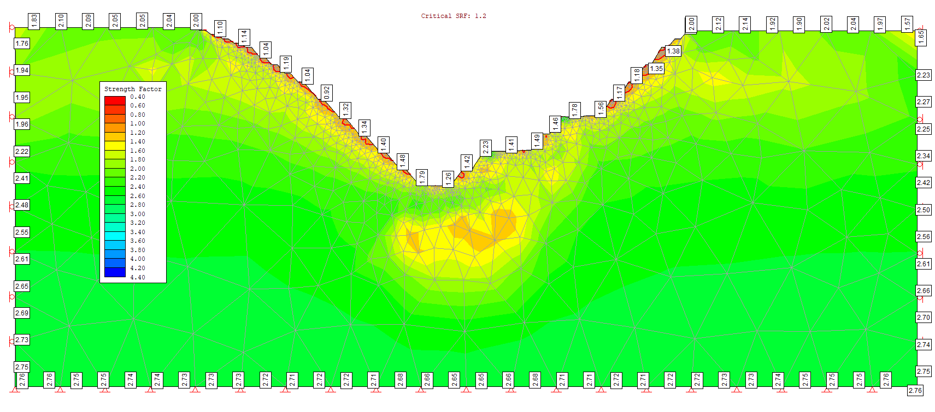
Сурет 5.5- Сандық талдау нәтижесі

Сурет 5.6- Жарылыс сапасының D факторға байланысты SRF графигінің өзгеруі

Тау-жыныстардың тұрақтылық коэффициентінің жарылыс күшінің әсерінен тәуелділігін анықтау мақсатында RS-2-де модельдеу жүргізілді.
Фактор D – дегеніміз бұл жарылыс әсерінен массивтің бұзылуы
SRF- тау-жыныстарының беріктік коэффициентінің азаюы (беріктік коэфицентінің қоры.
Сонымен қатар әр-бір жарылыс ұңғымаларынының, бұрғылау торының оңтайлы параметрлерін анықтау үшін, тау-кен массасының бұзылуының нақты нәтижелерін GSI рейтингі (геологиялық беріктік индексі) бойынша тұрақтылық категориясымен салыстыру арқылы аналитикалық талдау жүргізілді, оның нәтижелері қорытындыланып төмендегі суретте тәуелділік графигі келтірілді.

Сурет 5.7- GSI графигінің D факторға тәуелділігі

Соңғы талдау әдістері бойынша компьютерлік модельдеу нәтижелері, жарылыс сапасы беріктікті төмендету коэффициентіне (SRF) айтарлықтай әсер ететінін көрсетті. Талдау жұмыстары Хука-Браунның критериясы бойынша орындалды.
Карьердің жағдауларын өте тұрақты күйде қалыптасытру үшін, жарылыс сапасы 0,4-тен аспауы керек, белгіленген шамадан жоғары болған жағдайда карьердің жағдаулары опырылып құлайды.
Сол себепке байланысты бұрғылау және жару жұмыстарының параметрлерін оңтайландыру және карьер жағдауларының тұрақтылығына жарылыс күшінің әсерін азайту үшін, контурлық жарылыс әдісін қолдану ұсынылады.

5.3 Контур жанындағы блоктардағы БЖЖ ұсынылатын параметрлері

Бақылау есептері көрсеткендей, контур жанындағы блоктардағы БЖЖ ұсынылатын параметрлері жобалық шешімдерге сәйкес келеді.
Ашық тау-кен жұмыстарында контурлы жару кезінде ЖЗ ұңғымалық зарядының конструкциясы әзірленді, бұл кемер қиябеттерінің тұрақты еңістерін алуға мүмкіндік береді [79].
165 мм диаметрмен бұрғылаған кезде ұңғымалар арасындағы қашықтықты алдын ала саңылау жасау үшін 2,5 м-ден 2 м-ге дейін азайту ұсынылады.
Зарядтың ұзындығы ұңғыманың ұзындығынан 2/3 бөлігінен көп болмауы тиіс.
Жарықшақтардың негізгі жүйесінің бағдарлануы кемерлердегі деформациялардың даму сипатына айтарлықтай әсер етеді. Осылайша, тік және тік құлама жарықшақтар жүйесі болған жағдайда олар ашылады, ал массив бетіндегі нүктелер қазылған кеңістікке қарай ығысуы мүмкін. Бұл ретте закол жарықшақтары кемер жиегінен 20 м қашықтыққа дейін болуы мүмкін. Жарықшақтардың көлденең жүйесінің болуы кемердегі жыныстар массивінің тігінен жылжуына әкеледі. Егер кемерте қазылған кеңістікке қарай құлайтын жарықшақтар болса, онда деформацияосы жарықшақтар бойымен жылжулар түрінде дамиды. Беттегі жылжулар бұл жазықтықта ілінісудің жартылай не толық жоғалуына әкеледі, өйткені қалыпты жағдайда болған байланыстар бұзылады, жарықшақтардың бетіндегі кедір-бұдырлық өзара ілінісуін жоғалтады. Егер жарықшақтардың құлау бұрышы бұл жағдайда 32—36° жоғары болса, онда жарылыстан кейін бірден АВС призмасы бұзылуы мүмкін. Кемерде қазылған кеңістікке қарай құлайтын жарықшақтардың болуы кемер төзімділігі үшін қолайсыз жарықшақтық нұсқасы болап табылады.
Қысқа баяу жарудың диагональ сұлбаларын қолдану (5.5-сурет) кемердің жоғарғы бөлігіндегі қалдық деформациялар аймаңының енін ретпен жарумен салыстырғанда 1,3-2 есе қысқартады. Кен жұмыстары кемердің шекті контурына 30-40 м қашықтыққа жақындаған кезде таңдалған тегістеу тәсіліне тәуелсіз түрде КЗВ. 1.5 диагональ сұлбамен зарядтарды екі қатарға орналастыру қолданылуы тиіс.
Уатуда көлбеу бұрышы көкжиекке қарай 60—75° болатын көлбеу зарядтар жынысын қолдану бұзылған аймақтың енін күрт қысқартуға мүмкіндік береді (4.3-сурет); құлама беті бұл ретте зарядтың 10-12 диаметр тереңдігіне дейін бұзылған болады. Ұңғымалардың орналасу торы 5х5 м. Қаттылығы орташадан жоғары болатын (f > 10) ірі блокты аз желдетілетін жыныстарда және қазылған кеңістікке қарай құлайтын жарықшақтар болған жағдайда контур жанындағы таспаны (лента) көлбеу зарыдтармен уату кемерлердің ұзақ мерзім бойы тұрақты болуын қамтамасыз ету үшін қолайлы шара болып табылады. Көлбеу зарядтарды бір мезгілде қолдану қатты бұрғылап жіберу шамасын 1,5—2 есе азайтуға мүмкіндік береді, бұл төмен жатқан қабаттың бұзылуын қысқартады. Көлбеу ұңғымалар торының параметрлерін сол жыныстардағы ЖЗ үлестік (удельный) шығыны бойынша есептеген жөн. Ұңғыманың жоғарғы бөлігіндегі кенжардың ұзындығы ұңғыманың кем дегенде 15—20 диаметрін құрайды. Соңғы контурға жақын көлбеу ұңғымалар қатарын жобалық контурға 2,5 – 3 м жетпейтін қашықтықта бұрғылаған жөн.
Қысқаша баяу (краткозамедленный) жарудың диагональ сұлбалары мен көлбеу ұңғымаларды қолдану арнайы қосымша шығындардың жұмсалуын қажет етпейді. Сонымен қатар бұл әдістер жыныстарды уату мен ұсақтау сапасын арттыруда өте тиімді және оларды бұрғылау-жару жұмыстарын жүргізудің тұрақты әдістері ретінде ұсынуға болады.
Көлбеу бұрыштар 45⁰ болған жағдайда ұңғыманың тереңдігін азайту арқылы тік ұңғымалармен контурлық жару 5.3-суреттегі сұлба бойынша жүзеге асырылады.
Бұл ретте массивтің бұзылуын азайту үшін орналасу торы 4х5 м, диаметрі 110 – 130 мм болатын ұңғымаларды қолданған жөн, мұнда 4 м – қатарлар арасындағы қашықтық, 5 м – ұңғымалар арасындағы қашықтық.
Диаметрі аз тік ұңғымаларды бұрғылау әдісімен контурлық жару. Әдіс диаметрі аз тік ұңғымаларды жобалық кемердің ұсынылатын жазықтығына дейін бұрғылауға негізделген (5.5-сурет). Әдісті көлбеу бұрышы 30-60⁰ болатын жайпақ (пологий) кемерлер үшін қолдануға болады.
ЖЗ ретінде кері қоздырумен бірге Интерит – 20Э қолданған жөн. Бұл ретте жарылыс желісін монтаждау жүргізіледі және ұңғымалар арасындағы қашықтық стандарт әдістеме бойынша есептеледі, мұнда зарядтың массасы 20-30%-ға, ал I және II қатардағы, III қатардағы ұңғымалар үшін зарядтың массасы 10-20%-ға төмендейді.

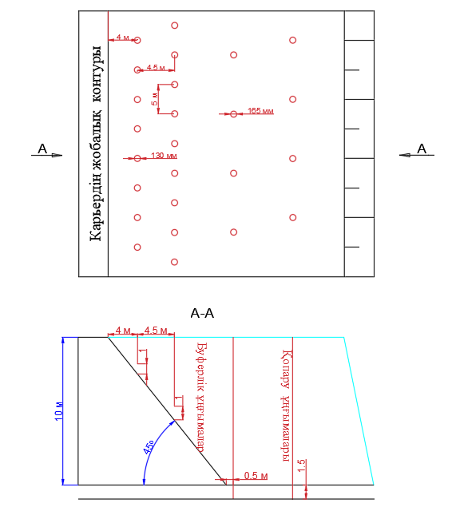

Сурет 5.8– Диаметрі аз тік ұңғымаларды бұрғылау әдісі кезінде ұңғымаларды орналастыру сұлбасы

Бұрғылау жұмыстары асыра бұрғылаусыз жүргізіледі.
Берілген параметрлер бойынша 3 сынама жарылыс жүргізу ұсынылады. Сынама жарылыс нәтижелерін талдағаннан кейін параметрлерді түзетуге болады.
Жүргізілен жұмыстар аясында технологиялық регламент және сынама-өндірістік тәжірибелер бағдарламасы әзірленді.
Карьердің шекті контурында бұрғылау-жару жұмыстарын жобалауды анықтайтын негізгі принциптер, негізгі ережелер мыналар:
- кемерлерді шекті жағдайға орнату кезінде бұрғылау-жару жұмыстарын жобалау мен өндіруді инженерлік-геологиялық және маркшейдерлік қамтамасыз ету;
- кемерлерді шекті жағдайға орнату кезінде бұрғылау-жару жұмыстарын жобалау мен өндірудің негізгі принциптері;
- контур алдындағы блоктарды жару технологиясы мен параметрлерін негіздеу.

    - Бұрғылау-жару жұмыстарын инженерлік-геологиялық және маркшейдерлік қамтамасыз ету.

Бәрімізге аян, учаскенің геологиясы бұрғылау-жару жұмыстарының өндірістік жағдайларын да, жалпы жағдаудағы әр жеке кемердің ұзақ мерзімді төзімділігінің өзгеру сипатын да анықтайтын бірінші әрі анағұрлым қолайлы фактор болып табылады. Геология факторы табиғи сипатына қарай өзгертуге болмайтын жалғыз фактор болып табылады, сондықтан оны қолайсыз жағдайларда да ескереді. Бұл жағдайдан шығатын нақты жол бар – жыныс массивін мүмкіндігінше анағұрлым толық зерттеу және оның жұмыс өндірісінің әр түрлі учаскелеріндегі, әсіресе карьердің шекті контурындағы нақты жағдайы туралы ең расталған ақпарат алу, өйткені соңында дәл осы учаскенің күйі борттың шекті көлбеу бұрыштары ретінде де, тау жынысы ашылуларының ұзақ мерзім бойы төзімді болу жағдайлары ретінде де анықталады.
Жоғарыда айтып кеткенімізден анықталғандай, жыныс массивінің тікелей жарылыс өндірісінің аймағындағы және жарылатын учаскеге жақын облыстағы нақты күйі мен құрылымдық ерекшеліктерін ескеру шекті контурда технологиялық жарылыстарды жобалаудың анағұрлым маңызды элементі болып табылады. Бұл тек жарылатын жыныстың сапалы ұсақталуын қамтамасыз ету мен жасалатын кемердің техногендік бұзылуларын минимумға дейін төмендетуге ғана емес, сонымен қатар басқа көкжиектердегі кемерлерде деформацияның орын алуына жол бермейтін жағдайларды сақтауға, дербес төзімсіз учаскелерді қалыптастыру және олардың болдауға келмейтін бұзылуларын ұрындыруға (провоцирование) байланысты.
Аталған талаптарды массивті тікелей жарылатын учаске ретінде де, жоғары және төмен орнадасқан кемерлердегі жанас учаскелер ретінде де егжей-тегжейлі зерттеу нәтижесінде орындауға болады. Мұндай зерттеудің соңғы нәтижесі егжей-тегжейлі инженерлік-геологиялық сипаттау болады, онда мынадай деректер болуы тиіс:
- жыныстың барлық петрографиялық түрлерінің беріктік қасиеттерін көрсетумен бірге таралу шекаралары;
- дизъюнктивті бұзылулар және тектоникалық жарықшақтар, олардың ұзындығы мен жайғасу (залегание) элементтері (созылу азимуты, құлау бұрышы) қоса көрсетіледі, айқын жарықшақтардың негізгі жүйелері (жасалатын кемердің құлама бұрышын анықтайтын жарықшақтарды ерекше көрсетеді), олардың жайылу элементтері (созылу азимуты, құлау бұрышы), ашылу дәрежесі, толтырғыш түрі;
- құрылымдық әртектіліктің болуы, олар жарылатын кемерді қазу кезінде сырғу жазықтығын жасауы мүмкін және екі немесе одан да көп жоғары жатқан кемерлердің ірі масштабта бұзылуына (сырғуына) себеп болуы мүмкін;
- жарылатын кемерде де, жоғары жатқан кемерлерде де суланған учаскелердің болуы; сулану сипаты.
Жоғарыдағы сипаттама негізінде жыныстардың петрографиялық түрлерінің таралу шекараларын және олардың беріктік қасиеттерін, анықталған жарықшақ жүйелерін, әр түрлі дәрежеде суланған учаскелерді көрсетумен бірге жарылатын учаскенің кеңістіктік инженерлік-геологиялық моделін құруға болады. Бұл модельде уатылатын (отбиваемый) блоктың жобалық шекараларын көрсеткеннен кейін кемердің соңғы жағдайында қалыптасатын учаскелер анықталуы мүмкін, олар жарылыс жүргізгеннен кейін опырылым пайда болуы жағынан өте қауіпті деп саналуы мүмкін. Модельді құру кезінде нақты деректердің жеткіліксіз болуы салдарынан жеткіліксіз құрылымдық ерекшеліктерді натуралық дәлелдеу (бөлшектеу) орындалады және нақтыланған инженерлік-геологиялық модельді қайтадан талдау жүргізіледі (мұндай талдаудың тиімділігі мен жеделдігін арттыру үшін арнайы компьютерлік программаларды қолданған жөн, өйткені олар кемерлердің төзімділігін егжей-тегжейлі инженерлік-геологялық сипаттау нәтижесінде алынған нақты деректер бойынша есептеуге мүмкіндік береді).
Карьердің шекті контурында бұрғылау-жару жұмыстарын жобалау мен өндіру сапасы көп жағдайда жаруға жоспарланған блоктың нақты геометриясын – оның жоспардағы контурын, ертерек жарылған жыныстың үйілу не үйілмеуін және т.б. ескеру дәлдігіне байланысты болады. Блоктың кеңістіктік параметрлері туралы нақты деректер алу – рудниктің маркшейдерлік қызметінің міндеті.
Технологиялық жарылыс дайындау кезінде маркшейдерлік жұмыстар құрамына жоғары жатқан кемер табанының (подошва) нақты сызығын, жарылатын кемер жиегінің контурын, жарылатын кемердің жұмыс алаңындағы биіктік белгілерін ертерек жарылған блоктың нақты шекараларын, жарылған жыныс үйіндісінің шекараларын түсіру кіреді. Түсірілім нәтжелері жарылатын учаскедегі жарылатын блоктың инженерлік-геологиялық моделіне жазылады, бұл жарылудың болжалды көлемін анықтауға, жарылатын блоктың контурлық шегінде құрылымдық тұрғыда біртексіз учаскелерді көрсетуге, жеке ұңғымалардың орналасатын жерін нақтылауға мүмкіндік береді.
Жаппай жару жобасын құрып, бекіткеннен кейін маркшейдерлік қызмет өкілдері соңынан қалыптасатын берманың жобалық шекарасын шығарады, контурлық және уату (отбойный) ұңғымаларының көрсетеді, бұрғылау жобасының дәл орындалуын бақылайды, блокта бұрғыланған ұңғымалардың орналасуының нақты параметрлерін түсіреді. Жарылыс жүргізілгеннен кейін маркшейдерлік қызмет өкілдері жыныс үйіндісінің контурын, пайда болған берма жиегінің нақты сызығын түсіреді. Перед Уатылған кен массасын экскавациялаудан бұрын маркшейдерлік қызмет өкілдері қазып алынатын контурды және жұмыстардың басталатын орнын көрсетеді, экскавациялау процесінде пайда болған берманың толық тазартылуы мен жоспарлануын бақылайды, экскавациядан кейін кемер табанының (подошва) нақты сызығын және қазып алынатын жердің жобалық деңгейінде нақты биіктік белгілерін түсіреді.

    - Контур алдындағы блоктарды жару технологиясы мен параметрлерін негіздеу

Бұл бөлімде жоғары кемерлерді қою кезіндегі бұрғыдау-жару жұмыстарының өндірістік технологиясы мен параметрлерін өзгерту мақсаттылығын анықтайтын қысқаша негізгі ережелер туралы айтылған. Жоғарыда атап кеткеніміздей, кемерлерді қалыптастыру технологиясына қойылатын негізгі талап олардың ұзақ мерзім бойы төзімді болуын қамтамасыз ету болып табылады. Мұндай төзімділік кемердің сақталу дәрежесімен анықталады, ал ол өз кезегінде бұрғылау-жару жұмыстарын контурда да, уатуда да (отбойка) жүргізу технологиясы мен параметрлеріне тікелей байланысты. Ұңғымалық зарядтардың қоршаған жыныс массивіне тигізетін сейсмикалық әсерін төмендету арқылы болашақтағы биік кемердің сақталу дәрежесін арттыруға болады.
Нақты технлогиялық шешімдер әзірлеу кезінде сақталуы тиіс негізгі принциптер (Сурет-5.9):
- жыныс массивінің сақталуын қамтамасыз ету мақсатында болашақ кемер көлемінде (оның шекті жағдайында) негізгі жаппай уатудың А аймағындағы 1-шекара кемердің жобалық контурына L_{охр} = L₁ + L₂ қорғалатын аймақ енінен жақындамауы тиіс (контурлық жарықшақ болмаған жағдайда), ол кемердің жобалық контурынан тыс қалдық деформациялардың болмау жағдайынан анықталады;
- контурлық жарықшақ пайда болғаннан кейін қорғалатын аймақ шегіндегі жынысты уату аяғыш (щадящий) тәртіпте жүргізілуі тиіс, ол үшін қорғалатын аймақ екі уту аймағына бөлінеді: Б аймағы, онда диаметрі негізгі (245 мм) болып табылатын уату ұңғымаларын қолдануға болады, В аймағы, онда диаметрі аз (мысалы, 105-150 мм) уату ұңғымаларын қолданған жөн;
- контурлық жарықшақтан (ширина предконтурного блока) 2-шекараны жою мынадай екі шарттан анықталады: біріншіден, ол диаметрі 245 мм ұңғымалар жарылған кезде бұзылулар аймағының өлшемінен төмен болмауы керек, екіншіден, ол кемерлерді олардың шекті жағдайында бөлетін сақтандыру бермасының өлшемінен төмен болмауы тиіс.

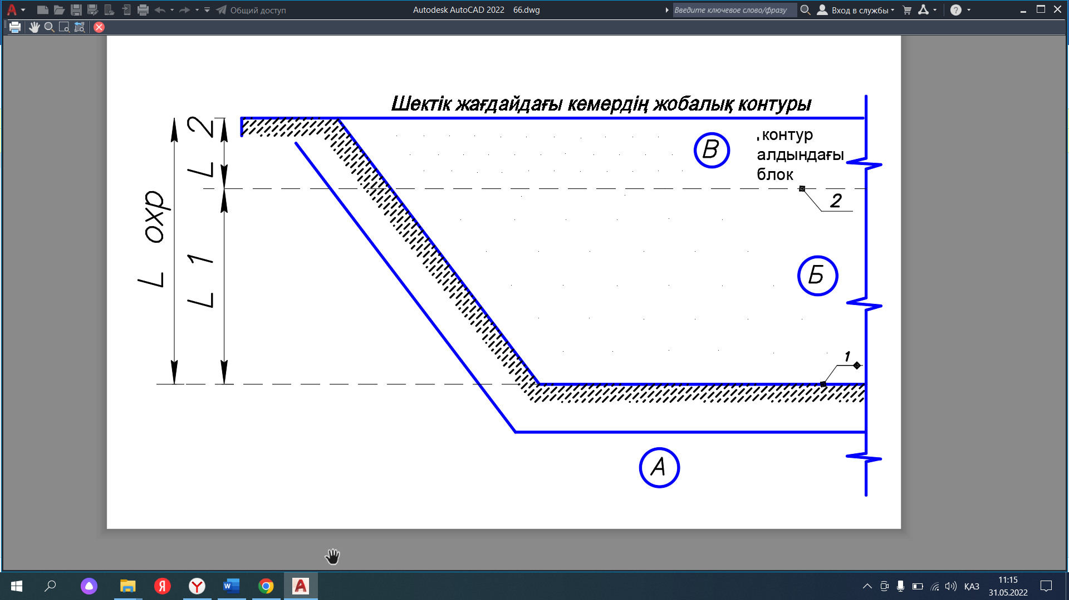
Сурет 5.9- Кемерлерді шекті жағдайға қою кезіндегі «аяғыш» (щадящий) уату технологиясының негізгі принциптері

Жоғарыда айтылғандарды ескеретін болсақ, аяғыш (щадящий) уату технологиясын жүзеге асырудың анағұрлым тиімді нұсқасын таңдауға болады:
- негізгі және контур алдындағы блоктарды бір мезгілде уату (отбойка) (сұлбасы 5.10-суретте көрсетілген);
II) ұсақталған жыныстан қорғаныс қабатын оза жасау (сұлбасы 5.11-суретте көрсетілген).
Бірінші нұсқада контур алдындағы блокты уату негізгі технологиялық уатумен бірге жүргізіледі, бұл реттегі қоздыру (инициирование) сұлбасы негізгі технологиялық ұңғымалардағы көршілес қатарлардың жарылуы арасындағы баяулау интервалына контур алдындағы блоктың уататын ұңғымалық зарядтарының аралық диагональ қатарының жарылуын сыйғызатындай ұйымдастырылады.

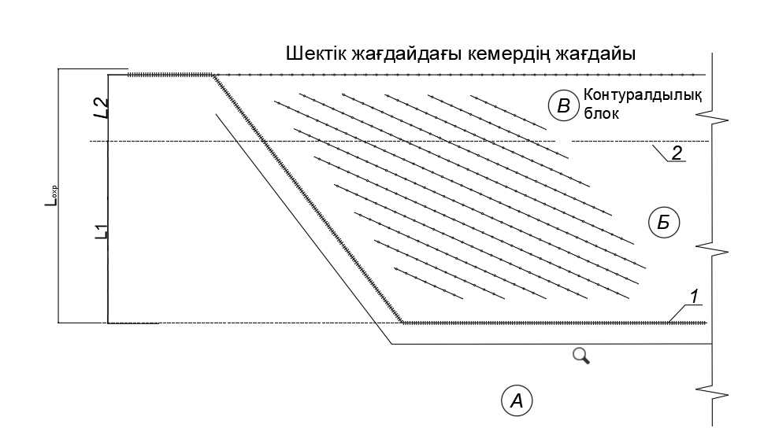
Сурет 5.10 - Қағидалық сұлба – I нұсқа

Екінші нұсқада контур алдындағы блок шегінде уату, негізгі технологиялық уатуға қарағанда, озумен жүргізіледі, бұл ретте қоздыру (инициирование) сұлбасы технологиялық ұңғыманың контур алдындағы блогына жақын жарылыс қорғаныс қабатының қалыптасқан учаскесінде жұзеге асатындай ұйымдастырылады, бұл диаметрі үлкен уататын ұңғымалық зарядтардың динамикалық әсердің позволяющего экранировать до 60%-ға дейінгі энергиясын экрандауға мүмкіндік береді.

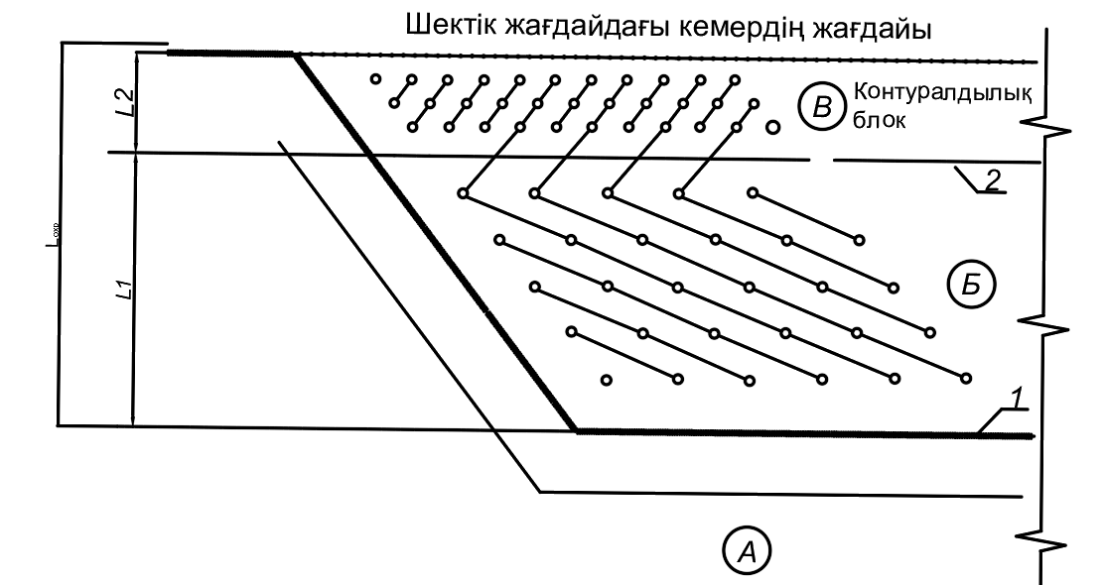

Сурет 5.11-Қағидалық сұлба – II нұсқа

Қорытынды

1 Орындалған зерттеулер нәтижесінде кен жыныстары массивінің сейсмикалық коэффициенттері анықталды.
2 Құсмұрын кен орнының кен жыныстары үшін ең төмен ығысу жылдамдығы анықталды.
3 Жарылыс нәтижесінде кен жыныстары массивінде пайда болатын таралу жылдамдығын анықтау бойынша мейсмикалық зерттеулер орындалды. Зерттеліп отырған массив облысында жарылыстың сейсмикалық толқынының таралуын цифрлық модельдеу нәтижелері бойынша ауытқу жылдамдықтарында сыни мән (критическое значение) анықталған жоқ.
4 Контур жаныныдағы блоктарға арналған БЖЖ параметрлерін есептеу жобалық параметрлер үшін қабылданған есептеумен сәйкес келді.
5 165 мм диаметрмен бұрғылауда алдан ала саңылау жасау үшін ұңғымалар арасындағы қашықтықты 2,5 м-ден 2 м-ге дейін азайту ұсынылады. Зарядтың ұзындығы ұңғыманың ұзындығынан 2/3 бөлігінен көп болмауы тиіс.
6 Жарықшақтардың негізгі жүйесінің бағдарлануы кемерлердегі деформациялардың даму сипатына айтарлықтай әсер етеді.
7 Қысқа баяу жарудың диагональ сұлбаларын қолдану (3-сурет) кемердің жоғарғы бөлігіндегі қалдық деформациялар аймағының енін ретпен жарумен салыстырғанда 1,3-2 есе қысқартады. Кен жұмыстары кемердің шекті контурына 30-40 м қашықтыққа жақындаған кезде таңдалған тегістеу тәсіліне тәуелсіз түрде КЗВ. 1.5 диагональ сұлбамен зарядтарды екі қатарға орналастыру қолданылуы тиіс.
8 Уатуда көлбеу бұрышы көкжиекке қарай 60—75° болатын көлбеу зарядтар жынысын қолдану бұзылған аймақтың енін қысқартуға мүмкіндік береді, Ұңғыманың жоғарғы бөлігіндегі кенжардың ұзындығы ұңғыманың кем дегенде 15—20 диаметрін құрайды. Соңғы контурға жақын көлбеу ұңғымалар қатарын жобалық контурға 2,5 – 3 м жетпейтін қашықтықта бұрғылаған жөн.
9 Көлбеу бұрыш 450 болған жағдайда ұңғымалар тереңдігін азайта отыра тік ұңғымалармен контурлық жару ұсынылады.
Массивтің сейсмикалық коэффициентін k_{с} анықтау кезінде есептеулер нәтижелері сейсмикалық коэффициенті мен негізгі технологиялық көрсеткіш ретіндегі жыныстар беріктігі коэффициенті (ƒ) арасында тұрақты өзара байланыс болатындығын көрсетті.
Сонымен қатар кен орнындағы сейсмикалық коэффициентінің кен жыныстарының нақты мәндер қатынасына σ_{сж}/σ_{р} қарай өзгеру сипатын анықтау кезінде корреляция коэффициенті (K_{корр}=(R²)^{0.5}≈0,60) орташадан жоғары мән көрсетті. Бұл сейсмикалық коэффициенті k_{с} және жарылатын жыныстардың негізгі берікті қасиеттерін анықтайтын қатынас σ_{сж}/σ_{р} арасында өзара байланыс жеткілікті екендігін көрсетеді.
Топырақтың ығысу жылдамдығы (υ), жарылатын заряд массасы (Q) және арақашықтығы (r) арасындағы байланыс орнаған ығысу жылдамдығын бағалау нәтижелері жарылыс орнынан қашықтықтың артуымен массивтің ығысу жылдамдығының азаятындығын көрсетті.
Сонымен бірге серпімді облыстың шегіндегі бастапқы ығысу жылдамдығын есептеу нәтижелері көрсеткендей, жылжудың ең жоғары сыни (критический) жылдамдығы беріктігі (σ_{сж}) 90 Мпа-ға дейінгі андезиттер мен туфтарға тән. Ал жылжудың ең төменгі сыни (критический) жылдамдығы беріктігі шегі 27Мпа болатын риолит құрамды туфтарға тән. Бұл бастапқы жылжу жылдамдығының кен жыныстары беріктігі шегіне тәуелділігін көрсетеді.
Контур жаныныдағы блоктарды қазу кезіндегі бұрғылау-жару жұмыстарының тиімді параметрлерін негіздеу үшін, есептеу нәтижелері алынғаннан бөлек, карьердің өзінде жарылыстың борт жанындағы массивке әсерін құралдармен есептеу жүргізілді.

Пайдаланылған әдебиеттердің тізімі

1. | Мельников Н.Н., Козырев А.А. Изменение геодинамического режима геологической среды при ведении крупномасштабных горных работ на глубоких карьеах // Горный информационно-аналитический бюллетень. 2015. №S56. С. 7-23.
2 | Генеральный подсчет запасов Космурунского месторождения. Территориальное управление, «Востокказнедра», 1997г.
3. | «Опытно-промышленная отработка Верхнего рудного тела месторождения Космурун». г. Жезказган, «Жезказганский проектный институт», 2005 г.
4. | Карташов Ю.М., Матвеев Б.В., Михеев Г.В., Фадеев А.Б. Прочность и деформируемость горных пород.-М.: Недра, 1979.-296с.
5. | Сердалиев Е. Т.,Таужыныстарын бұрғылап-аттырып қопару. Оқулық. – Алматы: ЖШС РПБК «Дәуір», 2011. - 297 б.
6. | Ушаков Д.К., Анализ факторов, влияющих на устойчивость скальных пород в бортах карьера, Вестник Забайкальского государственного университета. 2019. Т. 25. № 1. С. 29-36.
7. | Умаров Ф.Я., Воздействие факторов, влияющих на устойчивость бортов карьеров, Известия высших учебных заведений. Горный журнал. 2014. № 1. С. 85-92.
8. | Верхотуров А.Г., Размахнина И.Б., Чернов А.И., Анализ влияния инженерно-геологических факторов на устойчивость бортов карьеров татауровского буроугольного месторождения, Известия Иркутского государственного университета. Серия: Науки о Земле. 2016. Т. 17. С. 20-33.
9. | Жариков С.Н., Шеменев В.Г., О влиянии взрывных работ на устойчивость бортов карьеров, Известия высших учебных заведений. Горный журнал. 2013. № 2. С. 80-83.
10. | Новиньков А.Г., Протасов С.И., Самусев П.А., Ташкинов А.С., Определение сейсмобезопасных расстояний при массовых промышленных взрывах с учетом преобладающей частоты колебаний, Вестник Кузбасского государственного технического университета. 2016. № 6 (118). С. 56-62.
11. | Заиров Ш.Ш., Норматова М.Ж., Разработка конструкции и параметров скважинных зарядов взрывчатых веществ при контурном взрывании для получения устойчивых откосов уступов. Известия высших учебных заведений. Горный журнал. 2017. № 2. С. 68-76.
12. | Бибик И.П., Рубцов С.К., Сытенков Д.В. Управление взрывной подготовкой пород технологических потоках карьеров. Ташкент: Фан, 2008. 399с.
13. | Граур М.И. Управление процессом разрушения пород при контурном взрывании с целью получения устойчивых откосов уступов на карьерах: дис...кан.тех.наук. Москва, 1981. 153с.
14. | Жариков С.Н., Тимофеев И.Н., Гуленков Э.В., Бушков В.К., Совершенствование буровзрывных работ на предельном контуре карьера.  Известия высших учебных заведений. Горный журнал. 2018. № 1. С. 48-55.
15. | Ржевский В.В. Открытые горные работы. Технология и комплексная механизация. - М.: Либроком, 2014. – 552 с.
16. | Зубков А.В Геомеханика и геотехнология. – Екатеринбург: изд.  УрО РАН, 2001.-335с.
17. | Stacey T.R. Slope Stability in High Stress and Hard Rock Conditions.  Slope Stability 2007. pp. 187-200
18. | Рыбин В.В., Константинов К.Н., Данилов И.В.,Данилкин А.А. Геомеханическое состояние массивов горных пород в бортах карьеров по данным инструментальных определений .// Глубокие карьеры : сб. докл. Всеросс. науч.- техн. конф. С междунар. Участием 18-22 июня 2012 г.- Апатиты; СПб., 2012. - с.382-388.
19. | Козырев А.А., Семенова И.Э., Журавлева О.Г. Влияние природных и техногенных факторов на проявление сейсмичности на рудниках Хибинского массива // Триггерные эффекты в геосистемах: тезисы докладов IV Всероссийской конференции с международным участием, М.:ГЕОС, 2017.–С.46-47.
20. | Kozyrev A.A., Semenova I.E., Zemtsovskiy A.V. Investigation of Geomechanical Features of the Rock Mass in Mining of Two Contiguous Deposits under Tectonic Stresses // Procedia Engineering. 2017. Т. 191. Pp. 324-331. Doi: 10.1016/j.proeng.2017.05.188
21. | Калюжный А.С., Земцовский А.В. Исследование напряженно-деформированного состояния массива пород в окрестности карьерной выемки месторождения «Олений ручей» // Труды Ферсмановской научной сессии Горного института Кольского научного центра Российской академии наук.–2017.– № 14.–С. 278-282
22. | Deppe S., Pipping M.Prospecting and measurs to control the brine infollows at the Merkers mine field in Germany // Kali und Steinsalz. 2002. No.2.P.33-40.
23. | Черных Е.Н., Зырянов И.В., Шубин Г.В., Заровняев Б.Н. К вопросу влиянии вибраций от движущихся самосвалов на устойчивость уступов глубокого карьера // Горный журнал. 2017. №12. C.31-35.
24. | Черных Е.Н., Шубин Г.В., Заровняев Б.Н. Оценка параметров техногенных вибраций на карьере «Удачный» // Горный информационно-аналитический бюллетень. 2015.№ 12. C. 260-267.
25. | Бротанек И., Вода Й. Контурное взрывание в горном деле и строительстве. Перевод с чешского под редакцией, проф., д.т.н. Б.Н. Кутузова, М., Недра, 1983, 144 с.
26. | Садовский М.А. Простейшие приемы определения сейсмической опасности при взрывах / М.А. Садовский. – М.: ИГД им. А.А. Скочинского АН СССР, 1946
27. | Новиньков А.Г., Протасов С.И., Гукин А.С. Практика применеия регрессионного анализа для определения сейсмобезопасных расстояний при массовых промышленных взрывах//Взрывное дело. – 2012.-№108/65.-С. 333-347
28. | Фокин В.А. Проектирование и производство буровзрывных работ при постановке уступов в конечное положение на предельном контуре глубоких карьеров. Апатиты: Изд. Кольского научного центра РАН, 2004.
29. | Фокин В.А. О приоритетном механизме формирования щели при контурном взрывании // Известия вузов. Горный журнал, 2005. №6. С 78-86.
30. | Справочник. Открытые горные работы / Под ред. К.Н. Трубецкой. - М.: Горное бюро, 1994. - 590 с.
31. | Таханов Д.К.,Хусан Б.Х.,Станбеков М.С.  Оценка сопротивляемости горных пород взрывному разрушению на карьере акбастау. В сборнике: Современные тенденции и инновации в науке и производстве. Материалы IX международной научно-практической конференции. Междуреченск, 2020. С.146-1-146-4.
32. | В.К. Совмен., Б.Н.Кутузов., А.Л. Марьясов., Б.В., Эквист., А.В., Токаренко. Сейсмическая безопасность при взрывных работах: Учебное пособие - М: Издательство «Горная книга», 2012.- 228с.:ил. (Взрывное дело)
33. | Travis Quentin B., Schmeeckle Mark W and Sebert David M. Meta-Analysis of 301 Slope Failure Calculations. I: Database Description. Journal of Geotechnical and Geoenvironmental Engineering. 2011, vol. 137, iss. 5, pp. 453– 470.
34. | Ракишев Б.Р. Системы и технологии открытой разработки. – Алматы: НИЦ «Ғылым», 2003.- 328с.
35. | Кузнецов Г.В., Улыбин В.П. Контурное взрывание на открытых горных работах. М., Центральный научно-исследовательский институт инженерных и технико-экономических исследований цветной металлургии, 1968.
36. | Құттыбаев А., Саменов Ғ.Қ., Кожантов А., Хусан Б., Москалбаев А.М. Карьердегі атып жару жұмыстарының тиімді технологиясын таңдау // «Тау-кен металлургия кешеніндегі инновациялық технологиялар және жобалар, оларды ғылыми және кадрлық қолдау», халықаралық ғылыми-тәжірибелік конференциясының еңбектер жинағы, Алматы - 2014, б. 277-280.
37. | Дунаев В.А., Яницкий Е.Б., Агарков И.Б. Изучение геолого-структурных условий эксплуаиации месторождений как основа разработки мероприятий по закреплению уступов карьеров в скальных горных породах // Горное дело. 2016. №2. С. 110-116.
38. | Е.Н. Шер. Сейсмические колебания при массовых взрывов на карьерах с использованием высокоточной электронной и неэлектрической систем взрывания // Е.Н Шер, А.Г Черников // Физико-технические проблемы разработки полезных ископаемых (Journal of mining science), 2009, №6. с.54-60.
39. | Пазынич А.Ю. Сейсмическое воздействие массовых взрывов на наземные сооружение (на примере разреза «Нерюнгринский») : автореф. Дис. ... канд. Техн. Наук. –Нерюнгри: Технический институт (филиал) ГОУ ВПО ЯГУ, 2009.
40. | Мучник С.В. О снижений сейсмического эффекта при массовых взрывах на карьерах // Физико-технические проблемы разработки полезных ископаемых (Journal of mining science), 2011. №. –с. 68-77.
41. | Ляшенко В.И. Создание и внедрение сейсмобезопасной технологий подземной разработки урановых месторождений / В.И. Ляшенко. А.Х. Дудченко // Научный вестник национального горного университета, 2012. №3, с.54-62.
42. | Reza Nateghi. Evaluation of blast induced ground vibration for minimizing negative effects jn surrounding structures. Soil Dynamics and Earthquake Engineering, 2012,No .43, pp. 133-138.
43. | Research into influence of drilling-and-blasting operations on the stability of the kusmuryn open-pit sides in the republic of kazakhstan  Hussan B., Takhanov D., Kuzmin S., Abdibaitov S.  Mining of Mineral Deposits. 2021. Т. 15. № 3. С. 130-136
44. | Khajehzadeh Mohammad. Opposition-based firefly algorithm for earth slope stability evaluation / Mohammad Khajehzadeh, Mohd Raihan Taha, Mahdiyeh Eslami // China Ocean Engineering. – 2014. – Vol. 28, iss. 5. – pp. 713–724.
45. | Кутузов Б.Н., Совмен В.К., Эквист Б.В., Вартанов В.Г. Безопасность сейсмического и воздушного воздействия массовых взрывов. – М.: Изд-во МГГУ, 2004. – 180с.
46. | Берсенев Г. П., Сенин Л. Н., Меньшиков П. В. Взрывные работы в стесненных условиях // Взрывное дело. — 2007. — № 97/54. — С. 56 – 66.
47. | Меньшиков П. В. Воздействие ударной воздушной волны на здания и сооружения на земной поверхности // Взрывное дело. — 2007. — № 97/54. — С. 77 – 82.
48. | Богацкий В. Ф., Пергамент В. Х. Сейсмическая безопасность при взрывных работах. — М.: Недра, 1978. — 128 с.
49. | Богацкий В. Ф., Фридман А. Г. Охрана инженерных сооружений и окружающей среды от вредного действия промышленных взрывов. — М.: Недра, 1982. — 162 с.
50. | Фадеев А. Б. Дробящее и сейсмическое действие взрыва на карьерах. — М.: Недра, 1972. — 435 с.
51. | Жариков С. Н., Шеменев В. Г. О влиянии взрывных работ на напряженное состояние горного массива и геодинамические явления // Горный журнал. Известия вузов. — 2013. — № 3. — С. 90 – 97.
52. | Бондаренко И. Ф., Жариков С. Н., Зырянов И. В., Шеменев В. Г. Буровзрывные работы на кимберлитовых карьерах Якутии. — Екатеринбург: ИГД УрО РАН, 2017. — 172 с.
53. | Жариков С. Н., Кутуев В. А. Изучение сейсмического действия взрыва в карьере для внедрения специальной технологии заоткосных работ / В кн.: Глубинное строение, геодинамика, тепловое поле Земли, интерпретация геофизических полей Материалы всероссийской конференции с международным участием. — 2017. — С. 179 – 183.
54. | Nemova N.A., Tahanov D., Hussan B., Zhumabekova A. Technological solutions development for mining adjacent rock mass and pit reserves taking into account geomechanical assessment of the deposit // Науковий Вiсник Нацiонального Гiрничого унiверситету. 2020. Т. 2020. № 2. С. 17-23.
55. | Козырев А.А., Семёнова И.Э.. Аветисян И.М. Геомеханическое обоснование безопасной отработки стыковочных зон на Юкспорском месторождении //
56. | Горный информационно-аналитический бюллетень.–2015.–С.84–92.  Калюжный А.С. Определение параметров нарушенной зоны и объёмов потенциальных вывалов для условий карьера «Олений ручей» // Горный информационно-аналитический бюллетень.–2016.–№7.–С.403–412.
57. | Рыбин В.В., Потапов Д.А., Калюжный А.С. Районирование карьерного поля месторождения Олений ручей по глубине с использованием геомеханической классификации профессора Д. Лобшира // Проблемы недропользования.–2014.–С.44–52.
58. | Руководство по проектированию бортов карьера / Под ред. Джон Рид, Питер Стейси. Пер с анг. – Екатеринбург: Правовед, 2015.– 544c.
59. | Кутузов Б.Н. Методы ведения взрывных работ. Часть 1. Разрушение горных пород взрывом: Учебник для вузов. - М.: Горная книга, 2018 – 476 с.
60. | Кутузов Б.Н. Методы ведения взрывных работ. Часть 2. Разрушение горных пород взрывом: Учебник для вузов. - М.: Горная книга, 2018 – 512 с.
61. | Уринов Ш.Р., Номдоров Р.У., Джуманиязов Д.Д. Исследование факторов, влияющих на устойчивость бортов карьеров// Journal of Advances in Engineering Technology – Vol 1 (11), 2020 – c 10-15.
62. | Singh Rajesh, Umrao R.T. and Singh T.N. Stability evaluation of road-cut slopes in the Lesser Himalaya of Uttarakhand, India: conventional and numerical approaches. Bulletin of Engineering Geology and the Environment. 2014, vol. 73, iss. 3, pp. 845–857.
63. | Carrasco, L.G.-Spaerstein, L.W.: Surface Morphology of Pre-split Fractures in Plexiglas Models. IJRM, 14 1977, 5/6, 261-275.
64. | Sładkowski A, Utegenova A., Kuzmin S ,. Rakishev B,.Stolpovskikh I. Energy advantages of container transport technology in deep careers.//Naukovyi Visnyk Natsionalnoho Hirnychoho Universytetu. - Volume 2019, Issue 5, 2019, - pp. 29-34
65. | Трубецкой К.Н,, Корнилков С.В, Яковлев В.Л. О новых подходах к обеспечению устойчивого развития горного производства// Горный журнал -2012.- №1.- С. 15-19.
66. | Норов Д. Ш. Разработка способа разрушения пород при контурном взрывании с целью получения устойчивых откосов уступов: дис. … ст. магистр. — НГМК–ИГГУ, 2011. — 74 с.
67. | Гальперин А. М. Геомеханика открытых горных работ / учеб. для вузов. — М.: изд-во МГУ, 2003. — 473 с.
68. | Фадеев А.Б. Дробящее и сейсмическое действие взрывов на карьерах. — М.: Недра, 1972. —136 с.
69. | Козырев С.А., Аленичев И.А., Усачев Е.А., Соколов А.В. Сейсмическое действие массовых взрывов на бортах карьера рудника «Железный» // Труды Ферсмановской научной сессии ГИ КНЦ РАН. — 2017. — № 14. — С. 288—291.
70. | Козырев С.А., Аленичев И.А., Камянский В.Н., Соколов А.В. Особенности сейсмического воздействия взрыва отрезной щели на законтурный массив и методы его снижения в условиях карьера рудника «Железный» Ковдорского ГОКа // Взрывное дело. — 2017. — № 118/75. — С. 212—226. 8.
71. | Берсенев Г.П., Крапивина И.С., Стровский В.Е. Эффективные меры снижения влияния сейсмики взрыва при проведении строительных горных выработок в стесненных условиях // Известия вузов. Горный журнал. — 2014. — № 1. — С. 114—117.
72. | Dindarloo S.R. Design of controlled blasting (pre-splitting) in Golegohar iron ore mine, Iran // Transactions of the Institution of Mining and Metallurgy, Section A: Mining Technology, 2015, Vol. 124, No 1, Pp. 64—68. DOI: 10.1179/1743286314Y.0000000077.
73. | Румянцев А.Е., Парамонов Г.П., Ковалевский В.Н.  К вопросу влияния параметров заряда и свойств вв на формирование контурной щели // Горный информационно-аналитический бюллетень (научно-технический журнал). 2013. № 5. С. 309-313.
74. | Менжулин М.Г., Параманов Г.П., Хохлов С.В. Модели формирования гранулометрического состава разрушенной горной массы в различных зонах взрывного разрушения. Сборник «Взрывное дело» № 93/50, 2001 г ГИАБ
75. | Эткин М.Б., Азаркович А.Е. Взрывные работы в энергетическом и промышленном строительстве. М.: Изд-во МГГУ; 2004. 317 с.
76. | Кутузов Б.Н. Справочник взрывника. М.: Горное дело; 2014. Ч. 2. Техника, технология и безопасность взрывных работ. 304 с.
77. | Кутузов Б.Н. Безопасность взрывных работ в горном деле и промышленности. М.: Горная книга; 2009. 669 c.
78. | Ракишев Б.Р. Автоматизированное проектирование и производство массовых взрывов на карьерах. Алма-Ата: Кылым; 2016. 340 с. 10
79. | Норов Ю. Д., Заиров Ш. Ш., Нутфуллаев Г. С. Совершенствование взрывных работ при кон- турном взрывании в обводненных породах на карьерах // Инновационные технологии горно-метал- лургической отрасли: матер. науч.-практ. конф. (21 октября 2011 г.). Навои, 2011. С. 59–61.

ҚОСЫМША
Профессор М. М. Протодьяконов ұсынған таужыныстарының классификациясы
Таужыныс-  тарының категориясы | Бекемдік дәрежесі | Таужыныстары | Бекемдік  коэффи- циенті f
1 | 2 | 3 | 4
І | Жоғары дәрежедегі мықты  таужыныстары | Өте бекем, тығыз және тұтқыр кварциттер мен базальттар. Ерекше бекем басқа да таужыныстары | ≥20
ІІ | Өте бекем таужыныстары | Өте бекем граниттер. Кварцті порфир, өте бекем тақтатас. Төмен бекемдіктегі  кварциттер. Аса бекем құм және әктастар | 15
ІІІ | Бекем таужыныстары | Тығыз гранит. Өте бекем құм және әктастар. Кварцті кен желілері. Бекем  конгломерат. Өте бекем темір кендері | 10
ІІІ (а) | Бекем  таужыныстары | Бекем әктастар. Бекемдігі төмен гранит.  Бекем құмдар, мрамор, доломит, колчедан | 8
ІV | Жеткілікті дәрежедегі бекем  таужыныстары | Қарапайым құм. Темір кендері | 6
ІV(а) | Жеткілікті дәрежедегі бекем  таужыныстары | Құмдақ тақтатастар. Тақтасты құмдар | 5
V | бекемдіктегі  таужыныстары | құм және әктас, жұмсақ конгломерат | 4
V(а) | Орташа бекемдіктегі  таужыныстары | Әртүрлі бекем емес тақтастар, тығыз мергель | 3
VІ | Жеткілікті дәрежедегі жұмсақ  таужыныстары | Жұмсақ тақтатас. Өте жұмсақ әктас, бор, тұзтас, гипс. Тоңдаған топырақ, антрцит. Қарапайым мергель. Қопарылған құм,  цементтелген малта тас | 2
VІ(а) | Жеткілікті дәрежедегі  жұмсақ таужыныстары | Қиыршық тасты топырақ. Қопарылған тақтатас, байланысқан малта тас және  қиыршық тас, бекем таскөмір. Қатқан сазбалшық | 1,5
VІІ | Жұмсақ  таужыныстары | Тығыз саз топырақ. Жұмсақ тас көмір.  Бекем тасындылар | 1,0
VІІ | Жұмсақ  таужыныстары | Тығыз саз топырақ. Жұмсақ таскөмір.  Бекем тасындылар | 1,0
VІІ(а) | Жұмсақ  таужыныстары | Жеңіл құм топырақ, лесс, малта тас | 0,8
VІІІ | Топырақты  таужыныстары | Өсімдікті жер. Шымтезек, жеңіл саздақ,  ылғал құм | 0,6
ІХ | Сусымалы  құмдар | Құм, ұсақ тастар, үйінді топырақ,  өндірілген көмір | 0,5
Х | Қорсты  таужыныстары | Қорстар, сұйық батпақтар езілген  топырақтар | 0,3
ҚОСЫМША Ә
Тау жыныстарының абразивтік шкаласы (Л.И. Барон және А.В. КУЗНЕЦОВ бойынша)
Абразивтілік классы | Класс атауы | Абразив көрсеткіші, мг | Тау жыныстарының сипаттамалары
I | Абразивтілігі өте төмен тау жыныстары | 5 дейін | Әктас, мрамор, кварцсыз жұмсақ сульфиттер (галенит, сфалерит, пирротин), апатит, тасты тұз.
II | Абразивтілігі төмен | 5-10 | Сульфидті рудалар, барит-сульфитті рудалар, аргиллиттер, көмірқышқылды, сазды, хлоритті, хлорит-аспидті.
III | Абразивтілігі орташадан төмен тау жыныстары | 11-18 | Джеспилиттер, роговик (рудалы және бейрудалы), кварцты-сульфидті рудалар, магматикалық ірі тау жыныстары,құмтастар кварцті және ірілеу аркозовты, темір рудалар, әктастар.
IV | Орташа абразивті тау жыныстары | 19-30 | Кварцты құмтастар және аркозовтар, ірі диабаздер, балқытылған базальт, ірі базальт, ірі пирит, арсенопирит, кварцты-сульфидті рудалар, ірілеу магматикалық тау жыныстары.
V | Абразивтілігі орташадан жоғары тау жыныстары | 31-45 | Кварцты құмтастар және аркозовтар, орташа және ірі плагиограниттер, граниттер, мелдиориттер, порфириттер, грейзен, лампрофир, габбро, гнейс, скарн.
VI | Абразивтілігі жоғары тау жыныстары | 46-65 | Магматикалық тау жыныстары, орташа және ірі граниттер, диориттер, гранодиориттер, порфириттер, сиенит,кератофир, пироксенит,монцонит, амфиболит.
VII | Абразивтілігі өте жоғары тау жыныстары | 66-90 | Порфириттер, диориттер, граниттер, гранитті иодты.
VIII | Абразивтіліг жоғары дәрежедегі тау жыныстары | 90 жоғары | Құрамында корун бар тау жыныстары

ҚОСЫМША Б
Тау-кен техникалық көрсеткіштерінің және есептемелерінің тұрақты шкаласы
Тұрақтылық классы (дәлдігі) | Варияция  коэф. % | Сипаттамалары
I | 10 | Маркшейдерлік түсірілім: өндірілетін көлем мен алаңдарды өлшеу, пайдалы кеннің көлемдік салмағын анықтау, дәл орындалған тау-кен жұмысы барысындағы барлық есептемелер мен көрсеткіштер.
II | 10-20 | Технико-экономикалық есептемелернің әдіс нұсқалары: ұзақ уақыт қадағалау бойынша бұрғылау жылдамдығының таза орташа өндірістік көрсеткіштерсредние, тау-кен ісіндегі практикалық тұрғыдан дәлдігі тура келетін қатты тау- жыныстарының қаттылық көрсеткіштері .
III | 20-30 | Бұрғылау жару жұмыстарының параметрлерін анықтау үшін арналған формулалар, көптеген тау жыныстарының қаттлық көрсеткіштерінің орташа және жоғарғышамалары, жобалық есептемелерде кеңінен қолданылатын тау-кен технолгиясының көрсеткіш сипаттамалары.
IV | 30-40 | Тау-кен технологиясының техникалық-экономикалық көрсеткіштерін анықтауға арналған шамамен алынған эмпирикалық формулалар, үлкен сақтықты және нақты объектілерге қолдануды талап етеді (техникалық жобалау)
V | 40 | Жалпы тенденцияларды анықтайтын эмпирикалық формулалар, бірақ нақты жобалау үшін мүлдем жарамсыз (мысалы, формула, өнімнің өзіндік құнының кеніштің жылдық өнімділігіне тәуелділігі және тағы басқа формулалар)

